SỞ LAO ĐỘNG THƯƠNG BINH VÀ XÃ HỘI HÀ NỘI
TRƯỜNG TRUNG CẤP NGHỀ TỔNG HỢP HÀ NỘI

GIÁO TRÌNH
MÔ ĐUN: CHẾ BIẾN MÓN ĂN NÓNG CHÂU Á
NGÀNH/NGHỀ: KỸ THUẬT CHẾ BIẾN MÓN ĂN
TRÌNH ĐỘ: TRUNG CẤP

Ban hành kèm theo Quyết định số: /QĐ ngày tháng năm 2023 của hiệu trưởng trường Trung cấp nghề Tổng hợp Hà Nội.

Hà Nội, năm 2023

TUYÊN BỐ BẢN QUYỀN
Tài liệu này thuộc loại sách giáo trình nên các nguồn thông tin có thể được phép dùng nguyên bản hoặc trích dùng cho các mục đích về đào tạo và tham khảo, Mọi mục đích khác mang tính lệch lạc hoặc sử dụng với mục đích kinh doanh thiếu lành mạnh sẽ bị nghiêm cấm

LỜI GIỚI THIỆU
Nước ta đang bước vào thời kỳ công nghiệp hóa- hiện đại hóa nhằm đưa Việt Nam thành nước công nghiệp văn minh, hiện đại Trong sự nghiệp cách mạng to lớn đó, công tác đào tạo nhân lực luôn giữ vai trò quan trọng. Trên cơ sở chương trình khung của nghề Kỹ thuật chế biến món ăn của Trường Trung cấp nghề Tổng hợp Hà Nội, dưới sự chỉa đạo của BGH nhà trường, yêu cầu các đơn vị biên soạn giáo trình một cách khoa học, hệ thống, cập nhật các kiến thức thực tiễn phù hợp với đối tượng học sinh Trung cấp.
Những năm gần đây, cùng với sự phát triển nhanh chóng của các ngành thương mại và dịch vụ và du lịch thì nhu cầu cảm thụ về văn hóa ẩm thực của xã hội cũng ngày một lớn. Đáp ứng nhu cầu chung đó, Trường Trung cấp nghề Tổng hợp Hà Nội đã từng bước chuyển đổi, đa dạng hóa các ngành học, nội dung và hình thức đào tạo mới. Đứng trước đòi hỏi ngày càng phải hoàn thiện nâng cao chất lượng dạy và học trong nhà trường, dưới sự chỉ đạo của BGH, đội ngũ giáo giảng dạy nghề Kỹ thuật chế biến món ăn, chúng tôi đã tiến hành nghiên cứu và xây dựng nội dung giáo trình mô đun Thực hành Chế biến món ăn nóng châu Á. Nội dung giáo trình của giáo trình bao gồm 7 bài:
Bài 1: Khái quát về món ăn bếp nóng châu Á
Bài 2: Chế biến món ăn từ rau củ quả
Bài 3: Chế biến món ăn xúp, canh, lẩu
Bài 4: Chế biến món ăn từ gia súc, gia cầm
Bài 5: Chế biến món ăn từ thủy hải sản
Bài 6: Chế biến món ăn từ bún, miến, mỳ, phở
Bài 7: Chế biến món ăn từ cơm, xôi, cháo
Giáo trình này được trình bày có hệ thống và chi tiết từng nhóm món ăn rất thiết thực cho việc học tập và giảng dạy. Đồng thời cũng có tài liệu tham khảo của bạn bè đồng nghiệp và những người yêu thích, đam mê nghề nấu ăn.
Đây là lần đầu xây dựng giáo trình mô đun này do đó không thể tránh khỏi những thiếu xót, chúng tôi rất mong nhận được những ý kiến đóng góp của các bạn đồng nghiệp và các em học sinh để nâng cao chất lượng nội dung giáo trình.
Xin trân trọng cảm ơn!
Hà Nội, ngày tháng năm 2023
Ban biên soạn

MỤC LỤC
LỜI GIỚI THIỆU 4
BÀI 1: KHÁI QUÁT VỀ MÓN ĂN BẾP NÓNG Á 13
1. Khái niệm, đặc điểm món ăn bếp nóng Á 13
1.1. Khái niệm: 13
1.2. Đặc điểm: 13
2. Phân loại món ăn bếp nóng Á 14
2.1. Nhóm món rau 14
2.2. Nhóm món xúp, canh, lẩu 14
2.3. Nhóm món gia súc, gia cầm 14
2.5. Nhóm món bún, miến, mỳ, phở 15
2.6. Nhóm món cơm, xôi, cháo 15
BÀI 2: CHẾ BIẾN MÓN ĂN TỪ RAU CỦ QUẢ 16
1. Rau củ quả luộc 16
1.1. Quy trình chung 16
1.1.1. Sơ đồ quy trình 16
1.1.2. Trình tự chế biến 17
1.2. Thực hành ứng dụng 18
1.2.1. Chế biến món: RAU CỦ QUẢ CHẤM KHO QUẸT 18
2. Rau củ quả xào 19
2.1. Quy trình chung 20
2.1.1 Sơ đồ quy trình 20
2.1.2 Trình tự chế biến: 20
2.2. Thực hành ứng dụng 21
2.2.1. Chế biến món: RAU CỦ QUẢ XÀO THẬP CẨM 21
2.2.2. Chế biến món: RAU CẢI THẢO SỐT NẤM 22
BÀI 3: CHẾ BIẾN MÓN ĂN XÚP, CANH, LẨU 25
1. Món ăn xúp 25
1.1. Quy trình chung 25
1.1.1. Sơ đồ quy trình 25
1.1.2. Trình tự chế biến: 25
1.2. Thực hành ứng dụng 27
1.2.1.Chế biến món: XÚP GÀ NGÔ NẤM 27
1.2.2. Chế biến món: XÚP LƯƠN 29
1.2.3. Chế biến món: MỌC CUA BỂ 30
2. Món ăn canh 32
2.1. Quy trình chung 32
2.1.1. Sơ đồ quy trình 32
2.1.2. Trình tự chế biến 33
2.2. Thực hành ứng dụng 35
2.2.1. Chế biến món: CANH BÓNG THẬP CẨM 35
2.2.2. Chế biến món: CANH NGAO NẤU CHUA 36
3. Món ăn lẩu 38
3.1. Quy trình chung 38
3.1.1. Sơ đồ quy trình 38
3.1.2 Trình tự chế biến 38
3.2. Thực hành ứng dụng 39
3.2.1. Chế biến món: LẨU GÀ THUỐC BẮC 39
3.2.2.Chế biến món: LẨU HẢI SẢN KIỂU THÁI 41
BÀI 4: CHẾ BIẾN MÓN ĂN TỪ GIA SÚC, GIA CẦM 44
1. Món ăn phương pháp hấp, tần 44
1.1.2. Trình tự chế biến 45
1.2. Thực hành ứng dụng 46
1.2.1.Chế biến món: GÀ CUỘN HẤP 46
1.2.2 Chế biến món: TRỨNG HẤP VÂN 47
2. Món ăn phương pháp xào 49
2.1 Quy trình chung 49
2.1.1. Sơ đồ quy trình 49
1.1.2. Trình tự chế biến 49
2.2. Thực hành ứng dụng 51
2.2.1. Chế biến món: THỊT BÒ XÀO CẦN TỎI 51
2.2.2. Chế biến món: BÒ SỐT TIÊU ĐEN 53
3. Món ăn phương pháp quay 54
3.1. Quy trình chung 55
3.1.1. Sơ đồ quy trình 55
3.1.2 Trình tự chế biến 55
3.2. Thực hành ứng dụng 57
3.2.1. Chế biến món: GÀ QUAY MỀM 57
3.2.2.Chế biến món: CHIM QUAY 59
4. Món ăn phương pháp nướng 60
4.1 Quy trình chung 61
4.1.1. Sơ đồ quy trình 61
4.1.2. Trình tự chế biến 61
4.2. Thực hành ứng dụng 62
4.2.1. Chế biến món: BÒ NƯỚNG SẢ ỚT 62
5. Món ăn phương pháp rán, chiên 64
5.1 Quy trình chung 64
5.1.1. Sơ đồ quy trình 64
5.1.2. Trình tự chế biến 64
5.2. Thực hành ứng dụng 65
5.2.1.Chế biến món: NEM RÁN 65
5.2.2.Chế biến món: CÁNH GÀ CHIÊN MẮM 67
6. Món ăn phương pháp om 69
6.1 Quy trình chung 69
6.1.1. Sơ đồ quy trình 69
6.1.2. Trình tự chế biến 69
6.2. Thực hành ứng dụng 70
6.2.1.Chế biến món: CHÂN GIÒ GIẢ CẦY 70
Bài 5: CHẾ BIẾN MÓN ĂN TỪ THỦY, HẢI SẢN 72
1. Các món luộc, hấp 72
1.1. Quy trình chung 72
1.1.1. Sơ đồ quy trình 72
1.1.2. Trình tự chế biến 72
1.2. Thực hành ứng dụng 73
1.2.1. Chế biến món: CÁ HẤP XÌ DẦU 73
2. Các món xào 74
2.1. Quy trình chung 75
2.1.1. Sơ đồ quy trình 75
2.1.2. Trình tự chế biến 75
2.2. Thực hành ứng dụng 76
2.2.1. Chế biến món: MỰC XÀO RỐI 76
2.2.2. Chế biến món: LƯƠN XÀO SẢ, ỚT 77
3. Các món chiên, rán 79
3.1.1. Sơ đồ quy trình 79
3.1.2. Trình tự chế biến 79
3.2. Thực hành ứng dụng 80
3.2.1. Chế biến món: TEMPURA 80
3.2.2. Chế biến món: BÁNH XÈO NHẬT BẢN 81
4. Món ăn phương pháp om 83
4.1. Quy trình chung 83
4.1.1. Sơ đồ quy trình 83
4.1.2. Trình tự chế biến 83
4.2. Thực hành ứng dụng 84
4.2.1. Chế biến món: BA BA OM CHUỐI ĐẬU 84
4.2.2. Chế biến món: CÁ CHÉP OM DƯA 85
5. Các món nướng 87
5.1. Quy trình chung 87
5.1.1. Sơ đồ quy trình 87
5.1.2. Trình tự chế biến 87
5.2. Thực hành ứng dụng 88
5.2.1. Chế biến món: CHẢ CÁ THĂNG LONG 88
5.2.2. Chế biến món: LƯƠN BỌC MỠ CHÀI NƯỚNG 90
6. Các món rang 92
6.1. Quy trình chung 92
6.1.1. Sơ đồ quy trình 92
6.2. Thực hành ứng dụng 93
6.2.1. Chế biến món: TÔM RANG 93
BÀI 6: CHẾ BIẾN MÓN ĂN TỪ BÚN, MIẾN, MỲ, PHỞ 94
1. Các món bún, phở, mì, miến dạng chan nước 94
1.1. Quy trình chung 94
1.1.1. Sơ đồ quy trình 94
1.1.2. Trình tự chế biến 94
1.2. Thực hành ứng dụng 96
1.2.1. Chế biến món: BÚN THANG 96
1.2.2. Chế biến món: BÚN BÒ GIÒ HEO 98
1.2.3. Chế biến món: PHỞ GÀ 99
1.2.4. Chế biến món: MỲ VẰN THẮN 101
2. Các món bún, phở, mì, miến dạng xào 102
2.1. Quy trình chung 103
2.1.1. Sơ đồ quy trình 103
2.1.2. Trình tự chế biến 103
2.2. Thực hành ứng dụng 104
2.2.1. Chế biến món: BÚN XÀO THỊT BÒ, RAU CẦN 104
2.2.2. Chế biến món: PHỞ XÀO MỀM TIM, BẦU DỤC 105
BÀI 7: CHẾ BIẾN MÓN ĂN TỪ CƠM, XÔI, CHÁO 108
1. Các món về cơm 108
1.1. Quy trình chung 108
1.1.1. Sơ đồ quy trình 108
1.2. Thực hành ứng dụng 109
1.2.1. Chế biến món: CƠM CHIÊN DƯƠNG CHÂU 109
2. Món xôi 110
2.1. Quy trình chung 110
2.1.1. Sơ đồ quy trình 110
2.1.2. Trình tự chế biến 111
2.2. Thực hành ứng dụng 112
2.2.1. Chế biến món: XÔI VÒ 112
3. Món cháo 113
3.1. Quy trình chung 113
3.1.1. Sơ đồ quy trình 113
3.2. Thực hành ứng dụng 114
3.2.1. Chế biến món: CHÁO TIM GAN 114
3.2.2. Chế biến món: CHÁO VỊT 115
TÀI LIỆU THAM KHẢO 117

GIÁO TRÌNH MÔ ĐUN
Tên mô đun: Chế biến món ăn nóng Châu Á
Mã mô đun: MĐ 19
Thời gian thực hiện mô đun: 150 giờ; (Lý thuyết :20 giờ; Thực hành, thí nghiệm, thảo luận, bài tập: 120 giờ; Kiểm tra:10 giờ)
I. Vị trí, tính chất của mô đun
- Vị trí:
+ Chế biến món ăn nóng châu Á là mô đun thuộc nhóm các môn học, mô đun chuyên môn nghề chương trình khung Trung cấp “Kỹ thuật chế biến món ăn”
+ Mô đun chế biến món ăn nóng châu Á được bố trí giảng dạy sau khi người học đã tích lũy được kỹ năng sử dụng dụng cụ cắt thái, đun nấu và kỹ năng trang trí trình bày món ăn ở (MĐ 15, MĐ16); được bố trí học song song với các môn học, mô đun chuyên môn.
- Tính chất:
+ Chế biến món ăn nóng châu Á là mô đun lý thuyết kết hợp với thực hành đánh giá môn học bằng hình thức kiểm tra hết môn.
+ Chế biến món ăn nóng châu Á là mô đun quan trọng trong nhóm các mô đun thuộc chương trình đào tạo trung cấp nghề kỹ thuật chế biến món ăn, là nội dung thi tốt nghiệp
II. Mục tiêu mô đun:
- Kiến thức:
+ Trình bày được các kiến thức cơ bản về kỹ thuật chế biến món ăn nóng châu Á
+ Ghi nhớ thành phần nguyên liệu, quy trình chế biến và yêu cầu thành phẩm của món ăn.
- Kỹ năng:
+ Chế biến được món ăn đảm bảo đúng trình tự, đảm bảo thời gian và yêu cầu cảm quan của sản phẩm.
+ Sử dụng thành thạo, an toàn các trang thiết bị dụng cụ trong nhà bếp.
+ Quản lý nguyên liệu, trang thiết bị dụng cụ và bố trí khu vực làm việc hiệu quả.
- Năng lực tự chủ và trách nhiệm:
+ Đảm bảo an toàn trong lao động cũng như an toàn vệ sinh thực phẩm trong quá trình làm việc.
+ Có thái độ học tập đúng đắn, nghiêm túc, chủ động và sáng tạo. Tham gia tích cực các hoạt động nhóm, lớp, biết áp dụng lý thuyết vào thực tiễn trong quá trình chế biến món ăn.
+ Có lòng tự hào và hoài bão về nghề chế biến món ăn
III. Nội dung mô đun

BÀI 1: KHÁI QUÁT VỀ MÓN ĂN BẾP NÓNG Á
Mục tiêu:
- Nắm vững được các kiến thức cơ bản về kỹ thuật chế biến món ăn như khái niệm, đặc điểm món ăn, phân loại các nhóm món ăn bếp nóng Á
- Vận dụng kiến thức để chế biến được những món ăn bếp nóng Á
- Có ý thức tiết kiệm nguyên vật liệu, giữ gìn vệ sinh cá nhân, vê sinh khu vực thực hành và đảm bảo an toàn lao động
Nội dung bài:

1. Khái niệm, đặc điểm món ăn bếp nóng Á
Trên thực tế việc phân chia bếp trong khu vực làm việc tại cơ sở sản xuất ăn uống của nhà hàng, khách sạn... được chia làm các bếp ăn khác nhau như bếp nóng ,bếp lạnh để đảm bảo tính chuyên nghiệp cũng như năng suất khi làm việc trong đó có bếp nóng Á. Vậy bếp nóng Á được hiểu như sau.

1.1. Khái niệm:
Là những món ăn của người Châu Á có tính đặc trưng của từng quốc gia, vùng, miền thông qua nguyên liệu và gia vị để tạo ra món ăn đó có hương vị mang tính bản sắc và được làm chín bằng nhiệt thông qua những dụng cụ đun nấu cũng như cách nấu.

1.2. Đặc điểm:
Với điều kiện tự nhiên đa dạng, chủ yếu là khí hậu nhiệt đới và gần đại dương lớn nên rất thuận lợi cho việc trồng trọt và chăn nuôi, ẩm thực Châu Á là sự khéo léo kết hợp các món ăn nấu từ các nguyên liệu đến từ biển cả. Ẩm thực Châu Á là tấm gương phản chiếu đời sống cũng như văn hóa, lịch sử lâu đời của các quốc gia trên lục địa này. Món ăn Châu Á truyền thống sử dụng nhiều loại gia vị, rau củ và trái cây.
Ẩm thực Trung Quốc được xem là một trong 10 nền ẩm thực hàng đầu thế giới. Do vậy ẩm thực của quốc gia này có những nét khác biệt riêng theo vùng miền. Người Tứ Xuyên thích đồ cay, người Quảng đông thích ăn đồ nhạt, người Bắc Kinh chuộng các món ăn giòn.....
Ẩm thực nhật bản tập trung vào việc bảo toàn tính tươi mát và nguyên thủy nhất của thực phẩm nhằm tạo ra các món ăn có độ dinh dưỡng cao. Người Nhật nổi tiếng với các món ăn như Sushi hay sashimi sử dụng thành phần chính là cơm nắm, rong biển và cá tươi làm nên thương hiệu ẩm thực Nhật Bản...
Nếu xét về mặt địa lý và khí hậu thì Hàn Quốc quanh năm thời tiết giá lạnh nên thói quen ăn uống của người Hàn Quốc thiên về các món có vị cay nóng. Nổi tiếng với món kimchi – phương pháp muối rau cải độc đáo và trở thành thương hiệu cũng như văn hóa ẩm thực của Hàn Quốc
Khu vực Tây Nam Á bao gồm các món ăn từ Ấn Độ, Pakistan, Sri Lanka và Miến Điện. Cà ri trở thành một yếu tố chính trong nền văn hóa ăn kiêng theo tôn giáo nơi đây. Bò thường được sử dụng để lấy sữa....
Đông Nam Á bao gồm Thái Lan, Lào, Campuchia, Việt Nam, Indonesia, Malaysia, Singapore và Brunei. Đặc trưng ẩm thực trong khu vực này là các thực phẩm tươi ngon, sơ chế đơn giản, nhấn mạnh vào việc cân bằng hương vị bằng việc xào nhanh, hấp.... bổ sung thêm các gia vị thảo mộc. Món ăn của người Đông Nam Á luôn đạt được độ cân bằng tinh tế giữa các vị chua, cay, mặn, ngọt. Các món ăn nổi tiếng trong khu vực như Pad Thái, Phở Việt Nam, phong cách nấu Adobo của Philipin (thịt gà, thịt lợn được om từ từ trong giấm, tỏi, dầu và nước tương đến khi thịt mềm và khô lại.....

2. Phân loại món ăn bếp nóng Á

2.1. Nhóm món rau
Các món rau từ phương pháp luộc
Các món rau từ phương pháp xào

2.2. Nhóm món xúp, canh, lẩu
Các món xúp
Các món canh
Các món lẩu

2.3. Nhóm món gia súc, gia cầm
Các món luộc, hấp
Các món xào
Các món quay, nướng
Các món chiên, rán
2.4. Nhóm món thủy, hải sản
Các món luộc, hấp
Các món xào
Các món chiên, rán
Các món nướng

2.5. Nhóm món bún, miến, mỳ, phở
Các món bún
Các món miến
Các món mỳ
Các món phở

2.6. Nhóm món cơm, xôi, cháo
Các món cơm
Các món xôi
Các món cháo

BÀI 2: CHẾ BIẾN MÓN ĂN TỪ RAU CỦ QUẢ
Mục tiêu:
- Nhận biết và vận dụng được các kiến thức cơ bản như quy trình chế biến, yêu cầu cầu thành phẩm vào quá trình chế biến các món ăn làm từ rau, củ, quả bếp nóng Á
- Chế biến được món ăn đạt yêu cầu về cảm quan
- Có ý thức tiết kiệm nguyên vật liệu, giữ gìn vệ sinh cá nhân, vê sinh khu vực thực hành và đảm bảo an toàn lao động
Nội dung bài:

1. Rau củ quả luộc
Rau củ quả là nguyên liệu thực phẩm để chế biến lên các món ăn trong thành phần của bữa cơm hàng ngày hoặc tiệc. Chúng ta đều biết rau củ quả chứa nhiều chất dinh dưỡng đặc biệt là vitamin và chất sơ giúp cơ thể hấp thụ các chất dinh dưỡng khác từ thực phẩm và giúp cho quá trình tiêu hóa được dễ dàng.
Luộc là một trong những dạng chế biến rau củ quả khá phổ biến, chúng ta có thể luộc ở trong môi trường nước hoặc nước là chủ yếu. Thành phẩm là các món ăn trực tiếp hoặc làm nguyên liệu để chế biến các món ăn khác.

1.1. Quy trình chung

1.1.1. Sơ đồ quy trình

Rau củ quả

Xử lý cụ thể (1)

Đun sôi (3)
Nước (Nước dùng, sữa…) (2)
Tiếp tục cấp nhiệt (4)

Thành phẩm (5)

1.1.2. Trình tự chế biến
(1) Xử lý cụ thể: Trong bước này gồm hai công đoạn là sơ chế thô và sơ chế tinh
Sơ chế thô: Là công đoạn lấy lại những phần có giá trị dinh dưỡng cao nhất loại bỏ những phần không ăn được theo yêu cầu về chủng loại, số lượng và chất lượng. Sau đó được rửa sạch và để ráo
Sơ chế tinh: Là công đoạn tiếp theo nguyên liệu đươc cắt thái theo yêu cầu cụ thể của từng món ăn
(2) Nước ( nước dùng, sữa...):
Môi trường làm chín của rau củ quả mà chất truyền nhiệt tới rau củ quả là nước. Trên thực tế có rất nhiều món luộc mà rau củ quả được làm chín trong những môi trường dạng lỏng mà nước là chủ yếu như (nước dùng, cháo, sữa.....)
Ví dụ: Các món rau ăn lá thường được làm chín trong nước. Trong chế biến món ăn âu các loại củ giàu tinh bột thường được làm chín trong môi trường sữa để món ăn trở nên béo và ngậy hơn như khoai tây được luộc trong sữa tươi để làm món khoai tây nghiền....
(3) Đun sôi:
Tùy vào từng món ăn, từng loại nguyên liệu cụ thể mà ta đun nước nguội, nước nóng, nước sôi
Ví dụ: Luộc rau ăn thân, ăn lá hay ăn quả thường được đun sôi nước sau đó mới cho nguyên liệu vào nhưng luộc rau ăn củ thường được luộc từ nước lạnh như luộc khoai, sắn....
(4) Tiếp tục cung cấp nhiệt:
Rau củ quả sau khi đã cho vào môi trường nước tiếp tục cấp nhiệt tới khi rau củ quả chín theo yêu cầu
(5) Thành phẩm:
Làm món ăn trực tiếp hoặc làm nguyên liệu để chế biến các món ăn khác (để ăn ngay hoặc chờ công đoạn chế biến tiếp theo)

1.2. Thực hành ứng dụng

1.2.1. Chế biến món: RAU CỦ QUẢ CHẤM KHO QUẸT
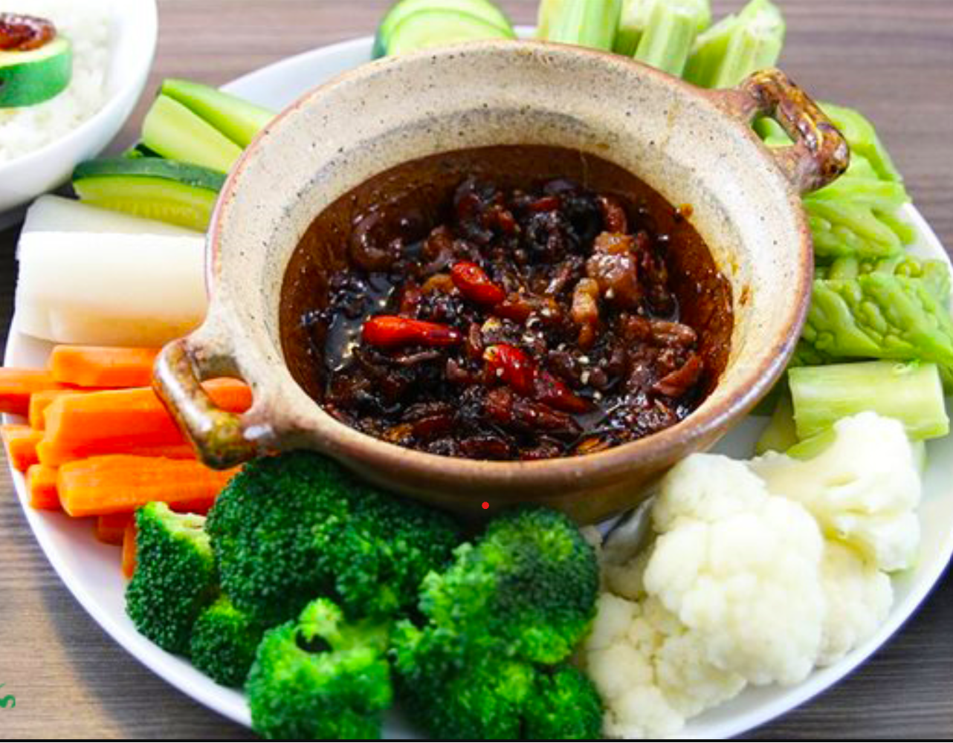
Hình ảnh 2.1: Rau củ quả, kho quẹt
(Nguồn Internet)
Nguyên liệu( đĩa)
Quả su su | 100g |  | Cà rốt | 100g
Hoa lơ xanh | 100g |  | Đậu bắp | 100g
Củ cải trắng | 100g |  | Tôm khô | 50g
Thịt ba chỉ | 100g |  | Mỡ phần | 50g
Hành hoa | 50g |  | Hành khô | 20g
Ớt cay | 10g |  | Tiêu xanh hạt tươi | 20g
Tỏi khô | 10g |  | Nước mắm | 50ml
Đường thốt nốt | 50g |  | Nước cơm | 200ml
Muối hạt | 10g |  | Đá sạch | 500g

Quy trình chế biến
⁕ Sơ chế - cắt thái
- Quả su su, cà rốt, củ cải trắng rửa sạch, nạo vỏ, ngâm nước có chút muối, thái con chì. Hoa lơ xanh rửa sạch tách nhánh vừa ăn.Đậu bắp rửa sạch bỏ đầu đuôi, quả dài cắt đôi, quả ngắn giữ nguyên. Hành hoa cắt bỏ rễ, lá úa, rửa sạch để ráo nước, thái khúc dài khoảng 3cm
- Tôm khô rửa sạch cho hết sạn, ngâm nở , vớt ra để ráo, rang thơm;Thịt ba chỉ pha khổ, thái con chì. Mỡ phần pha khổ thái hạt lựu;
- Hành, tỏi khô bóc đập dập.Tiêu xanh đập dập;
- Đường thốt nốt nghiền nhỏ đem chưng cùng nước sôi ( tỷ lệ 1 đường 1 nước)
⁕ Làm kho quẹt:
- Thịt ba chỉ, mỡ phần cho vào đảo quắt, vớt lấy tóp mỡ, cho hành tỏi vào phi thơm, cho tiếp tôm khô, hạt tiêu xanh và ớt cay vào đảo cùng, cho tiếp nước mắm cùng nước đường thốt nốt vào đun nhỏ lửa để hỗn hợp cạn khoảng ½, chế nước cơm, đưa phần tóp mỡ trở lại.Đun cho đến khi hỗn hợp trên sánh lại ( kiểm tra vị : mặm và ngọt ). Trước khi tắt bếp cho hành hoa thái khúc vào đảo đều. Được làm nóng lại khi phục vụ
⁕ Luộc củ quả:
Đun sôi nước cho một chút muối vào sau đó luộc riêng từng loại rau củ quả theo thứ tự: Củ cải, quả su su, cà rốt, đậu bắp, cuối cùng là lơ xanh. Khi các loại rau đã chín tới, được vớt ra ngâm ngay vào nước lạnh để giữ được mầu sắc và độ giòn.
⁕ Trình bày:
Rau củ quả được vớt ra khỏi nước lạnh khi đã nguội, vẩy ráo nước, bày vào đĩa phẳng, mỗi loại 1 phần đĩa sao cho mầu sắc hài hòa. Kho quẹt nóng đựng trong nồi gang nhỏ dùng làm xốt chấm
Yêu cầu thành phẩm
- Trạng thái : rau củ quả chín tới, không nát ăn giòn, kho quẹt sánh
- Màu sắc : các loại rau củ quả giữ được màu sắc ban đầu
- Mùi vị : rau củ quả ăn ngọt mát, kho quẹt thơm mùi hành tỏi, vị đậm và ngọt, hơi cay
⁕ Những chú ý trong chế biến
- Rau củ quả sau khi luộc muốn giữ được màu sắc tự nhiên nên làm nguội nhanh bằng nước nguội ( hoặc được ngâm trong nước có đá)
- Để giữ được độ ngọt tự nhiên của rau củ quả nên cho thêm muối trong môi trường nước để làm giảm độ hao hụt độ ngọt của nguyên liệu
- Kích thước to, nhỏ, dày, mỏng của rau củ quả đem luộc phải đều nhau

2. Rau củ quả xào
Bên cạnh những món luộc từ rau củ quả còn có những món xào được chế biến từ rau củ quả trong đó món xào có sử dụng thêm các loại gia vị tạo mùi và vị làm cho món ăn trở nên thơm ngon và hấp dẫn hơn đối với người ăn muốn tăng cường thêm chất béo cho cơ thể
Rau củ quả xào là phương pháp làm chín đun nóng khô, thực phẩm được làm chín trong thời gian ngắn, nhờ sự truyền nhiệt từ đáy chảo và chất béo. Món ăn ở trạng thái chín vừa tới hoặc chín tái, giòn nhẹ không dai và ráo nước.

2.1. Quy trình chung

2.1.1 Sơ đồ quy trình

Rau củ quả

Xử lý cụ thể (1)

Xào (2)

Thành phẩm (3)

2.1.2 Trình tự chế biến:
(1) Xử lý cụ thể: Trong bước này gồm hai công đoạn là sơ chế thô và sơ chế tinh
Sơ chế thô: Là công đoạn lấy lại những phần có giá trị dinh dưỡng cao nhất loại bỏ những phần không ăn được theo yêu cầu về chủng loại, số lượng và chất lượng. Sau đó được rửa sạch và để ráo
Sơ chế tinh: Là công đoạn tiếp theo nguyên liệu đươc cắt thái theo yêu cầu cụ thể của từng món ăn (thái lát, thái chân hương thường được tách nước bằng muối và đem rửa sạch trước khi chuyển công đoạn tiếp theo hoặc thái hình khối)
Môi trường làm chín của rau củ quả mà chất truyền nhiệt tới rau củ quả là nước (dầu ăn). Trên thực tế có rất nhiều món xào mà rau củ quả được làm chín một phần trong môi trường nước hoặc dầu ăn
Rau củ quả sau khi đã được xử lý cụ thể tùy vào từng loại nguyên liệu được cắt thái và yêu cầu cụ thể của từng món ăn có thể chần hoặc chao dầu.
Ví dụ: Các nguyên liệu ở dạng thái lát thường được làm chín một phần trong nước. Các nguyên liệu ở dạng thái hình khối thường được làm chín một phần trong dầu ăn.
(2) Xào:
Rau củ quả sau khi được chần (chao dầu) có thể được mang đem xào. Nó có thể là nguyên liệu chính hoặc nguyên liệu xào phối hợp với thực phẩm động vật.
Xào đơn: Là khi rau củ quả được xào cùng tỏi (hành) phối hợp cùng chất béo (5% so với nguyên liệu) và gia vị tạo vị để tạo nên món ăn thơm ngon hấp dẫn.
Xào hỗn hợp: Là khi rau củ quả được xào phối hợp cùng nguyên liệu là thực phẩm động vật trên nguyên tắc xào riêng nguyên liệu động vật và thực vật sau đó được trộn lẫn cùng nhau. Nguyên liệu tạo mùi có thể là tỏi (hành) kết hợp cùng chất béo và gia vị tạo vị để món ăn thơm ngon và hấp dẫn hơn
(3) Thành phẩm
Đối với xào không có xốt thực phẩm phải chín mềm, giòn, không dai, không nát nhũn, có màu, mùi vị của nguyên liệu, đặc biệt có mùi thơm của nguyên liệu chín ở nhiệt độ cao.
Đối với xào có xốt yêu cầu xốt đủ bám một lượng nhỏ vào thực phẩm, không đặc, không loãng, có độ bóng.

2.2. Thực hành ứng dụng

2.2.1. Chế biến món: RAU CỦ QUẢ XÀO THẬP CẨM
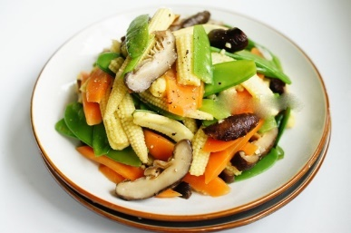
Hình ảnh 2.2: Rau củ quả xào thập cẩm
(Nguồn Internet)
Nguyên liệu
Quả su su | 100g |  | Cà rốt | 100g
Hoa lơ xanh | 100g |  | Ngô bao tử | 100g
Củ cải trắng | 100g |  | Dầu ăn | 50ml
Tỏi khô | 20g |  | Muối | 2g
Đường | 2g |  | Mì chính | 5g
Bột đao | 5g |  | Bột gà | 5g

Quy trình chế biến
⁕ Sơ chế - cắt thái
- Quả su su, cà rốt, củ cải trắng rửa sạch, nạo vỏ, ngâm nước có chút muối, thái con chì. Hoa lơ xanh rửa sạch tách nhánh vừa ăn. Ngô bao tử rửa sạch bỏ đầu đuôi, bổ dọc bắp ngô
- Tỏi bóc vỏ đập dâp băm nhỏ
- Bột đao hòa nước
⁕ Chế biến:
- Đun sôi nước cho một chút muối và dầu ăn vào chảo cho lần lượt rau vào chần chin tới vớt ra xả nước (làm nguội nhanh để giữ màu rau)
- Cho dầu (mỡ) vào chảo phi thơm tỏi, cho rau vào xào phối hợp cùng gia vị vừa ăn, xuống bột đao và dầu ăn cho bóng
⁕ Trình bày:
- Cho rau vào đĩa (tùy điều kiện thực tế mà chọn đĩa cho phù hợp) ăn nóng
Yêu cầu thành phẩm
- Trạng thái: Rau chín tới, không bị nát, đĩa xào bóng
- Màu sắc: Giữ được màu tự nhiên của rau
- Mùi vị: Thơm mùi tỏi, vị vừa ăn
⁕ Những chú ý trong chế biến
- Khi chần (chao dầu) phải đảm bảo nguyên liệu chín một phần, không được làm nguyên liệu chín hoàn toàn vì khi xào nguyên liệu tiếp tục được làm chín.
- Nắm được nguyên tắc xào đơn và xào hỗn hợp
- Nắm được nguyên tắc xào khi thái lát, thái chân hương hay thái hình khối
- Tỷ lệ chất béo so với nguyên liệu đem xào

2.2.2. Chế biến món: RAU CẢI THẢO SỐT NẤM
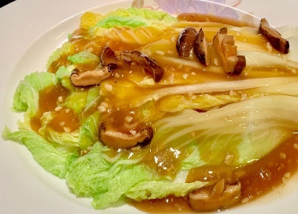
Hình ảnh 2.3: Cải thảo sốt nấm
(Nguồn Internet)

Nguyên liệu
Cải thảo | 500g |  | Xốt nấm | 50ml
Nấm hương | 5g |  | Hạt nêm | 5g
Dầu hào | 15g |  | Dầu ăn | 50ml
Tỏi khô | 20g |  | Muối | 2g
Đường | 2g |  | Mì chính | 5g
Bột đao | 5g |  | Ớt sừng | 1 quả
Quy trình chế biến
⁕ Sơ chế - cắt thái
- Cải thảo tách lá rửa sạch, thái làm đôi làm ba.
- Nấm hương, rửa sạch ngâm nở cắt chân tỉa hoa, lấy lại nước nấm để làm sốt
- Tỏi bóc vỏ đập dâp băm nhỏ
- Bột đao hòa nước
- Ớt sừng rửa sạch thái vát, tỉa hoa
⁕ Chế biến:
- Đun sôi nước cho một chút muối và dầu ăn vào chảo cho lần lượt rau vào chần chín tới vớt ra xả nước (làm nguội nhanh để giữ màu rau)
- Cho dầu (mỡ) vào chảo phi thơm tỏi, cho nấm hương vào đảo, đổ tiếp nước nấm nêm dầu hào, sốt nấm, gia vị vừa ăn xuống bột đao được hỗ hợp sốt sệt cho rau vào xào lắc đều thêm chút dầu ăn cho bóng.
⁕ Trình bày:
Cho rau vào đĩa sâu lòng thêm chút ớt sừng để trang trí và ăn kèm theo sở thích, sản phẩm dùng nóng.
Yêu cầu thành phẩm
- Trạng thái: Rau chín tới, không bị nát, đĩa xào bóng
- Màu sắc: Giữ được màu tự nhiên của rau
- Mùi vị: Thơm mùi tỏi, vị vừa ăn
⁕ Những chú ý trong chế biến
- Khi chần phải đảm bảo nguyên liệu chín một phần, không được làm nguyên liệu chín hoàn toàn vì khi xào nguyên liệu tiếp tục được làm chín.
- Nắm được nguyên tắc xào đơn và xào hỗn hợp
- Tỷ lệ chất béo so với nguyên liệu đem xào

BÀI 3: CHẾ BIẾN MÓN ĂN XÚP, CANH, LẨU
Mục tiêu:
- Nhận biết và vận dụng được các kiến thức cơ bản như quy trình chế biến, yêu cầu cầu thành phẩm trong kỹ thuật chế biến các món xúp, canh, lẩu tại bếp nóng Á
- Chế biến được món ăn đạt yêu cầu về kỹ thuật sản phẩm
- Có ý thức tiết kiệm nguyên vật liệu, giữ gìn vệ sinh cá nhân, vê sinh khu vực thực hành và đảm bảo an toàn lao động
Nội dung bài:

1. Món ăn xúp
Xúp là món ăn khai vị trong hầu hết các thực đơn của nhà hàng, khách sạn hay những bữa tiệc....
Xúp là món ăn có trạng thái lỏng, sánh hoặc đặc sánh, nước luôn chiếm tỷ lệ cao. Xúp có hương vị thơm ngon hấp dẫn gây kích thích sự thèm ăn. Trong món xúp thực phẩm gồm nhiều loại xương, thịt, rau củ quả khác nhau, được nấu mềm giàu hương vị và dinh dưỡng. Dễ tiêu hóa và bổ sung cho sức khỏe

1.1. Quy trình chung

1.1.1. Sơ đồ quy trình

1.1.2. Trình tự chế biến:
(1) Xử lý cụ thể: Trong bước này gồm hai công đoạn là sơ chế thô và sơ chế tinh
Sơ chế thô: Là công đoạn lấy lại những phần có giá trị dinh dưỡng cao nhất loại bỏ những phần không ăn được theo yêu cầu về chủng loại, số lượng và chất lượng. Sau đó được rửa sạch và để ráo
Sơ chế tinh: Là công đoạn tiếp theo nguyên liệu đươc cắt thái theo yêu cầu cụ thể của từng món ăn.
- Xương được chặt miếng, chần nước sôi, rửa sạch và đem ninh lấy nước dùng
- Thịt và rau củ quả được cắt thái (hạt lựu, thái sợi....)
- Trứng được đánh tan và lọc qua vợt lọc
- Bột đao (bột ngô, bột bắp...) được hòa nước theo tỷ lệ 1 bột 1,2 nước
- Nước dùng: Là một loại bán thành phẩm không thể thiếu trong chế biến xúp nói chung, nước dùng có trạng thái lỏng, trong và có vị ngọt, hương thơm tự nhiên từ thịt, xương và rau củ quả, tạo nên hương vị thơm ngon hấp dẫn cho món ăn.
Trong chế biến xúp, nước dùng là thành phần chủ yếu do vậy nó là thành phần chính để cho các nguyên liệu khác tính tỷ lệ
Ví dụ: Dùng 1 lít nước dùng nấu xúp, thì lượng nhân xúp sẽ dao động từ 10-15% so với nước dùng. Hay tỷ lệ bột sẽ chiếm từ 8-10% so với nước dùng.
- Nhân: Bao gồm thịt và rau củ quả tùy theo từng loại xúp cụ thể và quy định. Thông thường tỷ lệ thịt và rau củ quả là 2:1 nhưng tổng lượng nhân xúp so với nước dùng thường dao động trong khoảng từ 10-15%
Nhân xúp thường được được thái hạt lựu (hoặc thái sợi, vảy ốc...) để thuận tiện cho việc làm chín và cảm quan
Thịt trong nhân xúp thường được làm chín tới trước khi đem nấu. Rau củ quả thường được giữ nguyên ở trạng thái sống khi đem nấu xúp
Sau khi nhân xúp được cho vào nước dùng đun sôi sẽ chuyển sang công đoạn tiếp theo
(2) Đun sôi nước dùng:
Sau khi nước dùng được lọc trong đem đun sôi, hớt bọt và duy trì nhiệt cho sôi nhẹ. Tránh đun to lửa làm đục nước dùng, sẽ làm ảnh hưởng đến chất lượng cảm quan của món ăn
(3) Nêm vị:
Sau khi nước dùng được đun sôi và phối hợp cùng nhân xúp thì giai đoạn nêm vị rất quan trọng, nó ảnh hưởng trực tiếp đến sản phẩm sau khi được chế biến.
Khi sử dụng gia vị tạo vị cần lưu ý. Đây là món ăn khai vị nên đòi hỏi sự tinh tế rất cao cả về mùi và vị của xúp. Do vậy trong nấu xúp thường không sử dụng nước mắm để nấu, xúp cần vị thanh mùi thơm nguyên bản cũng như độ ngọt tự nhiên của nước dùng.
(4) Làm sánh:
Đây là giai đoạn tạo độ sánh cho xúp yêu cầu cơ bản của công đoạn này là nắm được tỷ lệ bột và nước dùng (thông thường bột chiếm 8-10% so với nước dùng), nắm được tỷ lệ nước pha bột để khi xuống không bị loãng xúp cũng như không bị vón cục (tỷ lệ bột nước dao động trong khoảng 1:1,2 hoặc 1:1,5)
Khi nắm chắc tỷ lệ bột, nước dùng. Bột pha nước thì kỹ năng xuống bột cũng rất quan trọng kết quả của việc xuống bột có bị vón hay khê hay không phụ thuộc hoàn toàn vào cách xuống bột. Khi xuống bột yêu cầu đổ từ từ, duy trì nhiệt bếp để xúp luôn sôi nhẹ kết hợp với thao tác khuấy đều tay để xúp sánh đồng nhất.
(5) Tạo vân:
Sau khi xúp được tạo độ sánh vừa đủ thì giai đoạn xuống trứng để tạo vân làm cho món xúp trở nên hấp dẫn cũng như tăng cường giá trị dinh dưỡng cho người ăn
Để tạo được vân xúp đẹp yêu cầu đầu tiên là phải đánh trứng cho thật tan, sau đó được lọc qua vợt để loại bỏ phần vỏ trứng còn xót lại cũng như phôi trứng chưa được đánh tan hết. Khi xuống trứng yêu cầu đổ từ từ hoặc qua dây lọc để tạo cho vân trứng được đều và đẹp hơn.

1.2. Thực hành ứng dụng

1.2.1.Chế biến món: XÚP GÀ NGÔ NẤM
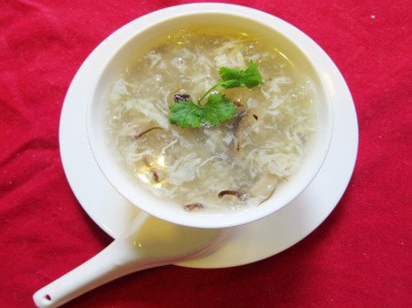
Hình ảnh 3.1: Xúp gà ngô nấm
(Nguồn Internet)

Nguyên liệu (10 bát)
Xương lợn | 500g | Gừng | 20g
Thăn gà | 200g | Đường, Mỳ chính | 5g
Giò lụa | 100g | Muối | 20g
Trứng gà | 2 quả | Rau mùi | 1 mớ
Ngô ngọt | 1 Bắp | Hạt nêm | 30g
Nấm hương | 5g | Hạt tiêu | 5g
Quy trình chế biến
⁕ Sơ chế - cắt thái
- Cho xương gà (hoặc xương lợn) vào chần qua, rửa sạch, cho ninh nhỏ lửa thành nước dùng trong.
- Thịt gà cho cùng vào nước dùng luộc chín xé nhỏ sợi
- Giò lụa thái chỉ.
- Ngô ngọt thái lát làm 3
- Nấm hương sơ chế sạch, miếng dày lạng đôi, thái chỉ.
- Bột đao hòa vào nước, để lắng, gạn hết sạn.
- Trứng gà đập ra bát đánh tan.
⁕ Chế biến:
- Nước dùng lọc lấy nước trong đun sôi cho nấm hương, mộc nhĩ, ngô vào, nêm muối, mỳ chính, hạt nêm, đường vừa ăn, cho giò lụa, mộc nhĩ, thịt gà đun sôi đều, xuống bột đao cho súp hơi sánh, tiếp tục đổ trứng vào từ từ, khuấy nhẹ tay cho súp sánh và sôi đều là được.
⁕ Trình bày:
- Lau bát thật khô, múc xúp ra bát, rắc hạt tiêu rau mùi thưởng thức khi nóng.
Yêu cầu thành phẩm
- Trạng thái: súp sánh, không vữa, vân trứng nổi đều.
- Màu sắc: súp trong, màu các nguyên liệu biến đổi tự nhiên xen lẫn.
- Mùi vị: thơm mùi thịt gà và nấm, các gia vị , không tanh, vị ngọt béo.
⁕ Những chú ý trong chế biến
- Để nấu cho súp sánh, không bị vữa, cần chú ý: khi nước sôi hẳn mới cho bột vào luộc.
- Trong khi đang nấu nếu cần cho thêm nước phải cho bằng nước sôi hoặc nóng già.
Khi cho trứng vào phải duy trì độ sôi của xúp, khuấy đều và nhẹ tay một chiều cho trứng tạo thành sợi vân dài . Nếu không có bột đao có thể thay bằng bột năng hoặc bột sắn giây, xúp sẽ trong hơn nhưng có độ nhớt và dễ vữa.

1.2.2. Chế biến món: XÚP LƯƠN
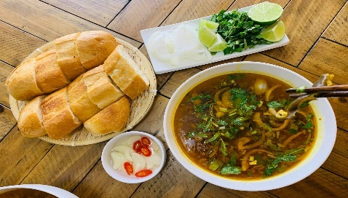
Hình ảnh 3.2: Xúp lươn
(Nguồn Internet)
Nguyên liệu (5 bát)
Lươn đồng | 500g | Hành lá | 30g
Hành tây | 200g | Xương lợn (hoặc gà) | 300g
Nghệ | 50g | Gừng | 50g
Hành tăm | 100g | Đường | 5g
Hành tím | 100g | Muối, mỳ chính | 10g
Dầu điều | 30ml | ớt bột đỏ | 15g
Rau răm | 20g | Hạt nêm | 10g
Hành lá | 30g | Bánh mì | 5 chiếc
Ớt tươi | 2 quả | Bánh cuốn | 1kg
Quy trình chế biến
⁕ Sơ chế - cắt thái
- Cho xương gà (hoặc xương lợn) vào chần qua, rửa sạch, cho ninh nhỏ lửa thành nước dùng trong.
- Lươn chọn con nhỏ vừa, mình béo vàng, dùng muối và nước vôi loãng làm chết, tuốt sạch nhớt, rửa lại bằng nước nóng (40⁰C) có pha dấm, thấm khô. Lọc xương cho vào nước dùng phần thịt cắt khúc khoảng 8cm rửa lại với gừng đập dập và giấm gạo cho hết máu tanh.
- Hành tây thái nhỏ cau
- Hành tăm đập dập băm nhỏ vừa
- Hành tím bóc vở thái lát
- Rau răm, hành lá bỏ rễ, rửa sạch thái nhỏ.
- Nghệ củ gọt vỏ giã nhỏ, ớt cay rửa sạch thái lát.
- Bánh mì cắt lát chéo
⁕ Tẩm ướp - Chế biến:
- Cho dầu vào chảo chú hành tím chiên vàng giòn, vớt ra để ráo.
- Lấy dầu chiên hành cho hành tăm vào phi thơm tiếp tục cho ớt bột đỏ, dầu điều làm hỗn hợp xốt ướp lươn.
- Cho lươn vào âu nêm tiêu, muối, đường, mì chính, hạt nêm, nghệ, 2/3 hỗn hợp xốt vào ướp lươn khoảng 30 phút.
- Nước dùng lọc lấy nước trong đun sôi cho nêm gia vị, ớt cay theo khẩu vị và sốt hành tăm chút phần thịt lươn đun sôi khoảng 5-7 phút để lươn chín tới, cho hạt tiêu, cho hành tây, hành lá, rau răm.
⁕ Trình bày :
- Lau bát thật khô múc xúp ra bát rắc hành khô lên trên ăn nóng cùng bánh mỳ, bánh cuốn hoặc bánh đa
Yêu cầu thành phẩm
Trạng thái: tỉ lệ cái và nước xúp là 1:2
Màu sắc: xúp nổi váng đỏ đẹp, màu các nguyên liệu biến đổi tự nhiên.
Mùi vị: thơm mùi thịt lươn và các gia vị , không tanh, vị cay, ngọt.
⁕ Những chú ý trong chế biến
Có thể sơ chế lươn theo cách: sau khi làm sạch, mố bỏ ruột, rửa lại bằng nước nóng (40⁰C) có pha dấm, thấm khô nước, cho lươn vào luộc khoảng 5 phút cùng nước gừng, nghệ rồi tuốt xương gỡ lấy phần thịt ướp với nước sốt hành khi ăn đun sôi nước dùng rắc các nguyên liệu ra gia vị ăn nóng cùng thức phẩm ăn kèm theo sở thích
Độ cay có thể gia giảm theo khẩu vị.

1.2.3. Chế biến món: MỌC CUA BỂ
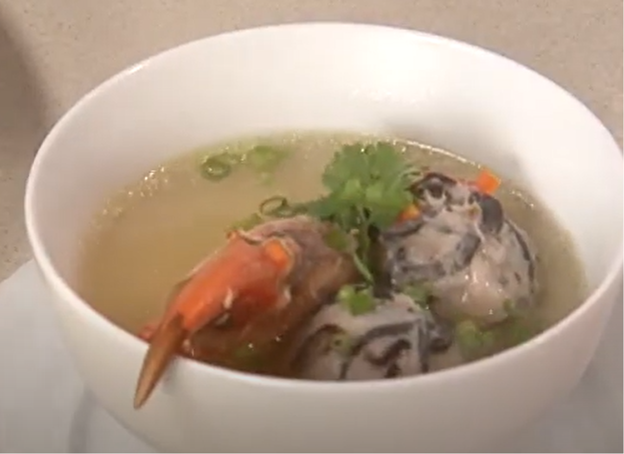
Hình ảnh 3.3: mọc cua bể
(Nguồn Internet)
Nguyên liệu (1 bát cho 6 suất ăn)
Cua bể 2 con | 1000g | Hành khô | 10g
Giò sống | 100g | Xương lợn (gà) | 500g
Thịt lợn nạc vai | 50g | Hạt tiêu | 2g
Nấm hương | 5g | Nước mắm | 5g
Mộc nhĩ | 5g | Vỏ quýt khô | 10g
Miến dong | 10g | Mỳ chính | 3g
Hành tươi | 20g | Bột hải sản | 10g
Rau mùi | 20g | Dầu (mỡ) | 10g
Muối | 5g | Đường | 2g

Quy trình chế biến
⁕ Sơ chế - cắt thái
- Xương đem rửa sạch, chần nước sôi, rửa sạch cho vào ninh lấy nước dùng
- Cua bể sơ chế sạch, luộc chín, gỡ lấy thịt, mai cua cạo rửa sạch để ráo.
- Thịt lợn nạc vai băm nhỏ.
- Nấm hương, mộc nhĩ sơ chế sạch ngâm nở, ép ráo nước thái chỉ cắt khúc ngắn.
- Miến ngâm nước ấm rửa sạch cắt khúc ngắn.
- Hành tươi sơ chế rửa sạch cắt lấy phần củ 12cm.
- Rau mùi sơ chế rửa sạch để ráo nước.
- Vỏ quýt khô ngâm nở rửa sạch thái chỉ băm nhỏ. Hành khô băm nhỏ.
⁕ Tẩm ướp – tạo hình
- Trộn đều và quật dẻo hỗn hợp nguyên liệu: Thịt lợn nạc vai băm nhỏ, thịt cua, giò sống, nấm hương, mộc nhĩ, vỏ quýt, miến, hành khô, nước mắm, mỳ chính, hạt tiêu.
- Xoa dầu (mỡ) vào phía trong mai cua, nhồi nhân đã trộn vào đầy mai cua, phần còn thừa viên bằng quả táo con cho vào đĩa.
⁕ Chế biến
- Cho mai cua và phần nhân còn thừa vào hấp chín riêng trong thời gian khoảng 10’ -> 15’.
- Gạn nước luộc cua lấy nước trong hòa cùng với nước dùng, đun sôi nêm nước mắm, bột hải sản, mỳ chính vừa ăn, cho thêm hành khô nướng đập dập vào xoong nước dùng.
⁕ Trình bày:
- Xếp cua vào liễn, 1 con úp, 1 con ngửa bầy thêm hành chần ở trên và rau mùi xung quanh. Khi ăn chan nước dùng ngập săm sắp.
Yêu cầu thành phẩm
- Trạng thái: Nhân cua kết dính, chắc, giòn, không bã, bày nguyên hình con cua, nước trong.
- Màu sắc: Vỏ cua đỏ au, mọc cua trắng hồng có điểm mầu vân.
- Mùi vị: Thơm không tanh, nổi mùi cua và vỏ quýt, vị ngọt của thịt cua.
⁕ Những chú ý trong chế biến
- Khi ninh nước dùng yêu cầu phải trong, không để bị đục và hớt hết váng mỡ
- Khi trộn nhân yêu cầu phải quật dẻo để tăng độ liên kết trước khi nhồi vào mai cua

2. Món ăn canh
Canh là món ăn phổ biến trong bữa cơm hàng ngày cũng như trong các bữa tiệc. Món ăn canh được làm khá đơn giản, được nấu từ nước dùng, thịt và rau củ quả (canh có thể nấu đơn hoặc nấu tổng hợp). Trong đó nước luôn chiếm tỷ lệ cao so với lượng thịt cũng như lượng rau củ quả phối hợp vào, thông thường tỷ lệ nước cái là 2:1 đó là đối với canh có nhân. Còn có những loại canh mà thành phần nước là chủ yếu (nước dùng, nước xuýt...) có phối hợp thêm rau gia vị như hành hoa, rau mùi, mùi tàu.....
Canh là một dạng của phương pháp chế biến bằng đun trong nước, thực phẩm được cho ngập hoàn toàn trong nước. Trong quá trình đun nấu có cho thêm nguyên liệu gia vị.

2.1. Quy trình chung

2.1.1. Sơ đồ quy trình

Nguyên liệu

Xử lý cụ thể (1)

Đun sôi nước dùng (2)

Phối hợp nhân (3)

Nêm vị (4)

Thành phẩm (5)

2.1.2. Trình tự chế biến
(1) Xử lý cụ thể: Trong bước này gồm hai công đoạn là sơ chế thô và sơ chế tinh
Sơ chế thô: Là công đoạn lấy lại những phần có giá trị dinh dưỡng cao nhất loại bỏ những phần không ăn được theo yêu cầu về chủng loại, số lượng và chất lượng. Sau đó được rửa sạch và để ráo
Sơ chế tinh: Là công đoạn tiếp theo nguyên liệu đươc cắt thái theo yêu cầu cụ thể của từng món ăn.
- Xương được chặt miếng, chần nước sôi, rửa sạch và đem ninh lấy nước dùng
- Thịt và rau củ quả được cắt thái (thái hình que, thái hình khối...
- Nước dùng: Là một loại bán thành phẩm không thể thiếu trong chế biến canh nói chung, nước dùng có trạng thái lỏng, trong và có vị ngọt, hương thơm tự nhiên từ thịt, xương và rau củ quả, tạo nên hương vị thơm ngon hấp dẫn cho món ăn.
- Trong chế biến canh, nước dùng là thành phần chủ yếu do vậy nó là thành phần chính để cho các nguyên liệu khác tính tỷ lệ
- Ví dụ: Dùng 1 lít nước dùng nấu canh, thì lượng nhân canh sẽ dao động từ 50% so với nước dùng. Trong lượng nhân đó có cả rau củ quả và thịt hoặc chỉ có rau hay thịt tùy theo yêu cầu cụ thể của từng món, cũng như giá trị món đó cần tính theo tỷ lệ lãi mà đưa vào cho hợp lý.
- Rau gia vị: Với những món canh có sử dụng rau gia vị đặc trưng như hành hoa, rau mùi, tía tô, lá lốt...thường được thái nhỏ hoặc thái khúc và được cho vào sau quá trình nấu đã hoàn thành
(2) Đun sôi nước dùng:
Sau khi nước dùng được lọc trong đem đun sôi, hớt bọt và duy trì nhiệt cho sôi nhẹ. Tránh đun to lửa làm đục nước dùng, sẽ làm ảnh hưởng đến chất lượng cảm quan của món ăn
(3) Phối hợp nhân:
Khi nước dùng được đun sôi. Là giai đoạn cho nhân vào, bao gồm thịt và rau củ quả tùy theo từng loại canh cụ thể và quy định. Thông thường tỷ lệ thịt và rau củ quả là 1:2 nhưng tổng lượng nhân canh so với nước dùng thường dao động trong khoảng từ 50%
Nhân canh thường được được thái hình khối (hoặc hình que, hình hạt...) để phù hợp và thuận tiện trong quá trình làm chín cũng như đối tượng sử dụng
Thịt, xương hay mọc trong nhân canh thường được làm chín tới trước khi cho rau củ quả vào
Sau khi nhân canh được cho vào nước dùng đun sôi sẽ chuyển sang công đoạn tiếp theo
(4) Nêm vị:
Sau khi nước dùng được đun sôi và phối hợp cùng nhân canh thì giai đoạn nêm vị rất quan trọng, nó ảnh hưởng trực tiếp đến sản phẩm sau khi được chế biến
(5) Thành phẩm:
Sau khi quá trình làm chín kết thúc. Sản phẩm được cho ra dụng cụ chứa đựng và nên sử dụng ngay để đảm bảo về mặt chất lượng cũng như thẩm mỹ.

2.2. Thực hành ứng dụng

2.2.1. Chế biến món: CANH BÓNG THẬP CẨM
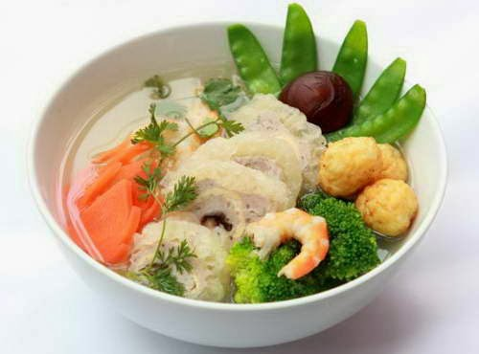
Hình ảnh 3.4: Canh bóng thập cẩm
(Nguồn Internet)
Nguyên liệu (2 bát)
Bóng bì lợn | 30g | Đậu Hà Lan | 20g
Tôm he khô | 10g | Nấm hương | 5g
Giò sống | 50g | Gừng | 20g
Trứng cút | 12 quả | Rau mùi | 20g
Xương gà (hoặc lợn) | 300g | Rượu trắng | 10g
Hoa lơ | 100g | Nước mắm | 5g
Su hào (quả su su) | 100g | Bột hải sản | 10g
Cà rôt | 50g | Muối | 5g
Mỳ chính | 5g
Quy trình chế biến
⁕ Sơ chế - cắt thái
- Xương đem rửa sạch, chần nước sôi, rửa sạch đem ninh lấy nước dùng
- Bóng bì ngâm nước gạo khoảng 1 giờ cho mềm trắng, cho nước gừng rượu vào tẩy mùi hôi của bóng sau đó rửa sạch nhiều lần bằng nước sạch, dùng tay ép khô. Thái bóng hình quả trám
- Tôm khô rửa sạch, ngâm nước lạnh khoảng 30 phút, cho tôm vào xoong nước dùng đun mềm, vớt lấy cái nước để riêng
- Trứng cút rửa sạch cho vào nồi luộc.
- Giò sống nêm mắm tiêu vừa ăn.
- Su hào cà rốt gọt vỏ tỉa hoa, thái mỏng vừa
- Hoa lơ tách thành từng búp, rửa sạch, thái miếng vừa ăn.
- Đậu Hà Lan tước bỏ sơ, để nguyên quả rửa sạch.
- Nấm hương rửa sạch ngâm nước lạnh cho nở, cánh to cắt làm 2, cánh nhỏ để nguyên.
- Gừng giã nhỏ hòa với rượu vắt lấy nước đặc. Rau mùi sơ chế sạch.
⁕ Chế biến
- Lấy khoảng 100ml nước dùng nêm nước mắm, cho nước nấm, đun sôi, cho bóng bì vào trần chín, vớt ra để riêng.
- Đun sôi nước cho muối vào cho giò sống vào làm viên mọc lần lượt chần chín rau củ quả vớt ra xả nước cho nguội ( giữ màu nguyên liệu)
- Đun sôi nước dùng cùng nước tôm, cho nấm hương vào đun lấy mùi thơm nêm vị vừa ăn là được.
⁕ Trình bày
- Dùng bát ô tô loe miệng bày xen lẫn các loại rau củ quả với bóng, tôm, mọc, nấm, chan ngập nước, bày rau mùi lên trên.
Yêu cầu thành phẩm
- Trạng thái: Bóng chín không nhũn nát, các chân tẩy chín tới, ăn giòn.
- Mầu sắc: Nước dùng trong, chân tẩy có nhiều mầu sắc.
- Mùi vị: Thơm mùi nấm, tôm thịt, vị ăn ngọt mát.
⁕ Những chú ý trong chế biến
- Khi sơ chế bóng bì nên ngâm trong nước gạo đặc cho bóng nở đều và trắng, khi rửa cần dùng tay ép tránh để bóng nát.
- Khi ninh xương phải đun nhỏ lửa và hớt hết bọt cho nước dùng trong.
- Khi chế biến, nguyên liệu nào lâu chín cho vào trước, nguyên liệu chóng chín cho vào sau.

2.2.2. Chế biến món: CANH NGAO NẤU CHUA
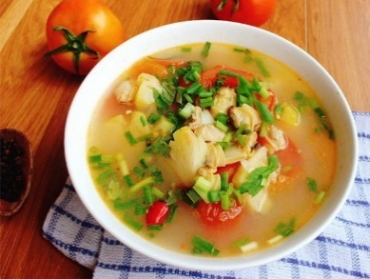
Hình ảnh 3.5: Canh ngao chua
(Nguồn Internet)

Nguyên liệu (1 bát)
Ngao | 700g | Cà chua | 100g
Dứa chín | 50g | Chanh | 50g
Hành hoa | 50g | Rau răm | 25g
Ớt đỏ dài | 50g | Hành củ khô | 25g
Dấm bỗng | 50g | Ớt cay | 20g
Dầu ăn | 25g | Bột hải sản | 10g
Mì chính | 5g | Đường | 5g
Nước mắm | 10g | Muối | 5g
Quy trình chế biến
⁕ Sơ chế - cắt thái
- Ngao ngâm nước cho nhả hết đất, rửa sạch. Đem luộc từ nước lạnh đun sôi, con nào há miệng trước thì vớt ra. Đem gỡ lấy ruột và rửa lại cho hết sạn. Nước ngao lọc lấy phần nước trong để nấu canh
- Cà chua bổ múi cau, hành hoa, rau răm thái nhỏ
- Ớt cay và ớt đỏ dài thái lát
- Dứa gọt vỏ bỏ mắt và lõi thái mỏng vừa ăn
- Hành củ khô bóc vỏ thái mỏng, chanh bổ đôi vắt lấy nước lọc bỏ hạt
⁕ Chế biến
- Cho dầu vào chảo phi thơm hành khô cho cà chua vào đảo nhanh tay, lấy ra 1 phần để bày, phần còn lại cho một chút mắm vào đảo đều cho cà chua nhuyễn ra (nên lọc bỏ bã và hạt cà chua)
- Khi cà chua đã nhuyễn cho nước ngao, dứa vào đun sôi nêm vị vừa ăn. Cho nước cốt chanh và dấm bỗng. Cuối cùng cho cà chua bổ cau đã xào vào là được
⁕ Trình bày:
- Chuẩn bị bát tô, cho ngao, hành, răm, ớt vào. Múc nước canh vào tô ăn nóng
Yêu cầu thành phẩm
- Trạng thái: Ngao chín tới không bị dai, quắt, cà chua nguyên miếng
- Màu sắc: Nước canh có màu hồng, nổi váng cà chua
- Mùi vị: Thơm mùi dấm bỗng và rau răm, vị chua dịu thanh mát
⁕ Những chú ý trong chế biến
- Ngao được luộc từ nước lạnh, khi nước ấm dần lên và sôi con nào mở miệng trước thì vớt trước, để lâu ngao sẽ bị dai và quắt. Lấy ruột ngao ra khỏi vỏ nên kiểm tra và làm sạch hết sạn trước khi cho vào bát
- Cà chua khi xào để lấy màu canh cho đẹp nên loại bỏ vỏ bát canh sẽ có tính thẩm mỹ cao hơn
- Dấm bỗng nên cho sau cùng trước khi canh được cho vào bát để đảm bảo mùi thơm được tối đa nhất có thể

3. Món ăn lẩu
Lẩu là món ăn có nguồn gốc xuất xứ từ Trung Quốc (hay còn được gọi với cái khác là cù lao), là một loại món ăn rất phổ biến và được ưa thích hơn vào mùa lạnh ở các nước trong khu vực Châu Á. Một nồi lẩu bao gồm bếp (ga, điện...) đang đỏ lửa và nồi nước dùng đang sôi, các món ăn sống được xếp xung quanh bếp. Khi ăn người ăn sẽ ăn theo sở thích về chủng loại và độ chín.
Lẩu là phương pháp làm chín thực phẩm trong môi trường nước sôi đã được thêm gia vị ( mùi, màu, vị). Thực phẩm đa dạng gồm thịt, rau và tinh bột. Khi cảm quan sẽ thả trực tiếp vào nước đến khi chín thì vớt ra.

3.1. Quy trình chung

3.1.1. Sơ đồ quy trình
Nguyên liệu

Xử lý cụ thể (1)

Nhân lẩu (4)
Nước lẩu (2)
Xốt chấm (3)

Thành phẩm (5)

3.1.2 Trình tự chế biến
(1) Xử lý cụ thể: Trong bước này gồm hai công đoạn là sơ chế thô và sơ chế tinh
Sơ chế thô: Là công đoạn lấy lại những phần có giá trị dinh dưỡng cao nhất loại bỏ những phần không ăn được theo yêu cầu về chủng loại, số lượng và chất lượng. Sau đó được rửa sạch và để ráo
Sơ chế tinh: Là công đoạn tiếp theo nguyên liệu đươc cắt thái theo yêu cầu cụ thể của từng món ăn.
- Xương được chặt miếng, chần nước sôi, rửa sạch và đem ninh lấy nước dùng
- Thịt được chia làm 2 loại: Có xương và không xương. Đối với các loại thịt có xương khi ăn lẩu thường được chặt khối vuông hoặc cắt khúc đối với các loại cá, cũng có thể được để nguyên con đối với những dòng hải sản như (tôm, cua, ngao, bề bề, mực trứng.....). Đối với những loại thịt không có xương thường được thái lát mỏng to bản. Cả loại có xương và không xương sau khi được cắt thái trình bày đẹp mắt và hấp dẫn trên đĩa
- Rau củ quả được chia theo từng nhóm khi cắt thái: rau ăn thân, lá, hoa, mầm thường để nguyên, rau ăn quả, củ thường được cắt hình khối....
(2) Nước lẩu:
- Được chế biến từ nước dùng có phối hợp thêm gia vị tạo màu, mùi, vị để có mùi vị đặc trưng của từng loại nước lẩu khác nhau (lẩu chua cay, lẩu ngọt...)
- Trong chế biến lẩu ngoài lẩu nước ra còn có thể ăn lẩu theo phong cách: Lẩu cháo, om....
(3) Nhân lẩu: Bao gồm thịt, rau củ quả và tinh bột
- Nhân thịt dùng để nhúng
- Nhân thịt được om chín và mềm trước
(4) Xốt chấm:
Đây là một phần không thể thiếu trong khi phục vụ lẩu. Xốt chấm có thể được dùng trực tiếp hoặc được pha chế theo theo vị nước lẩu hay nguyên liệu chính là thịt....
(5) Thành phẩm:
Sau khi quá trình nước lẩu được đun sôi và cho nhân vào. Thành phẩm tùy theo khẩu vị của từng người ăn: Có thể ăn tái, chín tới hoặc chín kỹ...thưởng thức kèm nước chấm hay xốt chấm....

3.2. Thực hành ứng dụng

3.2.1. Chế biến món: LẨU GÀ THUỐC BẮC

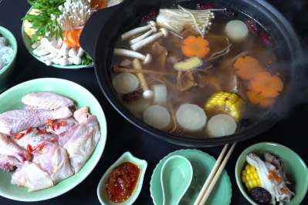
Hình ảnh 3.6: Lẩu gà thuốc bắc
(Nguồn Internet)
Nguyên liệu (1 nồi cho 6 suất ăn)
Gà mái non | 1200g
Xương lợn | 300g | Rau ngải cứu | 500g
Kỳ tử | 10g | Miến dong | 300g
Đương quy | 2g | Khoai môn | 200g
Táo tàu | 10g | Hành khô | 25g
Thục | 2g | Gừng | 25g
Ý dĩ | 5g | Bột gà | 10g
Hạt sen | 10g | Dầu hào | 10g
Đẳng sâm | 10g | Muối | 5g
Nấm kim | 100g | Đường | 5g
Đậu phụ | 200g | Dầu ăn | 300g
Cà rốt | 100g
Váng đậu | 100g
Quy trình chế biến
⁕ Sơ chế - cắt thái
- Xương đem rửa sạch, chần qua nước sôi, ninh lấy nước dùng
- Thuốc bắc đem rửa cho hết sạn để ráo
- Gà sơ chế sạch, chặt miếng vuông quân cờ bầy đĩa.
- Cà rốt tỉa hình lá bầy, khoai môn thái con chì chao dầu
- Váng đậu thái miếng chữ nhật chao dầu
- Miến dong ngâm mềm, vớt để ráo nước.
- Đậu phụ thái tam giác
- Gừng, hành khô chao dầu
⁕ Chế biến :
- Nước dùng lọc trong đun sôi cho gia vị thuốc bắc và hành, gừng đun thơm 5’. Sau đó nêm gia vị vừa ăn là được
⁕ Trình bày:
- Cho 1/2 khoai môn cà rốt vào nồi lẩu, đổ nước lẩu vào đun sôi.
- Đĩa thịt và rau các loại (Rau ngải cứu, nấm kim, đậu phụ ...).
- Khi ăn bật bếp cho nồi lẩu sôi liên tục. Người ăn tự cho lần lượt các các nguyên liệu vào làm chín và ăn nóng.
Yêu cầu thành phẩm
- Trạng thái: Thịt gà chín mềm, các nguyên liệu chín tới.
- Mầu sắc: Nước dùng trong, nhiều màu của nguyên liệu.
- Mùi vị: Thơm mùi thuốc bắc, vị ngọt tự nhiên
⁕ Những chú ý trong chế biến
- Khi sử dụng thuốc bắc cho vào chế biến nhiệt nên rửa sạch hết sạn
- Trong quá trình nêm gia vị không dùng nước mắm hay mì chính cho món này
- Không nên sử dụng ớt trong lẩu

3.2.2.Chế biến món: LẨU HẢI SẢN KIỂU THÁI
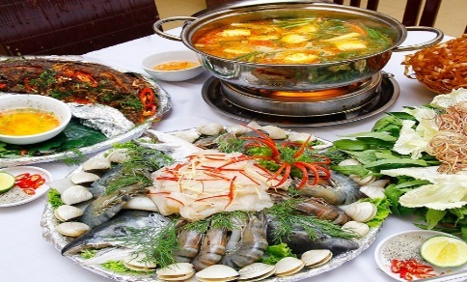
Hình ảnh 3.6: Lẩu hải sản kiểu thái
(Nguồn Internet)
Nguyên liệu (1 nồi)
Xương lợn (gà) | 300g | Tôm sú (loại 30 con/1kg) | 200g
Mực tươi | 200g | Bề bề | 200g
Ngao | 300g | Ghẹ | 2 con
Nấm hải sản | 200g | Quả su su | 50g
Cà rốt | 50g | Rau cần (cải cúc,cải xoong) | 300g
Rau cải xanh (cải ngọt,cải thảo) | 300g | Đậu phụ | 3 bìa
Váng đậu | 100g | Giềng củ | 50g
Sả củ | 50g | Lá chanh | 20g
Ớt cay | 20g | Rau mùi | 100g
Gia vị lẩu thái (tomjum paste) | 50g | Nước cốt dừa | 50g
Chanh tươi | 200g | Dầu ăn | 100g
Bột hải sản | 20g | Mì chính | 10g
Đường | 10g | Muối | 5g
Mắm | 10g | Sa tế | 1 lọ
Mỳ tươi (bánh đa đỏ, trắng) | 600g
Quy trình chế biến
⁕ Sơ chế - cắt thái
- Xương đem rửa sạch, chần qua nước sôi, rửa lại cho sạch ninh lấy nước dùng
- Mực sơ chế sạch, thái miếng vừa ăn
- Tôm, bề bề, ngao rửa sạch để ráo
- Ghẹ rửa sạch, bóc mai bỏ phổi chặt làm 2
- Quả su su, cà rốt sơ chế sạch thái con chì
- Rau lẩu nhặt, rửa sạch để ráo
- Giềng, sả, ớt thái lát để riêng, gốc mùi rửa sạch để ráo, lá chanh rửa sạch
- Váng đậu thái miếng vuông (chữ nhật) chiên qua dầu, đậu phụ thái miếng vừa ăn
- Chanh tươi vắt lấy nước lọc bỏ hạt
⁕ Chế biến:
- Cho dầu vào chảo, phi thơm giềng, sả, ớt, lá chanh, gốc rau mùi cùng gia vị lẩu thái cho thơm. Sau đó cho nước dùng vào đun sôi nêm gia vị vừa ăn, xuống nước cốt chanh và nước cốt dừa là được
⁕ Trình bày
- Cho 1/2 quả su su, cà rốt vào nồi lẩu, đổ nước lẩu vào đun sôi.
- Đĩa thịt và đĩa rau các loại (Rau cần, rau cải, nấm hải sản, đậu phụ ...).
- Khi ăn bật bếp cho nồi lẩu sôi liên tục. Người ăn tự cho lần lượt các các nguyên liệu vào làm chín và ăn nóng. (sate tùy theo khẩu vị của người ăn cho hoặc không cho)
Yêu cầu thành phẩm
- Trạng thái: Hải sản chín tới, rau ăn giòn
- Màu sắc : Nước lẩu màu trắng đục, nổi váng đỏ
- Mùi vị : Thơm mùi cốt dừa, vị chua dịu vừa ăn, hơi cay
⁕ Những chú ý trong chế biến
- Khi nêm gia vị nên trừ hao về gia vị mặn vì hải sản bản thân nguyên liệu có chứa một phần muối nên cần chú ý điểm này
- Nước cốt dừa nên cho sau cùng khi vị nước lẩu đã đạt yêu cầu, khi đó mùi thơm của cốt dừa sẽ phát huy tối đa tác dụng

BÀI 4: CHẾ BIẾN MÓN ĂN TỪ GIA SÚC, GIA CẦM
Mục tiêu:
- Nhận biết và vận dụng được các kiến thức cơ bản như quy trình chế biến, yêu cầu cầu thành phẩm trong kỹ thuật chế biến món ăn từ gia súc, gia cầm trong bếp nóng Á
- Chế biến được món ăn đạt yêu cầu về kỹ thuật sản phẩm
- Có ý thức tiết kiệm nguyên vật liệu, giữ gìn vệ sinh cá nhân, vê sinh khu vực thực hành và đảm bảo an toàn lao động
Nội dung bài:

1. Món ăn phương pháp hấp, tần
Món ăn hấp (tần) là món ăn khá phổ biến và quen thuộc, nguyên liệu sử dụng thịt là chủ yếu. Món ăn sử dụng phương pháp làm chín này giữ được hương thơm và độ ngọt gần như nguyên bản của nguyên liệu. Chính vì vậy nguyên liệu được sử dụng phương pháp làm chín này được lựa chọn khá cầu kỳ và yêu cầu rất cao về độ tươi mới cũng như nguồn gốc xuất xứ của nguyên liệu đó (là sản vật tự nhiên hay chăn nuôi......)
Món ăn hấp, tần là phương pháp làm chín thực phẩm bằng hơi nước nóng, trong đó nguyên liệu được tiếp xúc trực tiếp với hơi nước nóng (hoặc thông qua dụng cụ chứa đựng trong môi trường nước). Sản phẩm của phương pháp này là các món ăn ở trạng thái chín mềm.
1.1. Quy trình chung
1.1.1. Sơ đồ quy trình

Nguyên liệu

Xử lý cụ thể (1)

Làm chín (2)

Thành phẩm (3)

1.1.2. Trình tự chế biến
(1) Xử lý cụ thể: Trong bước này gồm hai công đoạn là sơ chế thô và sơ chế tinh
Sơ chế thô: Là công đoạn lấy lại những phần có giá trị dinh dưỡng cao nhất loại bỏ những phần không ăn được theo yêu cầu về chủng loại, số lượng và chất lượng. Sau đó được rửa sạch và để ráo
Sơ chế tinh: Là công đoạn tiếp theo nguyên liệu đươc cắt thái theo yêu cầu cụ thể của từng món ăn.
- Gia súc dùng để hấp thường được pha khối to khoảng 1kg trở lên tùy điều kiện và tình hình thực tế có thể được tẩm ướp gia vị hoặc để nguyên bản nhưng có cho thêm gia vị tạo mùi thơm theo từng món ăn cụ thể
- Gia cầm khi hấp thường để nguyên con và cũng thường được tẩm ướp nhẹ hoặc để nguyên bản. Gia vị tạo mùi cũng được phối hợp trong trường hợp này
- Đối với những món tần thì phạm vi sử dụng nguyên liệu hẹp hơn, chủ yếu là gia cầm. Khi dùng phương pháp tần để làm chín nguyên liệu được xếp vào thố, âu hoặc liễn cùng với gia vị tạo mùi thơm hoặc nguyên liệu chính cũng có thể được xử lý qua như chần, chao qua dầu, đặc biệt phần nước cho vào để tần thường được cho thêm gia vị tạo vị trước khi đem tần (yêu cầu nước dùng phải trong và được hớt hết váng mỡ).
- Lồng hấp: Đây là dụng cụ chuyên dụng dùng để chế biến món hấp và tần. Yêu cầu đối với lồng hấp phải kín để đảm bảo áp suất khi được cấp nhiệt. Dụng cụ càng kín thì thời gian làm chín sẽ nhanh hơn.
- Lượng nước khi cho vào nồi đáy phải đảm bảo không bị thiếu trong quá trình làm chín. Thông thường lượng nước chiếm khoảng ½ nồi đáy
(2) Làm chín:
Sau khi nước trong nồi đáy được đun sôi, lúc đó mới cho thực phẩm vào làm chín. Giai đoạn này bắt đầu được tính thời gian. Tùy theo khối lượng nguyên liệu mà thời gian làm chín khác nhau, đối với những món hấp thời gian làm chín nhanh hơn dao động từ 25-45‘.
Đối với những món tần thời gian làm chín diễn ra lâu hơn do dụng cụ chứa đựng nguyên liệu phải nhận nhiệt từ nồi đáy sau đó mới truyền nhiệt đến thực phẩm, thời gian làm chín cũng phụ thuộc vào khối lượng nguyên liệu dao động trong khoảng từ 1,5h-3h.
(3) Thành phẩm:
Sản phẩm của món hấp yêu cầu chín tới để đảm bảo sản phẩm không bị khô, giữ nguyên được hương vị tự nhiên của nguyên liệu
Sản phẩm của món tần yêu cầu chín mềm, nhừ. Do sản phẩm dùng cả cái và nước, món ăn này rất bổ dưỡng cho cơ thể đặc biệt là người sau khi hết bệnh, hay phụ nữ sau sinh....

1.2. Thực hành ứng dụng

1.2.1.Chế biến món: GÀ CUỘN HẤP
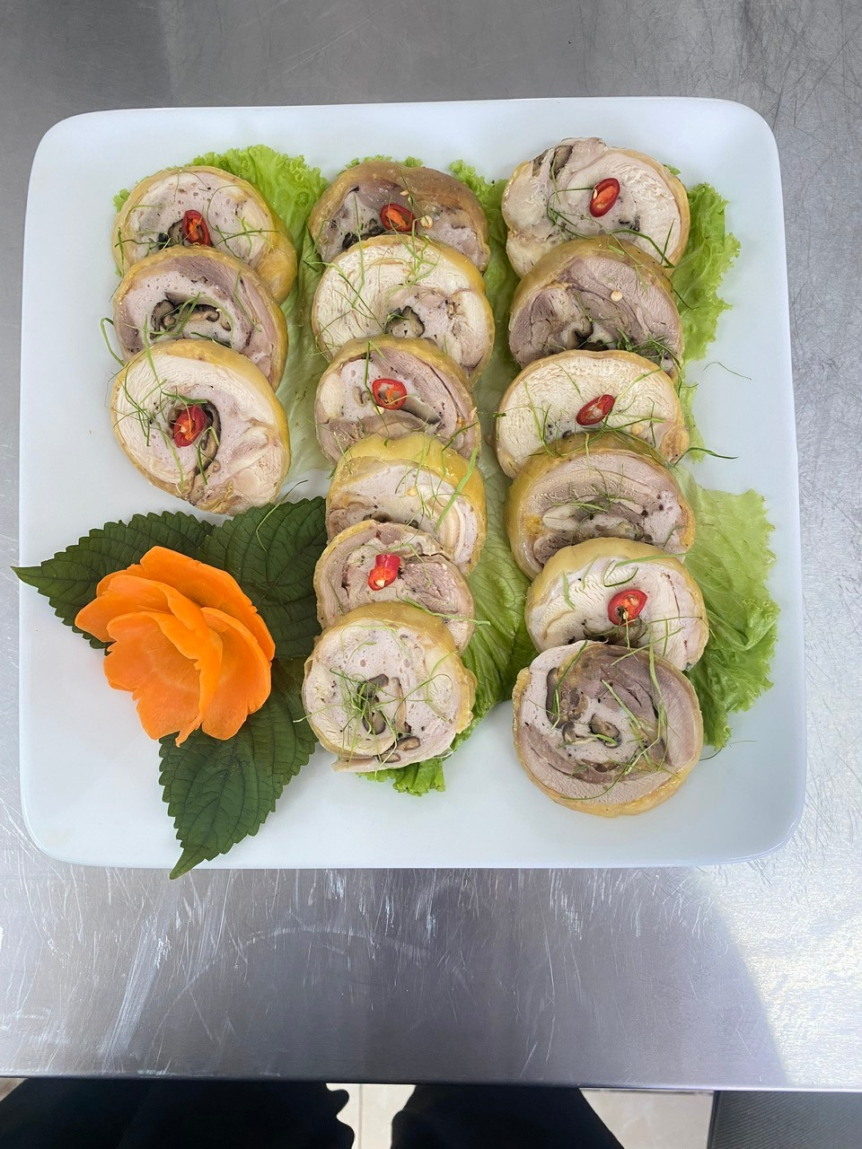
Hình ảnh 4.1: Gà cuộn hấp
Gà ta đã sơ chế | 600g |  | Rau mùi | 50g
Giò sống | 150g |  | Lá chuối | 300g
Nấm hương | 20g |  | Lạt buộc | 6 cái
Chanh quả | 50g |  | Nước mắm | 15g
Ớt sừng | 50g |  | Muối | 3 g
Cà chua | 50g |  | Hạt tiêu | 2 g
Rau xà lách | 50g |  | mì chính | 3g

Quy trình chế biến
⁕ Sơ chế - cắt thái:
Thịt gà rửa sạch lọc bỏ xương, lạng mỏng, dàn đều
Nấm hương rửa sạch, ngân nở, cắt bỏ chân, lạng mỏng, ép ráo nước
Rau mùi, xà lách rửa sạch để ráo nước
Ớt tươi 1 quả tỉa hoa, 1 quả băm nhỏ; Cà chua tỉa hoa
Lá chuối rửa sạch, dọc bỏ phần sống lá, chần qua cho mềm lau khô.
⁕ Tẩm ướp –cuốn gói
Thịt gà tẩm ướp muối, tiêu, mì chính. Giò sống rắc hạt tiêu trộn đều
Cuốn gói: Trải thịt gà ra khay, phết đều 2/3 giò sống lên mặt thịt, Đặt nấm hương phết tiếp 1/3 giò sống còn lại lên trên lớp nấm, cuộn tròn lại bên ngoài gói lá chuối, dùng dây lạt buộc chặt, lăn đều nhẹ tay co tròn đều
⁕ Chế biến:
Đun sôi nước, cho giò gà vào hấp chín trong thời gian 25-30 phút, vớt ra để nguội.
⁕ Trình bày
Thịt gà cắt từng khoanh dày 0,6 – 0,8 cm
Bày thịt vào đĩa phẳng, xung quanh trang trí xà lách, rau mùi, hoa ớt, hoa cà chua, bày kèm bát nước mắm, chanh, ớt
Yêu cầu thành phẩm
- Trạng thái: Giò gà cuộn tròn đều, ăn giòn, chín tới, cắt thái đều.
- Mầu sắc: Mầu vàng của da gà, vân nấm đều.
- Mùi vị: Mùi thơm của gà nấm, vị ngọt vừa ăn.
⁕ Những chú ý trong chế biến
- Gà sau khi được lọc xong phải thấm khô nước để tăng độ kết dính khi phết giò sống vào
- Nấm hương ngâm nở phải được vắt khô nước để tăng độ kết dính khi phối hợp cùng giò sống
- Khi cuộn gà phải cuộn chặt tay

1.2.2 Chế biến món: TRỨNG HẤP VÂN
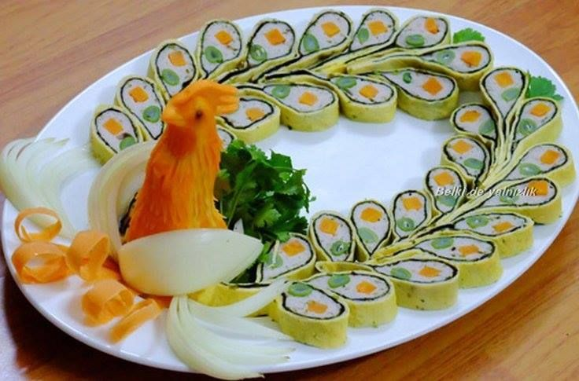
Hình ảnh 4.2: Trứng hấp vân
(Nguồn Internet)

Nguyên liệu: 1 đĩa
Trứng gà | 3 quả | Hạt tiêu | 3g
Giò sống | 200g | Mỳ chính | 2g
Lá kim | 1 lá | Cà rốt | 50g
Rau mùi | 1 mớ | Giấy bạc | 30cm
Đậu cô ve | 30g | Dầu ăn | 20ml
Quy trình chế biến
* Sơ chế - Cắt thái
- Trứng gà đập ra bát, tách riêng lòng đỏ, lòng trắng, đánh tan.
- Nấm hương, mộc nhĩ ngâm nở, cắt bỏ chân, rửa sạch, để ráo nước. Nấm hương cánh dầy lạng làm đôi cánh mỏng để nguyên, ép phẳng. Mộc nhĩ cánh to cắt làm hai làm ba.
- Cà rốt rửa sạch, nạo vỏ thái con chì dài.
- Đậu cô ve tước bỏ xơ ngâm nước muối 15 phút, rửa sạch.
- Rau mùi sơ chế rửa sạch để ráo nước.
* Tẩm ướp
- Giò sống thúc, mỳ chính, hạt tiêu
- Trứng nêm chút hạt nêm
* Chế biến
Làm bạt trứng: Dùng chảo chống dính, xoa một lớp dầu mỏng, đổ trứng vào tráng mỏng vừa (tráng riêng một lá lòng đỏ, một lá lòng trắng)
Cuốn gói- làm chín: Trải lá trứng lên khay (lớp đỏ trước) lấy một phần giò dàn một lớp mỏng đều, đặt lá kim lên trên vào khoảng giữa lá trứng, phết thêm chút giò mỏng lên lá kim.Tiếp tục đặt lá trứng lòng trắng lên phếp 1 lớp giò mỏng kín mặt lá trứng trắng, xếp (đậu cô ve, cà rốt) vào giữa lòng trắng rồi phếp tiếp giò sống phủ kín các nguyên liệu . Gập đôi lá trứng lại thành hình giọt lệ, lấy giấy bạc bọc lại theo hình cho vào nồi đem hấp chín trong thời gian 20 phút lấy ra để nguội.
* Trình bày:
Trứng nguội thái khoanh dày khoảng 0,6cm- 0,8cm trình bày theo hình đuôi công (tỉa đầu công, cùng với một số hình rau củ quả trình bày ). Bầy thêm bát nước mắm tiêu chấm cùng.
Yêu cầu thành phẩm
- Trạng thái: Trứng chín tới, không khô xác, các lớp cuộn không bong vỡ.
- Mầu sắc: Vân xen lẫn mầu vàng, nâu, trắng.
- Mùi vị: Mùi thơm hạt tiêu, lá kim và béo ngọt của giò sống và trứng, vị vừa ăn.
*Những chú ý trong chế biến :
- Tráng trứng mỏng không để rách
- Không hấp quá kỹ trứng khô
- Có thể cuộn tròn giống miếng cơm cuộn
- Có thể thay thế một số nguyên liệu phụ khác như (nấm hương, mộc nhĩ, lạp xưởng).

2. Món ăn phương pháp xào
Món ăn xào là món ăn đậm vị, có lượng chất béo nhất định rất phù hợp cho những người ưa cảm giác béo, ngậy của dầu (mỡ) cũng như mùi thơm và vị đậm đà của món ăn
Xào là phương pháp làm chín thực phẩm trong thời gian ngắn, nhờ sự truyền nhiệt từ đáy chảo và chất béo. Món ăn ở trạng thái chín vừa tới hoặc chín tái, giòn nhẹ không dai và ráo nước.

2.1 Quy trình chung

2.1.1. Sơ đồ quy trình
Nguyên liệu
Nguyên liệu

Xử lý cụ thể (1)

Xào (2)

Làm sánh nước dư (3)

Thành phẩm (4)

1.1.2. Trình tự chế biến
(1) Xử lý cụ thể: Trong bước này gồm hai công đoạn là sơ chế thô và sơ chế tinh
Sơ chế thô: Là công đoạn lấy lại những phần có giá trị dinh dưỡng cao nhất loại bỏ những phần không ăn được theo yêu cầu về chủng loại, số lượng và chất lượng. Sau đó được rửa sạch và để ráo
Sơ chế tinh: Là công đoạn tiếp theo nguyên liệu đươc cắt thái theo yêu cầu cụ thể của từng món ăn: Có thể được thái lát, thái khối hoặc thái chân hương. Thì yêu cầu đều nhau: to, nhỏ, dày, mỏng là rất quan trọng như vậy nguyên liệu mới đạt độ chín đồng đều.
- Đối với nguyên liệu được thái lát: Thịt được pha khổ và được thái lát dày giống nhau và được tẩm ướp. Rau của quả cũng được thái tương tự như thịt.
- Đối với nguyên liệu được thái khối: Thịt được pha khổ và thái hình khối, hình hạt (hình quân cờ, hạt lựu to...) được tẩm ướp. Rau củ quả cũng được thái theo hình dạng tương tự
- Đối với những nguyên liệu được thái chân hương (chỉ): Thịt được pha khổ, cắt thái và tẩm ướp theo yêu cầu. Rau củ quả thường được tách nước bằng muối và rửa sạch trước khi đem xào
- Chần rau: Đây là công đoạn rút bớt một phần nước có trong rau củ quả, đồng thời cũng làm cho rau củ quả có độ chín tới đều, để giai đoạn xào được nhanh hơn, năng suất hơn và giữ được màu sắc của rau củ quả đẹp hơn. Lượng nước đem chần rau thường nhiều hơn nguyên liệu gấp 5 lần. Nhiệt cấp trong giai đoạn chần rau lớn, được cấp liên tục để đảm bảo nước sôi mạnh, nhanh như vậy mẻ rau chần mới đạt hiệu quả cao tối đa.
- Đối với rau củ quả được chao dầu, tùy theo từng món ăn mà được thực hiện theo cách khác nhau (thường áp dụng chao dầu rau củ quả đối với những món Trung Quốc có sử dụng phương pháp xào). Thời gian chao dầu diễn ra nhanh
(2) Xào:
- Phi thơm gia vị tạo mùi (Tỏi, hành, sả...): Đây là công đoạn tạo mùi thơm cho sản phẩm, yêu cầu nhiệt dầu trước khi cho chất thơm vào phải cao như vậy mùi thơm của tỏi (hành) mới phát huy tối đa, sau khi mùi thơm đạt phải hạ lửa ngay để tỏi (hành) không bị cháy trước khi cho thịt, rau củ quả vào xào.
- Xào thịt: Sau khi tỏi (hành) được phi thơm cho ngay thịt vào đảo nhanh tay, lửa giai đoạn này phải lớn để cho thịt khi xào không bị chảy nước và có độ xém cạnh nhất định tạo nên mùi thơm đặc trưng của món xào
Đối với các loại thịt được cắt thái hình khối, hạt thường được chao dầu chín tới trước khi cho vào xào phối hợp cùng rau củ quả. Ví dụ: Món bò xào lúc lắc thịt bò được chao dầu chín tới trước khi đem xào
- Xào rau: Sau khi tỏi (hành) được phi thơm rau củ quả đã được chần (chao dầu) cho vào đảo nhanh tay và nêm gia vị trực tiếp (hoặc sử dụng hỗn hợp nước xào) để nêm vào cho vừa vị. Ưu điểm của việc dùng hỗn hợp nước xào trong quá trình xào sẽ làm cho thời gian chế biến cũng như thao tác được nhanh hơn, dẫn đến công suất làm việc cao hơn
- Phối trộn: Đây là giai đoạn phối trộn thịt và rau củ quả với nhau, yêu cầu thao tác phải nhanh, dứt khoát, nhiệt bếp phải lớn vì thịt và rau củ quả đã được làm chín, nếu thời gian đảo quá lâu hay nhiệt bếp quá thấp sẽ làm cho món ăn không đạt yêu cầu về chất lượng cũng như thẩm mỹ. Giai đoạn này thường áp dụng cho sản phẩm xào kép (có thịt và rau củ quả cùng tham gia)
(3) Làm sánh nước dư:
Sau khi thịt và rau củ quả được phối trộn cùng nhau, giai đoạn này sẽ có một lượng nước dư của thịt và rau củ quả tiết ra sẽ làm cho sản phẩm mất đi một phần dinh dưỡng. Chính vì vậy công đoạn xuống bột sẽ làm cho phần nước dư đó được sánh lại, quện vào cả thịt và rau củ quả làm cho đĩa xào không bị chảy nước, hình thức đĩa xào trở nên bóng và đẹp hơn (để tăng thêm độ bóng cho đĩa xào có thể cho thêm dầu ăn, mỡ). Giai đoạn làm sánh nước dư này thường áp dụng cho các món xào có nước, xốt. Không áp dụng cho các món xào khô
(4) Thành phẩm:
Sản phẩm sau khi hoàn thành phải đảm bảo đĩa xào không bị chảy nước, đĩa xào bóng, thịt và rau củ quả chín tới, không bị khô xác.

2.2. Thực hành ứng dụng

2.2.1. Chế biến món: THỊT BÒ XÀO CẦN TỎI
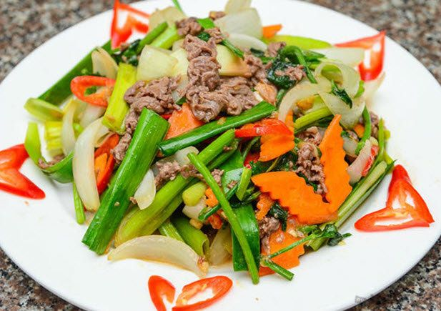
Hình ảnh 4.3: Thịt bò xào cần tỏi (Nguồn Internet)
Thịt bò loại I | 300g | Dầu hào | 5g
Cần tỏi tây | 150g | Bột gà | 5g
Hành tây | 100g | Mì chính | 5g
Cà rốt | 50g | Đường | 2g
Hành hoa | 50g | Hạt tiêu | 2g
Nấm hương | 20g | Dầu ăn | 50g
Tỏi củ | 20g | Bột đao | 5g
Gừng củ | 5g
Rau mùi | 50g
Nguyên liệu (1 đĩa)
Quy trình chế biến
⁕ Sơ chế - cắt thái:
- Thịt bò pha khổ thái miếng mỏng vừa ăn
- Cần tỏi tây, hành hoa rửa sạch thái khúc 3cm
- Hành tây bổ múi cau, cà rốt tỉa hoa văn thái mỏng vừa, bớt lại nguyên liệu để tỉa hoa
- Nấm hương ngâm nở bỏ chân, cánh to cắt đôi, cánh nhỏ để nguyên
- Tỏi, gừng đập dập băm nhỏ
- Bột đao hòa nước lọc bỏ sạn
- Rau mùi nhặt sạch, rửa để ráo
⁕ Tẩm ướp:
Thịt bò ướp tỏi, gừng, dầu hào, bột gà, mì chính, đường trộn đều, sau đó cho một chút dầu ăn vào để ngấm 10 phút
⁕ Chế biến:
- Phi thơm tỏi cho thịt bò vào đảo nhanh tay, xúc ra để riêng
- Phi thơm tỏi cho lần lượt cà rốt, nấm, cần tỏi, hành tây vào đảo nhanh tay, nêm gia vị vừa ăn cho thịt bò và hành hoa vào đảo đều xuống bột đao và dầu ăn là được. Cuối cùng rắc hạt tiêu đảo đều
⁕ Trình bày:
Cho bò xào ra đĩa, bày rau mùi và hoa tỉa. Phục vụ ăn nóng
Yêu cầu thành phẩm
- Trạng thái : Thịt bò chín mềm, các chân tẩy chín tới không bị nát, đĩa xào không bị chảy nước
- Màu sắc : Biến đổi tự nhiên của nguyên liệu
- Mùi vị : Thơm mùi cần tỏi và đặc trưng của thịt bò, vị vừa ăn
⁕ Những chú ý trong chế biến
- Giai đoạn tạo mùi chất thơm rất quan trọng, để đạt hiệu quả cao phải chú ý đến nhiệt của dầu ăn, dầu non mùi sẽ kém, dầu già thì cháy...
- Khi xào nhiệt bếp phải cao mục đích là để hạn chế tối đa nước trong nguyên liệu tiết ra
- Lượng bột khi xuống để làm sánh nước dư vừa đủ, nhiều quá thì bết, ít quá thì không có tác dụng

2.2.2. Chế biến món: BÒ SỐT TIÊU ĐEN
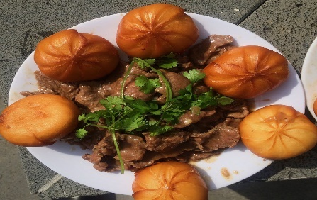
Hình ảnh 4.4: Bò sốt tiêu đen
(Nguồn Internet)
Nguyên liệu (1 đĩa)
Thăn bò loại 1 | 300g | Bột đao | 7g
Hạt tiêu đen | 10g | Xốt Barbicin | 30g
Xốt kem lạc | 20g | Dứa | 50g
Sả | 30g | Muối | 5g
Hành khô | 5ml | Mỳ chính | 5g
Tỏi khô | 20g | Bánh bao | 6chiếc
Quy trình chế biến
⁕ Sơ chế - cắt thái:
- Hành khô, tỏi khô, băm nhỏ ½ vắt lấy nước.
- Thăn bò lọc bỏ gân sơ, thái ngang dần mỏng dầy khoảng 0.2mm
- Dứa gọt vỏ ép lấy nước
- Sả bó bỏ lớp bên ngoài rửa sạch băm nhỏ
- Bột đao hòa với nước lọc sạn
⁕ Tẩm ướp:
Thịt bò ướp tiêu, muối, nước cốt dứa, mỳ chính, xốt kem lạc, xốt barbicin, nước hành, tỏi, để ngấm 30 phút.
⁕ Chế biến:
Làm xốt tiêu đen:
- Tiêu hạt rang thơm, cho 0,2 lít nước đun nhỏ lửa 20 - 30 phút.
- Hành khô, sả phi thơm vào hạt tiêu đun cùng, nêm vừa gia vị xuống ít bột đao cho sánh.
- Lấy chảo cho ít dầu đun nóng già phi thơm tỏi, cho thịt bò vào xào chín tới, lấy ra đĩa.
- Bánh bao cho vào chảo dầu chiên vàng đều
⁕ Trình bày:
Bày thịt bò ra đĩa, dội xốt tiêu đen lên trên ăn nóng ăn kèm cùng bánh bao và rau thơm
Yêu cầu thành phẩm
- Trạng thái: Thịt bò chín tới mềm, xốt vừa sánh
- Màu sắc: Xốt màu nâu đen
- Mùi vị: Nổi mùi thơm của thịt bò và hạt tiêu, Ngọt đậm, hơi cay
⁕ Những chú ý trong chế biến
Để thịt bò không bị dai khi sơ chế phải dần mềm, có thể lấy rượu để ướp thay nước cốt dứa để bò mềm hơn. Khi chế biến nhiệt độ phải cao, lật trở thực phẩm đều đến khi bò chín.

3. Món ăn phương pháp quay
Món ăn sử dụng phương pháp quay rất gần gũi và phổ biến, là các món ăn được yêu thích vì nó đảm bảo được tính hấp dẫn từ màu sắc, mùi thơm và vị đậm đà đối với người ăn. Tuy nhiên món ăn sử dụng phương pháp làm chín này không phù hợp cho những người béo phì, mỡ máu hay những người có các bệnh liên quan đến huyết áp bởi nó không tốt cho sức khỏe
Món ăn sử dụng phương pháp quay là món ăn chế biến nóng khô, thực phẩm được làm chín bằng chất béo hoặc bằng sức nóng trực tiếp từ bếp lò, bếp than....sản phẩm luôn có lớp vỏ cứng, giòn, khô ráo và mùi thơm đặc trưng.

3.1. Quy trình chung

3.1.1. Sơ đồ quy trình

Gia súc, gia cầm
Xử lý cụ thể (1)

Làm chín (2)

Thành phẩm (3)

3.1.2 Trình tự chế biến
(1) Xử lý cụ thể: Trong bước này gồm hai công đoạn là sơ chế thô và sơ chế tinh
* Sơ chế thô: Là công đoạn lấy lại những phần có giá trị dinh dưỡng cao nhất loại bỏ những phần không ăn được theo yêu cầu về chủng loại, số lượng và chất lượng. Sau đó được rửa sạch và để ráo
* Sơ chế tinh: Là công đoạn tiếp theo nguyên liệu đươc cắt thái theo yêu cầu cụ thể của từng món ăn:
- Đối với phương pháp quay nồi gang: Nguyên liệu là thịt gia súc cắt miếng to, gia cầm để nguyên con
- Đối với phương pháp quay chảo gang: Nguyên liệu chọn loại non và béo thường là gia cầm, chim
- Đối với phương pháp quay dội mỡ: Nguyên liệu Chủ yếu dùng gia cầm nguyên con, chọn nguyên liệu loại non béo. Khi sơ chế phải sạch sẽ, không làm rách da.
- Tẩm ướp: Tùy từng phương pháp quay cụ thể mà có các cách tẩm ướp khác nhau
- Đối với phương pháp quay nồi gang: Nguyên liệu là thịt gia súc cắt miếng to, gia cầm để nguyên con, ướp gia vị để ngấm, phía ngoài bôi chất tạo màu (nha, mật ong).
- Đối với phương pháp quay chảo gang: Nguyên liệu trước khi quay là thịt sống hay đã luộc chín, được ướp gia vị và tạo màu như quay nồi gang.
- Nguyên liệu khi quay là sống cần được ướp kỹ gia vị
- Nguyên liệu trước khi quay đã được luộc chín, trong nước luộc đã có gia vị mặn và gia vị thơm tạo cho sản phẩm có sẵn mùi, vị và độ chín cần thiết
- Đối với phương pháp quay dội mỡ: Nguyên liệu Chủ yếu được tẩm ướp gia vị tạo vị và tạo mùi bên trong bụng, bên ngoài là lớp gia vị tạo màu (có thể được quét màu mật ong hoặc mạch nha hay nhúng qua nước tạo màu được đun sôi
(2) Làm chín: Đây là giai đoạn rất quan trọng liên quan trực tiếp đến chất lượng của món ăn
⁕ Được làm chín bằng phương pháp quay trong lò,
⁕ Được làm chín bằng phương pháp quay trên than hồng
⁕ Được làm chín bằng phương pháp quay trong dầu (mỡ)
Quay trong nồi gang được chia làm hai công đoạn:
- Giai đoạn đầu dùng chất béo được đun nóng để tạo màu cho thực phẩm và làm chín một phần.
- Giai đoạn hai thực phẩm được làm chín nhờ nhiệt từ nước dùng và hơi nước sôi tạo ra trong khoảng không của nồi gang.
- Nhiệt độ: Duy trì ở nhiệt độ mỡ nóng già, nóng vừa để sản phẩm lên mầu tuỳ thuộc vào mục đích sử dụng. Sau đó chuyển sang nồi gang làm chín tiếp.
- Thời gian làm chín: Phụ thuộc vào kích thước, trạng thái của nguyên liệu, trung bình 25-30 phút.
Quay trong chảo gang:
- Lượng chất béo sử dụng có thể nhiều hay ít, Nếu ít phải trở lật liên tục cho nguyên liệu chín đều.
- Nhiệt độ: Giai đoạn đầu tạo màu nhanh nên cần chất béo nóng già, giai đoạn sau giảm nhiệt để nguyên liệu có thể chín sâu vào trong.
- Thời gian: Phụ thuộc vào hình dạng, kích thước, loại nguyên liệu, trạng thái của nguyên liệu ( nguyên liệu sống hay đã luộc qua) và phụ thuộc vào lượng chất béo khi quay.
Quay dội mỡ:
- Chất béo phải nhiều, đun nóng già, dùng dây buộc hoặc que xiên xuyên nguyên liệu lại để một cách chắc chắn. Dùng muôi múc dầu, mỡ nóng già dội liên tục lên bề mặt nguyên liệu.
- Nhiệt độ: Duy trì ở nhiệt độ mỡ nóng già.
- Thời gian: Kéo dài hơn so với các phương pháp quay phía trên.
(3) Thành phẩm:
- Với phương pháp quay mềm trạng thái thực phẩm chín mềm không nát, có một ít nước dư, mầu sắc sản phẩm có màu vàng nâu bóng, mùi vị thơm đặc trưng của món ăn, vị ngọt đậm đà hấp dẫn
- Với phương pháp quay chảo gang trạng thái sản phẩm thường có lớp vỏ giòn, độ chín đồng đều, mầu sắc sản phẩm mầu vàng nâu bóng, mùi vị thơm đặc trưng của sản phẩm, vị ngon ngọt đậm đà, hấp dẫn
- Với phương pháp quay dội mỡ trạng thái thực phẩm chín mềm, da giòn, không khô, mầu sắc màu vàng nâu bóng đẹp, đều, mùi vị mùi thơm đặc trưng cho sản phẩm, vị ngọt đậm của thịt

3.2. Thực hành ứng dụng

3.2.1. Chế biến món: GÀ QUAY MỀM
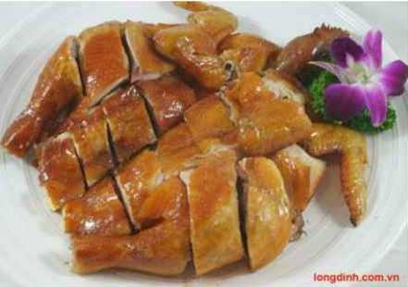
Hình ảnh 4.5: Gà quay mềm
(Nguồn Internet)
Nguyên liệu (1 đĩa)
Gà mái béo 1 con | 1.200g -> 1.400g | Dưa chuột | 100g
Nấm hương | 5g | Ớt cay | 20g
Mạch nha | 50g | Chanh quả | 50g
Gừng | 50g | Dầu rán | 2000g
Hành khô | 30g | Muối | 5g
Rượu trắng | 30g | Mỳ chính | 3g
Rau mùi | 50g | Hạt tiêu | 3g
Cà chua | 100g
Quy trình chế biến
⁕ Sơ chế - cắt thái:
- Gà sơ chế, mổ moi, bỏ nội tạng, rửa sạch da cáy. Đun sôi nước+ gừng+ rượu trắng+ mạch nha, giảm nhiệt, cho gà vào nhúng trong nước đã được đun sôi để gà bám đều 1 lớp nha, vớt ra để thật róc nước.
- Nấm hương rửa sạch ngâm nở, cắt bỏ chân. Hành khô bóc vỏ,đập dập. Rau mùi, cà chua, dưa chuột sơ chế rửa sạch, để ráo nước.
Bột đao hòa nước lạnh.
⁕ Chế biến :
- Đun dầu nóng, thả gà vào quay lấy màu.
- Đun mỡ nóng già, phi hành khô còn lại vớt ra để vào xoong, thả gà vào quay vàng đều chyển sang xoong cùng 1/2 bát nước dùng. Nêm vừa gia vị, cho nấm hương, đậy vung om nhỏ lửa khoảng 20 phút. Khi gà chin mềm, vớt ra để nguội.
- Gạn nước dư trong quá trình om gà, đun sôi, xuống chút bột đao tạo độ sánh, trước khi bắc ra cho khoảng 20 ml dầu mới để xốt có độ bóng.
⁕ Trình bày:
- Chặt gà bầy vào đĩa bầu dục, dội nước om và nấm hương dội đều lên đĩa thịt gà, rắc rau mùi.
- Trình bầy hoa chanh, cà chua, dưa chuột, ớt, có thể bầy thêm đĩa muối tiêu chanh ớt để ăn kèm.
Yêu cầu thành phẩm
- Trạng thái: Thịt gà ăn mềm, nước sốt hơi sánh, đủ ngấm thịt gà.
- Mầu sắc : Mầu vàng cánh rán, đều, bóng.
- Mùi vị: Nổi mùi thơm của món quay, vị ngọt của nguyên liệu, vừa ăn
⁕ Những chú ý trong chế biến
- Khi tạo màu cho sản phẩm lượng mạch nha đúng tỷ lệ, nếu nhiều quá khi chao dầu sẽ bị đen
- Phần da cáy phải được làm sạch trước khi tạo màu, nếu không sạch da cáy màu bám sẽ không đều
- Khi om mềm chú ý đến lượng nước không được quá nhiều nước om, vừa đủ (thông thường tỷ lệ nước om chiếm 10% lượng nguyên liệu chính)
- Chú ý đến thời gian om, tùy thuộc vào tính non già, độ to nhỏ của nguyên liệu

3.2.2.Chế biến món: CHIM QUAY
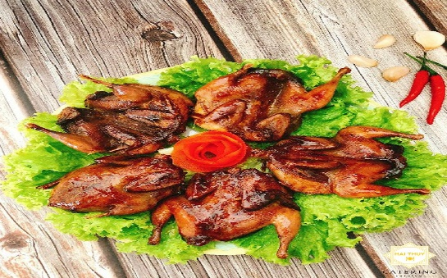
Hình ảnh 4.6: Chim quay
(Nguồn Internet)
Nguyên liệu
Chim bồ câu non, béo | 2con | Dầu (mỡ) | 1000g
Nước Táu | 1 lít | Ớt cay | 20g
Cà chua | 100g | Mỳ chính | 2g
Rau xà lách | 100g | Muối | 5g
Chanh quả | 1 quả | Hạt tiêu | 2g
Dưa chuột | 100g
Thành phần nước Táu
Nước lã | 1 lít | Hành khô | 20g
Hoa hồi | 2g | Mạch nha | 50g
Thảo quả | 5g | Hạt tiêu | 2g
Quế chi | 5g | Muối | 5g
Gừng | 10g | Đường | 10g
Rượu trắng | 30ml
⁕ Cách làm nước Táu
- Thảo quả giã dập, hoa hồi, quế chi rang thơm. Hành khô, gừng nướng thơm rửa sạch đập dập.
- Cho nước lã vào xoong, cho tất cả hoa hồi, thảo quả, quế, gừng, hành, muối, tiêu, mỳ chính, mạch nha vào xoong đun sôi, khoảng 15-20 phút cho tiết mùi thơm là được.
Quy trình chế biến
⁕ Sơ chế - cắt thái:
Chọn chim bồ câu da dàng, béo ức to da dưới bụng dầy và bóng mượt, xách nặng tay sơ chế, mổ moi bỏ nội tạng, rửa sạch để ráo nước. Các loại rau củ quả sơ chế, rửa sạch để ráo nước.
⁕ Chế biến:
- Nước Táu đun sôi, thả chim vào đun sôi khoảng 5 phút, vớt ra để ráo nước.
- Đun dầu (mỡ) nóng già, thả chim vào quay khoảng 2 phút, lật đều, tới khi da chim có màu vàng cánh gián, thịt chim chín tới là được.
⁕ Trình bày:
Chặt thịt chim thành 4 hoặc 6 phần, xếp nguyên con, bày vào đĩa tròn hoặc đĩa bầu dục, Trình bầy xà lách, rau thơm mùi, cà chua, dưa chuột xung quanh, bên cạnh đĩa muối tiêu chanh ớt.
Yêu cầu thành phẩm
- Trạng thái: Thịt chim chín tới, ăn mềm.
- Màu sắc: Mầu vàng cánh gián, bóng.
- Mùi vị: Mùi thơm, đặc trưng và hấp dẫn vịt ngọt của thịt chim.
⁕ Những chú ý trong chế biến
- Khi tạo màu cho sản phẩm lượng mạch nha đúng tỷ lệ, nếu nhiều quá khi chao dầu sẽ bị đen
- Phần da cáy phải được làm sạch trước khi tạo màu, nếu không sạch da cáy màu bám sẽ không đều
- Khi quay nhiệt dầu nóng già, tạo vỏ và màu đảm bảo bên trong nguyên liệu vẫn mềm và ngọt

4. Món ăn phương pháp nướng
Món ăn sử dụng phương pháp nướng là món ăn có mùi thơm đặc trưng và được ưa thích cho mọi đối tượng người ăn, đặc biệt là tầng lớp trẻ tuổi. Tuy nhiên để đảm bảo về mặt sức khỏe cũng nên hạn chế đối với người ăn đặc biệt là những người có bệnh lý như béo phì, tim mạch
Nướng là phương pháp chế biến nóng khô, không dùng chất béo. Thực phẩm được làm chín trực tiếp bằng sức nóng của nhiệt độ cao tạo ra bằng than, lửa. Sản phẩm luôn có lớp vỏ cháy xém không đều.

4.1 Quy trình chung

4.1.1. Sơ đồ quy trình
Gia súc, gia cầm

Xử lý cụ thể (1)

Làm chín (2)

Thành phẩm (3)

4.1.2. Trình tự chế biến
(1) Xử lý cụ thể: Trong bước này gồm hai công đoạn là sơ chế thô và sơ chế tinh
Sơ chế thô: Là công đoạn lấy lại những phần có giá trị dinh dưỡng cao nhất loại bỏ những phần không ăn được theo yêu cầu về chủng loại, số lượng và chất lượng. Sau đó được rửa sạch và để ráo
Sơ chế tinh: Là công đoạn tiếp theo nguyên liệu đươc cắt thái theo yêu cầu cụ thể của từng món ăn:
- Nguyên liệu là gia súc thường được cắt thái hình khối, thái mỏng hoặc để nguyên tảng lớn....
- Nguyên liệu là gia cầm thường được để nguyên con hoặc được lọc xương và thái miếng
- Nguyên liệu là hải sản thường được để nguyên con hoặc được lọc xương và thái miếng
- Tẩm ướp: Sau khi được cắt thái theo yêu cầu, nguyên liệu được tẩm ướp gia vị tạo màu, tạo mùi, tạo vị trộn đều có cho thêm dầu ăn và để trong khoảng 30‘ để nguyên liệu được ngấm gia vị trước khi được làm chín
- Đối với nguyên liệu để nguyên con, phần bụng được tẩm gia vị tạo mùi và vị, phần da được tạo màu và tạo độ giòn
(2) Làm chín: Đây là giai đoạn làm chín thực phẩm nên cần đáp ứng được các yêu cầu sau
- Môi trường chế biến: Điều chỉnh nhiệt độ, khoảng cách vật nướng với nguồn nhiệt phù hợp. Khi nướng cần phết thêm chất béo bên ngoài cho thành phẩm bóng và không bị khô.
- Nhiệt độ: Quạt than thật hồng mới cho thực phẩm vào nướng. Nếu bên ngoài vật nướng đã đạt mầu mà chưa chín thì quét thêm chất béo và nâng cao tay nướng.
- Kỹ thuật nướng: Đặt thực phẩm đã ướp kỹ vào vỉ (xiên) quét chất béo(nước ướp) tùy theo hình thức cắt thái mà đặt gần hay xa lửa than, quạt trên bề mặt than, đều tay. Khi nào vật nướng chín và vàng xém cạnh là được
- Thời gian: Phụ thuộc vào cách cắt thái và sử dụng nguyên liệu, nhiệt độ khi làm chín…
(3). Thành phẩm:
- Trạng thái: Sản phẩm trong chín tới, không khô, nguyên miếng(xiên)
- Mầu sắc: Sản phẩm biến đổi tự nhiên, vàng xém cạnh
- Mùi vị: Mùi thơm đặc trưng của sản phẩm, vị ngọt đậm của thịt,….

4.2. Thực hành ứng dụng

4.2.1. Chế biến món: BÒ NƯỚNG SẢ ỚT
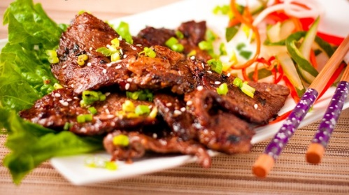
Hình ảnh 4.7: Bò nướng sả ớt (Nguồn Internet)
Nguyên liệu (1 đĩa)
Thịt bò loại I | 300g | Tương ngọt | 15g
Củ sả | 3 củ | Hành, tỏi khô | 10g
Ớt tươi | 50g | Rau ngổ | 50g
Dầu ăn | 30g | Dứa xanh | 100g
Mỳ chính | 5g | Vừng trắng | 10g
Muối | 3g | Gừng củ | 20g
Hạt tiêu | 3g | Than hoa | 500g
Đường | 10g
Quy trình chế biến
⁕ Sơ chế - cắt thái:
- Thịt bò chọn loại non, mềm, rửa nhanh, thấm khô; lọc bỏ gân sơ, pha khối, thái miếng to bản có kích thước. 3x4.5x0.2cm
- Củ sả bóc bỏ vỏ già, rửa sạch, lau khô đập dập băm thật nhỏ.
- Ớt tươi rửa sạch, 1 quả tỉa hoa, 1 quả thái chỉ, còn lại loại hạt, băm nhỏ.
- Hành, tỏi khô bóc bỏ vỏ lụa, đập dập, băm nhỏ.
- Rau ngổ nhặt rửa sạch, để ráo.
- Dứa xanh gọt vỏ, bỏ mắt, bổ dọc, bỏ lõi, thái lát mỏng.
- Gừng củ gọt vỏ, 1 phần thái chỉ, 1 phần băm thật nhỏ vắt lấy nước cốt.
- Vừng trắng rang vàng.
- Tương ngọt cùng một chút nước sạch đun sôi, cho thêm nước cốt gừng dùng làm nước chấm.
⁕ Tẩm ướp:
Thịt bò trộn đều cùng hành tỏi khô, củ sả, ớt băm. Tẩm ướp với mỳ chính hạt tiêu, muối, đường, nước cốt gừng và dầu ăn, để ngấm khoảng 60 phút.
⁕ Chế biến:
Than hoa quạt cháy đỏ, xếp thịt bò vào vỉ, đặt gần xát mặt than, nướng nhanh tay. Hai mặt thịt hết hồng và xém cạnh là được.
⁕ Trình bày:
Thịt bò nướng chín bày vào đĩa phẳng xung quanh bày rau ngổ và dứa xanh thái lát, bên trên rắc vừng rang, ớt, gừng thái chỉ và hoa ớt tỉa.
Nước chấm bày vào bát nhỏ, phía trên giắc thêm vừng và ớt, gừng thái chỉ.
Yêu cầu thành phẩm
- Trạng thái: Thịt chín mềm, không dai, không khô xác.
- Màu sắc: Mầu nâu, xém cạnh.
- Mùi vị: Nổi mùi thơm của món nướng và các gia vị, ăn vừa hơi cay ngọt.
⁕ Những chú ý trong chế biến
- Nhiệt than phải hồng trước khi cho bò vào nướng, thời gian làm chín nhanh, đảm bảo bò nướng không bị khô
- Yêu cầu cắt thái phải đều, thời gian tẩm ướp không quá lâu

5. Món ăn phương pháp rán, chiên
Món ăn sử dụng phương pháp rán là món ăn có mùi thơm và màu sắc hấp dẫn và được sử dụng nhiều trong các thực đơn từ gia đình, nhà hàng, khách sạn hoặc trong các bữa tiệc.....
Món rán được làm chín bằng phương pháp đun nóng khô, nguyên liệu thực phẩm được làm chín thực phẩm bằng chất béo. Thực phẩm được ngập hoàn toàn trong chất béo hoặc một phần trong chất béo. Nguyên liệu nhận nguồn nhiệt trực tiếp từ chất béo hoặc kết hợp nhiệt từ đáy chảo. Sản phẩm có lớp vở vàng

5.1 Quy trình chung

5.1.1. Sơ đồ quy trình

Gia súc, gia cầm
Xử lý cụ thể (1)

Làm chín (2)

Thành phẩm (3)

5.1.2. Trình tự chế biến
(1) Xử lý cụ thể: Trong bước này gồm hai công đoạn là sơ chế thô và sơ chế tinh
Sơ chế thô: Là công đoạn lấy lại những phần có giá trị dinh dưỡng cao nhất loại bỏ những phần không ăn được theo yêu cầu về chủng loại, số lượng và chất lượng. Sau đó được rửa sạch và để ráo
Sơ chế tinh: Là công đoạn tiếp theo nguyên liệu đươc cắt thái theo yêu cầu cụ thể của từng món ăn:
- Nguyên liệu sử dụng cho phương pháp rán ngập chất béo này tương đối đa dạng: Thịt gia súc, gia cầm; các loại củ giàu chất tinh bột, được cắt thái đồng đều và một số nguyên liệu bao gói như nem rán, bánh gối…
- Nguyên liệu sử dụng cho phương pháp rán không ngập chất béo: Thường được cắt tháí miếng to, cắt khúc,... với mục đích chín nhanh, chín đều. Một số trường hợp vẫn rán miếng to khoảng 100g đến 200g hoặc rán cá cả con.
(2) Làm chín:
- Đối với phương pháp rán ngập mỡ: Lượng chất béo dùng để rán ngập mỡ gấp 3 - 4 lần thực phẩm trong một lần rán nhằm đảm bảo nhiệt độ của chất béo không giảm nhiều khi cho thực phẩm vào, chất béo phải đạt tiêu chuẩn chất lượng
- Nhiệt độ: Tuỳ theo từng giai đoạn mà duy trì ở nhiệt độ thích hợp. Trong giai đoạn đầu cần tăng nhiệt độ của chất béo để tạo lớp vỏ cứng xung quanh miếng thực phẩm. Sau đó giảm nhiệt độ chất béo để khối thực phẩm chín đều mà lớp vỏ không cháy. Cuối cùng tăng nhiệt độ vớt ra để ráo dầu(mỡ).
Thời gian: Phụ thuộc vào kích thước của nguyên liệu và nhiệt độ cung cấp khi đun và độ nóng chảy của chất béo.
- Đối với phương pháp rán không ngập chất béo: Lượng chất béo sử dụng bằng 10 - 15 % so với khối lượng nguyên liệu đem rán (thường thì chất béo ngập khoảng 1/3 tới 1/2 nguyên liệu).
- Nhiệt độ: Cách điều chỉnh nhiệt độ như điều chỉnh rán ngập mỡ, tuỳ thuộc vào yêu cầu của món ăn.
Thời gian: Phụ thuộc vào kích thước, độ dày của nguyên liệu.
(3) Thành phẩm:
- Đối với phương pháp rán ngập mỡ: trạng thái thực phẩm chín tới, vỏ giòn, mầu sắc sản phẩm thường có lớp vỏ màu vàng đều mùi vị mùi thơm đặc trưng của sản phẩm rán,vị ngon ngọt háp dẫn
- Đối với phương pháp rán không ngập mỡ: Trạng thái sản phẩm chín tới, vỏ giòn, thủy phần thấp, mầu sắc sản phẩm thường có lớp vỏ vàng rơm hay vàng nâu, mùi vị mùi thơm đặc trưng của sản phẩm rán, thơm, ngọt hấp dẫn

5.2. Thực hành ứng dụng

5.2.1.Chế biến món: NEM RÁN
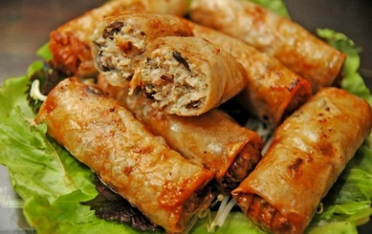
Hình ảnh 4.8: Nem rán
(Nguồn Internet)
Nguyên liệu (1 đĩa)
Thịt lợn nạc vai | 200g | Đu đủ | 100g
Thịt tôm tươi (Cua bể) | 100g | Cà rốt | 100g
Miến dong | 20g | Dầu rán | 1000g
Trứng vịt | 1 quả | Ớt cay | 20g
Giá đỗ (Củ đậu) | 100g | Nước mắm | 30g
Tỏi khô | 5g | Mỳ chính | 2g
Bánh đa nem | 30 lá | Muối | 10g
Mộc nhĩ | 5g | Hạt tiêu | 10g
Nấm hương | 5g | Hành hoa | 50g
Xà lách | 100g | Dấm | 30ml
Rau mùi | 50g | Đường | 30g
Rau thơm | 50g
Quy trình chế biến
⁕ Sơ chế - cắt thái:
- Thịt nạc vai băm nhỏ (hoặc xay nhỏ).
- Thịt tôm rửa sạch, thấm khô, băm nhỏ. (nếu là thịt cua thì hấp chín, ép ráo nước).
- Miến dong ngâm nở, để ráo nước, cắt ngắn 1cm.
- Mộc nhĩ, nấm hương ngâm nở rửa sạch thái nhỏ.
- Giá đỗ (củ đậu) sơ chế rửa sạch thái nhỏ.
- Đu đủ, cà rốt tỉa thái mỏng làm dưa góp. Ngâm một chút muối, để 5 phút rửa sạch, ép ráo nước làm dưa góp
- Các loại rau thơm mùi sơ chế rửa sạch, để ráo nước.
- Tỏi ớt sơ chế rửa sạch, băm nhỏ ngâm cùng dấm (khoảng 30’). Trứng vịt đánh tan.
- Nước chấm: Hòa nước sôi để nguội với nước mắm, dấm, đường, tỏi, ớt, có vị chua cay mặn ngọt cân đối. (1 dấm, 1 đường, 1 mắm chinsu, 5 nước lọc, tỏi ớt tùy theo khẩu vị và được ngâm dấm trước khi pha)
⁕ Tẩm ướp – cuốn gói:
- Trộn nhân nem: Trộn đều thịt lợn, tôm, củ đậu, giá đỗ, nấm hương, mộc nhĩ, miến, mỳ chính, hạt tiêu, chút nước mắm vừa ăn, trước khi gói cho trứng đánh tan vào trộn đều.
- Gói nem: Hòa một bát nước gồm có dấm, đường hoặc bia xoa mặt ngoài bánh đa nem làm cho bánh mềm dễ cuốn, đồng thời tạo mầu vàng khi rán. Cho nhân vào phần giữa lá bánh, cuộn tròn đều lại, giống như nem Sài Gòn.
⁕ Chế biến:
Đặt chảo lên bếp, cho dầu (mỡ) đun nóng già, giảm nhiệt thả nem vào rán chín vàng, vớt ra, để ráo dầu.
⁕ Trình bày:
- Nem bầy vào đĩa, xung quanh trang trí hoa ớt, rau mùi.
- Các loại rau sống bầy một đĩa.
- Một bát nước chấm và một bát dưa góp để ăn kèm. Có thể bầy thêm đĩa bún.
Yêu cầu thành phẩm
- Trạng thái: Nem cuốn gói đều, không vỡ nát, ăn giòn xốp.
- Mầu sắc: Nem mầu vàng sáng.
- Mùi vị: Mùi thơm của tôm (cua), vị chua cay ngọt cân đối của nước chấm.
⁕ Những chú ý trong chế biến
- Khi chiên cần om nhiệt để vỏ bánh đa được giòn lâu
- Nhân là rau củ quả cần được tách bớt nước trước khi cho vào phối trộn, mục đích khi chiên không bị chảy nước làm ảnh hưởng đến vỏ bánh đa nem
- Cuốn gói đảm bảo kín, không để bị hở nhân vì khi chiên dễ hỏng dầu ăn đồng thời quấn vừa phải không chặt tay

5.2.2.Chế biến món: CÁNH GÀ CHIÊN MẮM
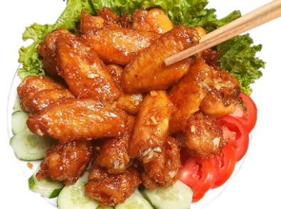
Hình ảnh 4.9: Cánh gà chiên mắn
(Nguồn Internet)
Nguyên liệu
Cánh gà CN | 6 cái | Xà lách xoăn | 50g
Gừng | 50g | Dầu ăn | 1000g
Hành, tỏi khô | 50g | Đường | 20g
Mạch nha | 50g | Nước mắm | 15g
Chanh tươi | 50g | Muối | 2g
Rau mùi | 50g | Mỳ chính | 2g
Hoa tỉa từ cà rốt | 1 bông | Hạt tiêu | 3g
Quy trình chế biến
⁕ Sơ chế - cắt thái:
- Cánh gà rửa sạch, trong nước muối dấm pha loãng, vớt ra để ráo.
- Hành tỏi, khô bóc vỏ, đập dập
- Gừng gọt vỏ, rửa sạch, đập dập
- Các loại rau sơ chế, rửa sạch, để ráo nước.
⁕ Chế biến:
- Lấy nước đun sôi sau đó cho gừng hành, tỏi đập dập đun dậy mùi thơm, nêm muối mì chính, mạch nha cho vừa.
- Cho cánh gà vào om chín trong nước gia vị đó
- Dầu đun nóng già, thả cánh gà vào quay . Cánh gà có mầu vàng đều, vỏ ngoài ròn vớt ra để cho ráo dầu.
- Cho 15ml nước mắm + 15g đường + 50ml nước sạch vào đun sôi, sau đó giảm lửa để hỗn hợp này sôi cạn từ từ. Tới khi hỗn hợp có độ sanh sánh thì cho cánh gà vào đảo đều, rắc thêm hạt tiêu.
⁕ Trình bày:
Lót xà lách vào đáy đĩa phẳng, xếp cánh gà, rắc rau mùi lên trên, bày hoa tỉa từ cà rốt vào đĩa để trang trí.
Yêu cầu thành phẩm
- Trạng thái: Thịt gà chín tới, vỏ ngoài ròn trong mềm.
- Mầu sắc: Thịt gà có mầu vàng nâu.
- Mùi vị: Thơm mùi nước mắm thịt gà chiên vị ngọt đậm đà.
⁕ Những chú ý trong chế biến
- Khi làm xốt mắm cần lưu ý độ sánh của xốt đạt yêu cầu mới cho cánh gà vào đảo đều, tránh hiện tượng xốt chưa sánh đã cho vào sẽ làm lớp vỏ khi chiên bị mềm
- Chú ý tỷ lệ mạch nha cho vào nước khi làm chín, nếu nhiều quá sẽ dẫn đến hiện tượng bị đen, cháy khi cho vào dầu chiên

6. Món ăn phương pháp om
Món ăn om là một dạng đặc biệt của phương pháp chế biến bằng đun trong nước. Trong đó gia vị là các chất có vị chua (dấm, mẻ, bỗng rượu) để tạo ra mùi vị đặc trưng. Sản phẩm mềm, độ mặn thấp.

6.1 Quy trình chung

6.1.1. Sơ đồ quy trình

Gia súc, gia cầm
Xử lý cụ thể (1)

Rau gia vị
Nước om
Làm chín (2)

Thành phẩm (3)

6.1.2. Trình tự chế biến
(1) Xử lý cụ thể: Trong bước này gồm hai công đoạn là sơ chế thô và sơ chế tinh
Sơ chế thô: Là công đoạn lấy lại những phần có giá trị dinh dưỡng cao nhất loại bỏ những phần không ăn được theo yêu cầu về chủng loại, số lượng và chất lượng. Sau đó được rửa sạch và để ráo
Sơ chế tinh: Là công đoạn tiếp theo nguyên liệu đươc cắt thái theo yêu cầu cụ thể của từng món ăn:
- Nguyên liệu thường dùng là động vật có độ non, mềm không dai, cứng được cắt thái đồng đều.
- Nguyên liệu thực vật là các củ, quả thường thái miếng con chì, móng lợn,...
- Nguyên liệu thường được chao qua dầu trước khi đem tẩm ướp
- Tẩm ướp: Nguyên liệu được tẩm ướp gia vị tạo mùi, vị và màu để ngấm khoảng 5-10’ trước khi qua công đoạn tiếp theo
- Chuẩn bị nước om: Nước dùng đun sôi cùng gia vị đặc trưng. Nước om đậm hay nhạt tùy thuộc vào nguyên liệu được tẩm ướp...
(2) Làm chín:
- Phi thơm hành (tỏi) cho nguyên liệu đã tẩm ướp vào đảo cho thấm vị, sau đó thêm nước om săm sắp mặt
- Môi trường chế biến: Lượng nước om sử dụng phụ thuộc yêu cầu món ăn. Thông thường tỷ lệ giữa nước và cái là 1/1 hay cách thức ăn. Ăn trực tiếp hay ăn trên bếp
- Nhiệt độ: Đun sôi to lửa sau đó giảm nhiệt sôi nhẹ, đủ cho thực phẩm chín mềm.
- Thời gian: Chế biến món om tương đối ngắn khoảng 20 – 30 phút tùy từng nguyên liệu và món ăn cụ thể
(3) Thành phẩm:
Sản phẩm sau khi hoàn thành đạt trạng thái thực phẩm chín mềm, không nát, nước om hơi sánh, mầu sắc sản phẩm có màu vàng mùi vị vừa ăn, hơi chua, thơm đặc trưng

6.2. Thực hành ứng dụng

6.2.1.Chế biến món: CHÂN GIÒ GIẢ CẦY
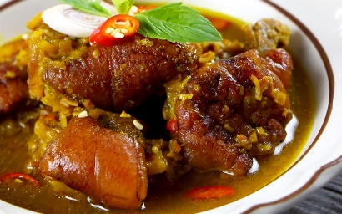
Hình ảnh 4.10: Chân giò nấu giả cầy
(Nguồn Internet)
Nguyên liệu (2 bát)
Chân giò 1 cái 1000g -> 1200g |  | Rau ngổ | 20g
Giềng | 200g | Ớt sừng | 25g
Nghệ già | 50g | Rau răm | 50g
Mẻ | 100g | Nước mắm | 5g
Mắm tôm | 10g | Mì chính | 10g
Hành hoa | 30g | Dầu rán (mỡ) | 30g
Quy trình chế biến
⁕ Sơ chế - cắt thái
- Thịt chân giò đem thui vàng, cạo rửa sạch, chặt miếng vuông quân cờ.
- Giềng sơ chế rửa sạch, thái mỏng, giã nhỏ.
- Nghệ sơ chế rửa sạch giã nhỏ trộn cùng mẻ nghiền kỹ, lọc lấy nước đặc bỏ bã.
- Hành, rau răm, rau ngổ sơ chế rửa sạch, 2/3 cắt khúc ngắn 1cm, 1/3 để trình bầy.
- Ớt tươi rửa sạch tỉa hoa.
⁕ Tẩm ướp:
Thịt chân giò tẩm ướp mắm tôm, giềng, nước mắm, hạt tiêu, nước nghệ, mẻ để ngấm 30 phút.
⁕ Chế biến:
Bắc nồi lên bếp đun nhỏ lửa đảo đều thịt cho ngấm gia vị, chế nước sâm sấp mặt nguyên liệu đun sôi, hạ nhỏ lửa, khi thịt chín mềm, nước cạn còn 1/3 hơi sánh là được, nêm lại gia vị, cho rau ngổ, hành hoa, rau răm vào đảo đều.
⁕ Trình bày:
Múc thịt giả cầy vào bát, bầy hoa ớt và rau ngổ xung quanh.
Yêu cầu thành phẩm
- Trạng thái: Thịt chín mềm, nước hơi sánh, tỷ lệ nước cái là 2/3.
- Mầu sắc: Da chân giò có mầu cánh gián, nước có mầu vàng của nghệ.
- Mùi vị: Nổi mùi thơm của giềng, mẻ, mắm tôm, vị vừa ăn, chua dịu.
⁕ Những chú ý trong chế biến
- Khi cho nguyên liệu đã ướp gia vị vào đảo trên bếp yêu cầu nhiệt vừa phải, đảo thấm vị thì cho nước, không được đảo quá kỹ
- Nước om chân giò cho vừa đủ ngập mặt thịt, không cho quá nhiều, khi om nên đậy vung để nguyên liệu nhanh mềm

Bài 5: CHẾ BIẾN MÓN ĂN TỪ THỦY, HẢI SẢN
Mục tiêu:
- Nhận biết và vận dụng được các kiến thức cơ bản như quy trình chế biến, yêu cầu cầu thành phẩm trong kỹ thuật chế biến món ăn từ thủy, hải sản tại bếp nóng Á
- Chế biến được món ăn đúng yêu cầu
- Có ý thức tiết kiệm nguyên vật liệu, giữ gìn vệ sinh cá nhân, vê sinh khu vực thực hành và đảm bảo an toàn lao động
Nội dung bài:

1. Các món luộc, hấp
Nguyên liệu thủy, hải sản hiện nay rất đa dạng và nhiều chủng loại, thủy, hải sản có ở dạng tươi sống, đông lạnh, khô.
Thủy, hải sản được chế biến bằng nhiều phương pháp khác nhau trong quá trình chế biến.
Nhưng tuy nhiên thủy, hải sản được sử dụng bằng phương pháp luộc, hấp thì có giá trị dinh dưỡng cao vì thủy, hải sản khi chế biến rất nhanh chín, phương pháp chế biến này giữ được thủy phần cao của thực phẩm. Sử dụng nhóm nguyên nhóm liệu tươi sống trong phương pháp chế biến này là tốt nhất.

1.1. Quy trình chung

1.1.1. Sơ đồ quy trình
Thành phẩm
Luộc, hấp chín
Xử lý cụ thể
Thủy, hải sản

1.1.2. Trình tự chế biến
- Thủy, hải sản: được sử dụng các loại thủy, hải sản ở dạng tươi sống, đông lạnh là chủ yếu
- Sử dụng thủy sản và hải sản có thể luộc qua bỏ nước đầu như cá song để ko bị tanh
(1) Xử lý cụ thể
- Nguyên liệu được làm sạch , được bóc vỏ, pha lọc hoặc để nguyên con, nguyên khối
- Nguyên liệu được tẩm ước trước khi hấp hoặc dội xốt khi mang hấp
(2) Hấp, tần chín
- Nhiệt độ phải đảm bảo sôi liên tục ở 100oc ( sôi vừa )
- Dụng cụ hấp phải kín để đảm bảo thời gian chín của nguyên liệu
- Thời gian làm chín phụ thuộc vào trọng lượng của nguyên liệu thường thì khoảng từ 20-25 phút.
(3) Thành phẩm
- Dùng làm món ăn trực tiếp, ăn nóng
- Sử dụng làm nguyên liệu bán thành phẩm để làm các món cuốn

1.2. Thực hành ứng dụng

1.2.1. Chế biến món: CÁ HẤP XÌ DẦU
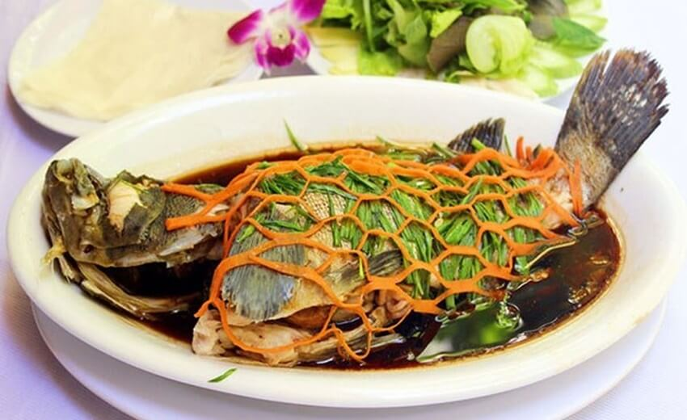
Hình ảnh 5.1: Cá hấp xì dầu
(Nguồn Internet)
Nguyên liệu (1đĩa)
Cá diêu hồng – 1con | 1500g | Cần, tỏi tây | 10g
Nước tương | 100g | Muối hạt | 3g
Rễ rau mùi | 10g | Dầu hào | 20g
Gừng tươi | 50g | Hạt nêm | 10g
Thì là | 30g | Dầu ăn | 30g
Hành hoa | 50g | Đường | 5g
Hoa lơ xanh | 300g | Tiêu hạt | 2g
Quy trình chế biến
⁕ Sơ chế - cắt thái
- Cá làm chết, đánh vảy, tẩy nhớt, rửa sạch. Mổ moi bỏ nội tạng; Ướp qua chút muối, để ngấm khoảng 5 phút, định hình cá trên đĩa;
- Hành hoa, thì là nhặt rửa sạch, cắt khúc khoảng 3cm
- Ớt sừng rửa sạch, thái sợi, ngâm qua nước sạch; Gừng gọt vỏ, rửa sạch, ½ thái lát mỏng, còn lại thái chỉ; Rễ mùi, cần tỏi tây nhặt rửa sạch, đập dập;
- Hoa lơ xanh tách nhánh, rửa sạch, chần qua ngâm vào nước đá cho xanh
- Tiêu hạt rang thơm, đập dập
* Chế biến nhiệt:
Làm nước chưng cá:
- Đun nóng 20ml dầu ăn, cho tiêu hạt, gừng thái lát, rễ mùi phi thơm, chế nước sạch cùng cần tỏi tây om nhỏ lửa khoảng 10 phút cho các loại rau tiết hết mùi thơm ra nước om, lọc bỏ bã.
- Gạn lấy khoảng 100ml nước om cho nước tương, dầu hào, hạt nêm và đường vào đun sôi lại cho các gia vị tan hết và hoà quyện với nhau.
Hấp cá:
- Xếp cá vào khay, xung quanh đĩa bày lơ xanh, dội phủ đều nước chưng vừa chế được lên cá, rắc ½ hỗn hợp gừng, ớt, hành hoa, thì là lên trên, đưa cá vào hấp khoảng 8-10 phút hoặc khi cá chín tới.
- Cá chín lấy ra gạt bỏ phần rau phủ đã chín úa, rắc phần rau còn lại lên trên.
* Trình bày:
Đun nóng già phần dầu ăn còn lại cho gừng và ớt vào phi thơm, dội phủ lên toàn bộ thân cá, trang trí rau thì là, hoa ớt. Phục vụ nóng.
Yêu cầu thành phẩm
- Trạng thái: Cá chín tới, nguyên con, ngấm xốt
- Màu sắc: Mầu sắc của cá biến đổi tự nhiên, xốt màu nâu bóng
- Mùi vị: Nổi vị ngọt của thịt cá hấp và các gia vị phối hợp, vị ngọt cao, không tanh.
*Những chú ý trong chế biến
- Cá sơ chế phải đảm bảo đúng yêu cầu, không vỡ mật và còn nhớt
- Chú ý độ chín của cá để tính thời gian phù hợp vì thủy sản mô cơ lỏng lẻo, nhanh chín.

2. Các món xào
Thủy, hải sản khi được chế biến bằng phương pháp xào sản phẩm có mùi thơm hấp dẫn, mầu sắc bắt mắt và đặc biệt phương pháp này sau khi chế biến không còn mùi tanh hôi của thực phẩm.
Phương pháp này sử dụng nguồn nhiệt lớn để trong quá trình chế biến để nguyên liệu không bị chẩy nước, sử dụng các nguyên liệu thường được thái mỏng, thái nhỏ.

2.1. Quy trình chung

2.1.1. Sơ đồ quy trình
Thủy, hải sản
Xử lý cụ thể
Xào
Thành phẩm

2.1.2. Trình tự chế biến
Thủy, hải sản: được sơ chế, bóc vỏ, có một số loại phải pha lọc, thái dọc thớ hoặc được lăn bột chao qua vì nguyên liệu thủy phần cao khi mang xao hay bị vỡ, nát.
Nguyên liệu thủy, hải sản dạng đông lạnh thì phải rã đông thực phẩm trước khi sơ chế, còn ở dạng khô phải ngâm cho chương nở
(1) Xử lý cụ thể
- Các nguyên liệu được sơ chế sạch, thái mỏng và thái nhỏ
- Nguyên liệu là rau củ quả sau khi sơ chế, cắt thái có thể chần qua trước khi xào
(2) Xào
- Sử dụng nước xào cho nguyên liệu ngấm đều
- Cũng có thể sử dụng từng loại gia vị cho vào trực tiếp
- Xào động vật riêng, thực vật riêng rồi kết hợp cả hai lại với nhau
- Có sử dụng các loại gia vị ở dạng tươi phi thơm như hành khô, tỏi v.v. nếu món ăn có
(3) Thành phẩm
Sản phẩm xào được ăn nóng

2.2. Thực hành ứng dụng

2.2.1. Chế biến món: MỰC XÀO RỐI
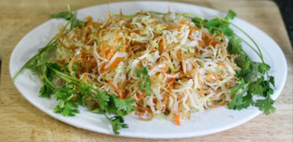
Hình ảnh 5.2: Mực xào rối
(Nguồn Internet)
Nguyên liệu (1 đĩa)
Mực khô to | 150g | Hành tươi | 10g
Thịt nạc vai | 100g | Ớt xừng | 50g
Thịt gà | 100g | Rau mùi | 30g
Giò lụa | 50g | Gừng | 30g
Trứng gà | 1 quả | Rượu | 20g
Đậu Hà Lan | 50g | Hành khô | 30g
Su hào | 100g | Nước mắm | 50g
Cà rốt | 50g | Hạt tiêu | 3g
Củ đậu | 100g | Đường | 5g
Nấm hương | 5g | Dầu rán (Mỡ nước) | 100g
Quy trình chế biến
* Chuẩn bị
- Gừng củ gọt vỏ, đập dập, một phần ngâm vào rượu trắng để làm nước gừng rượu, phần còn lại thái chỉ để riêng.
- Chọn loại mực khô dày mình, còn mới (120->150g/con) đem ngâm nước lạnh khoảng 4 giờ cho mềm, bóc bỏ màng, da, rửa sạch bóp kỹ với nước rượu gừng, vớt ra để ráo, lạng mỏng, thái chỉ.
- Thịt gà, nạc vai rửa sạch, thấm khô, lạng mỏng, thái sợi, để riêng.
- Giò lụa lạng mỏng thái sợi.
- Trứng gà đập ra bát đánh tan, tráng thật mỏng, để nguội thái chỉ.
- Đậu Hà Lan tước sơ, rửa sạch, vẩy khô, thái sợi.
- Su hào, cà rốt, củ đậu gọt vỏ, rửa sạch, thái sợi, để riêng.
- Nấm hương ngâm nở, cắt bỏ chân rửa sạch, thấm khô thái sợi.
- Hành tươi bỏ rễ, nhặt rửa sạch, cắt khúc.
- Hành khô bóc bỏ vỏ lụa, dập dập, băm nhỏ.
- Ớt xừng: tỉa hoa, còn lại thái chỉ.
- Rau mùi nhặt rửa sạch, để ráo nước.
* Tẩm ướp
- Thịt mực tẩm ướp nước mắm, đường, hạt tiêu để ngấm 5 phút.
- Thịt gà, thịt lợn tẩm ướp hành khô băm nhỏ, nước mắm, hạt tiêu để ngấm.
* Chế biến
- Đun mỡ nóng 130ºC phi thơm hành cho mực vào chiên vàng, xúc ra để riêng.
- Phi thơm hành cho lần lượt: thịt lợn, thịt gà và giò lụa vào xào qua, xúc ra để riêng.
- Tiếp tục phi thơm hành đưa các nguyên liệu còn lại: Nấm hương, su hào, cà rốt, củ đậu, đậu Hà Lan vào xào nhanh tay, nêm vừa gia vị, cho thịt mực, thịt gà, thịt lợn, gừng, ớt thái chỉ vào đảo đều, trứng gà thái chỉ vào đảo nhẹ, rồi nhanh tay rắc hành hoa, hạt tiêu, tắt bếp.
* Trình bày: Mực xào rối được bày vào đĩa tròn phẳng, phía trên rắc rau mùi, hoa ớt trang trí.
Yêu cầu thành phẩm
- Trạng thái: Mực săn, các chân tẩy chín tới.
- Màu sắc: Biến đổi tự nhiên của nguyên liệu.
- Mùi vị: Thơm mùi nguyên liệu, vị ngọt đậm của thịt mực.
* Những chú ý trong chế biến
Các nguyên liệu cắt thái đúng yêu cầu, quá trình chế biến thuân thủ nguyên liệu lâu chín xào trước nhanh chín xào sau.

2.2.2. Chế biến món: LƯƠN XÀO SẢ, ỚT
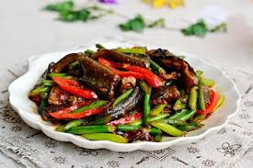
Hình ảnh 5.3: Lươn xào xả, ót (Nguồn Internet)
Nguyên liệu (1đĩa)
Lươn | 600g | Hành tươi | 20g
Củ sả | 50g | Hành khô | 10g
Ớt tươi | 30g | Bột nghệ | 3g
Lá lốt | 30g | Nước mắm | 50g
Lạc | 30g | Muối | 5g
Ớt xanh ngọt | 50g | Hạt tiêu | 2g
Hành tây | 50g | Mỳ chính | 2g
Mộc nhĩ | 5g | Dầu (mỡ) | 100g
Rau thơm mùi | 30g
Quy trình chế biến
* Sơ chế
- Lươn chọn con to, mình béo vàng, dùng muối và nước vôi loãng làm chết, tuốt sạch nhớt, rửa lại bằng nước nóng (40oC) có pha dấm, thấm khô, lọc bỏ xương, lấy thịt cắt khúc dài 3 – 3,5 cm.
- Sả, ớt sơ chế sạch, đập dập, băm nhỏ.
- Lá lốt sơ chế sạch, thái nhỏ. Lạc rang vàng, giã giập.
- Ớt xanh, hành tây, mộc nhĩ sơ chế sạch, thái miếng to vừa.
- Rau thơm các loại nhặt rửa sạch, để ráo nước.
- Hành tươi sơ chế sạch, thái khúc dài 3cm. Hành khô bóc bỏ vỏ, đập dập, băm nhỏ.
* Tẩm ướp
- Lươn ướp 1/2 sả ớt, hành khô, bột nghệ, nước mắm, mỳ chính, hạt tiêu để ngấm 15 phút.
* Chế biến nhiệt
- Đun nóng dầu, cho sả ớt, hành phi thơm, cho tiếp lươn vào xào săn, xúc ra để riêng.
- Tiếp tục cho ớt xanh, mộc nhĩ, hành tây vào xào chín tới, nêm vừa gia vị, cho thịt lươn vào xào cùng, rắc hành hoa, lá lốt, đảo đều là được.
* Trình bày
Dùng đĩa phẳng tròn hoặc bầu dục để bày lươn vào, ở trên rắc hạt tiêu và lạc rang, trang trí thêm bằng hoa ớt, ăn nóng.
Yêu cầu thành phẩm
- Trạng thái: lươn chín săn, nguyên miếng, không nát, không có nước.
- Màu sắc: lươn màu vàng đều, bóng.
- Mùi vị: dậy mùi thơm của sả, lá lốt, thịt lươn không tanh, vị hơi cay, ngọt đậm của thịt lươn.
* Những chú ý trong chế biến
- Tùy theo khẩu vị, có thể dùng bột ca ri thay bột nghệ, thay ớt tươi bằng ớt khô hoặc sate.
- Khi xào không làm nát thịt lươn

3. Các món chiên, rán
Thủy, hải sản sau khi được đem rán có lớp vỏ bên ngoài, mầu sắc hấp dẫn, đặc biệt tạo mùi thơm đăc trưng của phương pháp rán.
Thủy, hải sản khi chế biến được sử dụng bằng phương pháp rán ngập trong chất béo hoặc áp chảo.
3.1. Quy trình chung

3.1.1. Sơ đồ quy trình
Thủy, hải sản
Xử lý cụ thể
Chiên, rán
Thành phẩm

3.1.2. Trình tự chế biến
Thủy, hải sản: sử dụng nguyên liệu có thể để nguyên con như tôm, cá bé, v.v.
Các loại ở dạng to pha lọc thành khối, miếng cho phù hợp với yêu cầu chế biến
(1) Xử lý cụ thể
- Nguyên liệu được sơ chế, tẩy tanh, pha khối theo yêu cầu chế biến
- Nguyên liệu được tẩm ướp
(2) Chiên, rán
- Rán ngập chất béo là nguyên liệu được ngập trong chất béo để chín đều
- Rán không ngập trong chất béo thường được gọi là áp chảo
(3) Thành phẩm
- Dùng làm món ăn trực tiếp
- Sử dụng làm nguyên liệu bán thành phẩm để chế biến món ăn khác

3.2. Thực hành ứng dụng

3.2.1. Chế biến món: TEMPURA
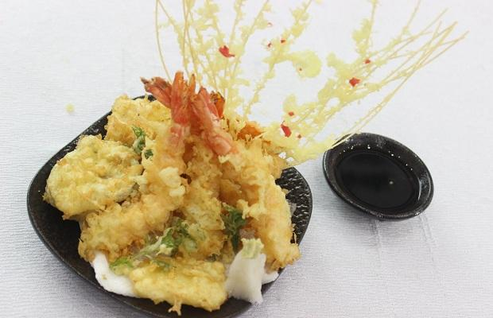
Hình ảnh 5.4: Tempura
(Nguồn Internet)
Nguyên liệu (2 đĩa )
Bột tempura | 300g | Hành tươi | 20g
Tôm sú (30con/1kg) | 300g | Rau mùi | 30g
Cà rốt | 150g | Vừng trắng | 20g
Khoai lang | 300g | Xì dầu Nhật | 50g
Ngó sen củ | 150g | Muối | 5g
Củ cải trắng | 30g | Hạt tiêu trắng | 2g
Lá tía tô | 30g | Đường | 20g
Lá tía tô | 50g | Dầu ăn (mỡ) | 300g
Gừng  Nước trắng | 20g  150g | Đá lạnh  Mỳ thanh nhật | 300g  50g
Quy trình chế biến
* Chuẩn bị
- Chọn tôm tươi, tốt nhất là tôm còn sống. Tôm rửa sạch, bóc vỏ bỏ đầu để đuôi, bỏ đường phân, rạch đứt đường gân ở phía bụng nắn cho tôm thẳng để ráo nước.
- Khoai lang, cà rốt, ngó sen sơ chế sạch thái vát mỏng ngâm vào nước muối loãng khoảng 5’ vớt ra để ráo nước.
- Lá tía tô sơ chế rửa sạch để ráo.
- Hành tươi sơ chế sạch, thái nhỏ.
- Gừng, củ cải sơ chế sạch xay nhuyễn.
- Vừng rang chín giã dập. Rau mùi sơ chế rửa sạch để ráo.
* Tẩm ướp
- Tôm ướp muối, hạt tiêu trộn đều để ngấm.
- Hòa bột chiên cùng với nước đá cho có độ sánh sền sệt đồng nhất.
* Chế biến
- Đun dầu nóng già nhúng tôm vào bột chiên chín vàng giòn vớt để riêng.
- Kế tiếp cho tiếp khoai lang, cà rốt, củ sen và lá tía tô, mỳ vào chiên chín vàng vớt ra để riêng.
* Làm nước chấm:
Hòa xì dầu, đường cùng với 30ml nước đun sôi cho tiếp củ cải, gừng xay đun tiếp 5’, bắc ra cho thêm hành hoa, vừng rang nguấy đều để nguội.
* Trình bày
Bầy tôm, khoai lang, cà rốt, củ sen, lá tía tô vào đĩa, xếp các nguyên liệu theo từng lượt cho đều và đẹp, trang trí thêm rau mùi, tía tô, hoa tỉa ăn nóng cùng nước chấm.
Yêu cầu thành phẩm
- Trạng thái: Tôm và các nguyên liệu chín tới, bột chiên bao đều vỏ giòn, bóng.
- Màu sắc: Mầu vàng.
- Mùi vị: Thơm mùi đặc trưng của nguyên liệu, vị vừa ăn béo ngậy đậm đà.
* Những chú ý trong chế biến
Để món ăn phong phú ta có thể sử dụng thêm các nguyên liệu như: Cà tím, khoai tây, rau muống.

3.2.2. Chế biến món: BÁNH XÈO NHẬT BẢN
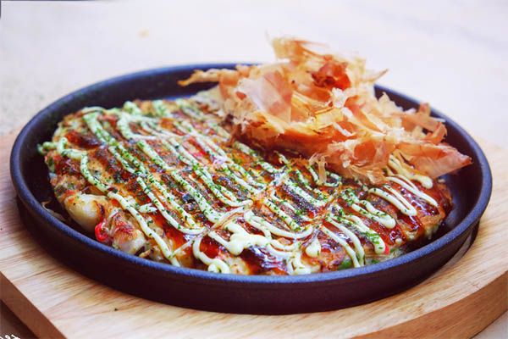
Hình ảnh 5.5: Bánh xèo Nhật Bản
(Nguồn Internet)
Nguyên liệu ( 2 cái)
Bắp cải | 200g | Dầu rán | 100g
Khoai sọ | 100g | Tương ớt | 50g
Tôm tươi | 100g | Trứng gà | 2 quả
Mực tươi | 100g | Hạt nêm Aji-ngon | 5g
Bột mì  Lá rong biển khô  Gừng muối | 50g  20g  50g | Xốt Mayonnaise  Cá bào | 50g  30g
Quy trình chế biến
* Chuẩn bị
- Bắp cải tách lấy lá, rửa sạch, thái sợi nhỏ.
- Khoai môn gọt vỏ, mài bột.
- Tôm tươi bóc vỏ, rửa sạch thấm khô thái hạt lựu nhỏ.
- Mực sơ chế sạch, thấm khô thái hạt lựu nhỏ.
- Lá rong biển ngâm nở, để ráo nước
* Tẩm ướp
Đập 1 quả trứng vào tô, thêm 50g bột mì, 10ml nước lọc và 4g hạt nêm Aji-ngon, đánh tan đều. Cho 100g bắp cải, 50g khoai môn, lá rong biển vào, trộn đều.
* Chế biến
Đun nóng ít dầu trong chảo đun nóng 130oC, cho hỗn hợp đã trộn vào, dàn cho mỏng đều, cho thịt tôm và mực lên, rán áp chảo cho vàng hai mặt
* Trình bày
Lấy bánh xèo ra dĩa, cho xốt mayonnaise và tương ớt lên trên trang trí, ăn nóng, khi đổi vị dùng gừng muối ăn kèm
Yêu cầu thành phẩm
- Trạng thái: Bánh và các nguyên liệu chín tới, không bong vỡ, ngấm đều gia vị.
- Mầu sắc: Vỏ bánh mầu vàng, xen kẽ mầu hồng nâu của nguyên liệu phối hợp.
- Mùi vị: Thơm của nguyên liệu phối hợp, hấp dẫn, vị vừa ăn.
*Những chú ý trong chế biến
Có thể cho các loại hải sản khác tùy theo sở thích, món bánh xèo sẽ càng hấp dẫn và ngon hơn.

4. Món ăn phương pháp om
Các món ăn sử dụng bằng phương pháp óm ngày nay rất phổ biến với người dân Việt nam như (cá chép om dưa, ếch om măng , ba ba om chuối đậu v.v.) được sử dụng các nguyên liệu thủy, hải sản.

4.1. Quy trình chung

4.1.1. Sơ đồ quy trình
Thủy, hải sản
Xử lý cụ thể
Om
Thành phẩm
Nước om
Nguyên liệu phối hợp

4.1.2. Trình tự chế biến
Thủy, hải sản : Sử dụng các loại động vật và thực vật. Các nguyên liệu thái móng lợn hoặc khối hình lập phương. Nhiệt độ sôi nhẹ để nguyên liệu mềm nhừ.
(1) Xử lý cụ thể
- Nguyên liệu sơ chế sạch, cắt thái đúng yêu cầu
- Tẩm ướp đủ thời gian
- Được xào qua hoặc om trực tiếp
(2) Om
- Nguyên liệu động vật om trước, thực vật om sau hoặc om cả hai cùng lúc tùy thuộc vào từng loại nguyên liệu
- Tỉ lệ nước cái là 1:1
- Phối hợp rau gia vị đã được cắt thái đúng yêu cầu
- Nước om có thể dùng nước sạch hoặc nước dùng.
(3) Thành phẩm
- Sử dụng ăn nóng
- Có thể sử dụng đồ ăn kèm như bánh mỳ

4.2. Thực hành ứng dụng

4.2.1. Chế biến món: BA BA OM CHUỐI ĐẬU
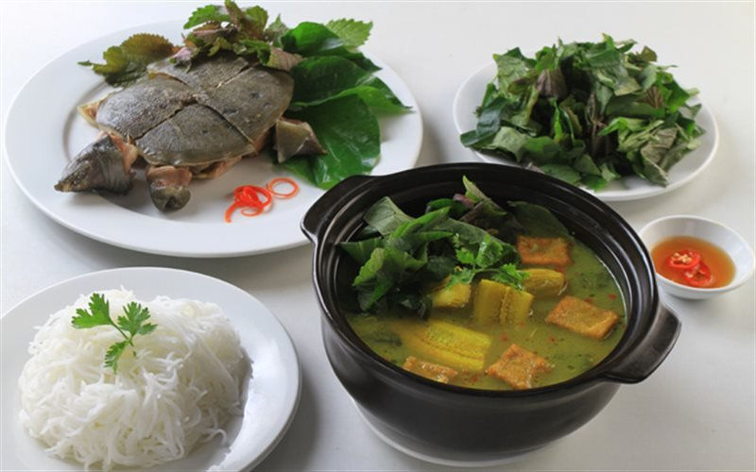
Hình ảnh 5.6: Ba ba om chuối đậu
(Nguồn Internet)
Nguyên liệu ( 1 nồi )
Ba ba 1 con | 1.000g | Ớt tươi | 5g
Thịt lợn ba chỉ | 150g | Gừng | 20g
Đậu phụ nướng | 200g | Rượu | 20g
Chuối xanh | 500g | Hành khô | 50g
Nghệ | 50g | Hạt tiêu | 2g
Mẻ | 40g | Muối | 5g
Mắm tôm | 5g | Nước mắm | 50g
Rau mùi tía tô | 50g | Dầu (mỡ) | 100g
Hành tươi | 30g
Quy trình chế biến
*Sơ chế - Cắt thái
- Ba ba lựa chọn loại con khoảng 1.000g – 1.200g trở lên, khỏe, loại đánh bắt tự nhiên là ngon nhất, đem rửa sạch, lau khô, cắt lấy tiết rồi nhúng nước sôi, cạo da cáy, rửa lại nước sạch, dùng khăn lau khô. Dùng dao mũi nhọn mổ theo viền sụn của mai. Bóc bỏ mai, ruột và mỡ, thấm khô máu, tẩy gừng rượu, chặt miếng vuông quân cờ.
- Thịt ba chỉ rửa sạch, chặt miếng vừa ăn, ướp với mẻ, mắm tôm, nước mắm, tiêu.
- Đậu phụ nướng thái con chì.
- Chuối xanh tước vỏ, cắt khúc dài khoảng 4 cm bổ làm 4, ngâm vào nước có pha mẻ, rửa sạch.
- Nghệ giã nhỏ, trộn với mẻ, lọc lấy nước cốt.
- Rau tía tô, hành hoa sơ chế sạch thái nhỏ.
- Gừng giã nhỏ hòa với rượu.
- Hành khô bóc vỏ băm nhỏ.
* Tẩm ướp
- Ướp thịt ba ba với hạt tiêu, nước mắm, nước nghệ mẻ.
- Chuối xanh ướp nước nghệ mẻ, xào qua (hoặc chần).
* Chế biến nhiệt
Phi thơm hành khô, trút thịt ba ba, thịt ba chỉ đã ướp vào xào, chuyển sang xoong, thêm nước sôi vào ngập xăm xắp mặt thịt, đậy vung đun sôi, rồi om nhỏ lửa khoảng 20 phút, cho đậu phụ và chuối xanh vào, đun thêm khoảng 15 phút, nêm vừa nước mắm, muối, cho hành, tía tô vào trộn đều là được.
* Trình bày
Dùng bát to vừa, múc thịt ba ba và các nguyên liệu vào bát, rắc hạt tiêu, bày rau mùi, trang trí thêm bằng hoa ớt, ăn nóng.
Yêu cầu thành phẩm
- Trạng thái: Các nguyên liệu cắt thái đều, không nát, chín mềm.
- Màu sắc: Màu vàng đều của nghệ.
- Mùi vị: Nổi mùi thơm của thịt ba ba và các gia vị, các nguyên liệu phối hợp. Vị ngon, hơi chua dịu, các nguyên liệu ngấm gia vị.
* Những chú ý trong chế biến
Sơ chế ba ba không được làm vỡ nội tạng, quá trình chế biến không bị tanh ảnh hưởng đến sản phẩm.

4.2.2. Chế biến món: CÁ CHÉP OM DƯA
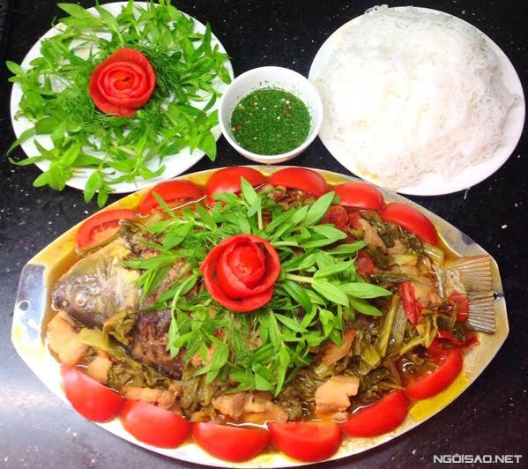
Hình ảnh 5.7: Cá chép om dưa (Nguồn Internet)
Nguyên liệu
Cá chép | 1,5kg | Gừng | 10g
Thịt ba chỉ | 300g | Hành, tỏi khô | 20g
Dưa muối | 1kg | Rượu | 50ml
Cà chua | 300g | Hành hoa | 30g
Đường | 10g | Ớt sừng | 10g
Nước nắm | 30ml | Thì là | 10g
Muối | 10g | Rau ngổ | 50g
Tiêu, mì chính | 5g | Ớt cay | 2 quả
Quy trình chế biến
⁕ Sơ chế - cắt thái
- Cá làm chết, đánh vảy, tẩy nhớt, rửa sạch. Mổ moi bỏ nội tạng rửa sạch lại với nước rượu gừng cho bớt tanh; Ướp qua chút muối, để ngấm khoảng 10 phút
- Thịt ba chỉ thái miếng vừa ăn
- Hành hoa, thì là nhặt rửa sạch, cắt khúc khoảng 3cm, rau ngổ rảu sạch để ráo
- Ớt sừng, rửa sạch, 1/2 thái chéo, ½ thái sợi; Gừng gọt vỏ, rửa sạch, ½ thái lát mỏng, còn lại thái chỉ;
- Cà chua rủa sạch thái bổ cau
- Dưa chua vắt khô cái để riêng, nước để riêng
- Hành tỏi khô bóc vỏ thái lát
* Chế biến nhiệt:
- Cho cá vào chảo dầu rán sơ qua, da cá màu vàng là được
- Thịt ba chỉ đảo cháy cạnh vớt ra đĩa để riêng, thêm chút dầu vào chảo cho hành tỏi khô vào chiên vàng vớt bát.
- Cho dầu phi của hành tỏi vào chảo cho cà chua, dưa muối vào xào nêm gia vị, chút thịt ba chỉ vào xào mềm. Đổ nước dưa + 1 bát nước lọc om khoảng 5-10 phút
- Gạn lấy nước om cho đường, nắm, mì chính, tiêu, ớt cay, ớt sừng vừa ăn vào đun sôi lại cho các gia vị tan hết và hoà quyện với nhau.
- Xếp cá vào khay, chút nước om vào đun khoảng 15 phút rắc hành lá, thìa là, gừng, ớt sừng thái chỉ lên trên
* Trình bày:
Để các ở khay hoặc đĩa bầu dục to phù hợp, rắc hành tỏi khô phi thơm trang trí rau ngổ thì là, hoa ớt. Phục vụ nóng.
Yêu cầu thành phẩm
- Trạng thái: Cá chín tới, nguyên con, dưa chín mềm
- Màu sắc: Mầu sắc của cá biến đổi tự nhiên
- Mùi vị: Nổi vị ngọt của thịt cá , không tanh, thơm mùi dưa chua và các lại rau thơm.
*Những chú ý trong chế biến
- Cá sơ chế phải đảm bảo đúng yêu cầu, không vỡ mật và còn nhớt
- Chú ý độ chín của cá để tính thời gian phù hợp vì thủy sản mô cơ lỏng lẻo, nhanh chín.
- Dưa phải chín mềm, mới cho cá vào om.

5. Các món nướng
Nướng là món ăn mang lại hương vị và mầu sắc hấp dẫn, món ăn nướng được sử dụng rất phổ biến trong ẩm thực Việt Nam, nguyên liệu sử dụng rất đa dạng, phong phú .
Món ăn được sử dụng nhiều tại các nhà hàng, khách sạn và các loại hình tiệc

5.1. Quy trình chung

5.1.1. Sơ đồ quy trình
Thủy, hải sản
Xử lý cụ thể
Nướng
Xốt nướng
Thành phẩm

5.1.2. Trình tự chế biến
Sử dụng nguyên liệu là thủy, hải sản, đảm bảo chất lượng sản phẩm:
Nguyên liệu thủy hải sản thường có thủy phần cao rất phù hợp món ăn nướng, thủy, hải sản sau khi nướng có lớp vỏ cứng bên ngoài tạo cho sản phẩm giữ được giá trị dinh dưỡng.
Đối với nguyên liệu thực vật được sử dụng phối hợp cùng chọn loại non, mềm không dập nát.
(1) Xử lý cụ thể
- Cá nguyên liệu được sơ chế sạch, tẩy tanh
- Thủy, hải sản được pha khối, thái miếng, để nguyên con hoặc thái miếng.
- Rau củ quả rửa sạch, thái miếng vừa ăn
- Các nguyên liệu thủy, hải sản được tẩm ướp nhằm đảm bảo độ ngấm
(2) Làm chín
- Nhiệt độ nướng đảm bảo trước khi cho nguyên liệu vào nướng, nếu nhiên liệu nướng là than hoa phải thật hồng mới đưa nguyên liệu vào nướng mới đảm bảo thành phẩm đúng yêu cầu.
- Với các nguyên liệu cần nướng vỏ giòn phải nướng chín hơi trước sau đó với nướng chín mặt và mầu sắc
- Nguyên liệu nướng sém cạnh, chín tới, củ quả chín bở, ăn giòn
(3)Xốt nướng
- Khi nướng nguyên liệu, xốt được đưa vào để ngấm và thơm cho sản phẩm
- Các nguyên liệu ở nguyên con, nguyên khối thường được ướp trước khi nướng để đảm bảo độ ngấm
- Xốt nướng rất đa dạng tùy vào từng loại thực phẩm
(4)Thành phẩm
- Có thể làm món ăn trực tiếp
- Làm nguyên liệu bán thành phẩm dùng trong các món cuốn, món trộn

5.2. Thực hành ứng dụng

5.2.1. Chế biến món: CHẢ CÁ THĂNG LONG
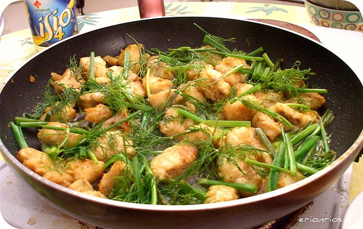
Hình ảnh 5.7: Chả cá Thang Long
(Nguồn Internet)
Nguyên liệu (2 xuất ăn)
Cá quả (lăng) | 1000g | Rau thơm | 50g
Giềng củ tươi | 150g | Rau mùi | 50g
Nghệ | 50g | Kinh giới | 50g
Mẻ ngấu | 50g | Mùi tầu | 50g
Mắm tôm | 50g | Hành khô | 50g
Lạc nhân | 50g | Đường | 10g
Hành củ tươi | 100g | Hạt tiêu | 2g
Thì là | 100g | Nước mắm | 50g
Ớt tươi | 20g | Muối | 2g
Bánh đa nướng | 1 chiếc | Dầu (mỡ) | 100g
Bún lá  Chanh quả | 500g  1 quả | Than hoa | 1.000g
Quy trình chế biến
*Sơ chế - Cắt thái
- Cá chọn cá tươi còn sống khoảng từ 1kg trở lên. Sơ chế sạch (đánh vẩy, cạo sạch nhớt, thấm hoặc lau khô), lọc bỏ xương, da, lấy thịt thái miếng khẩu mía.
- Giềng củ tươi sơ chế sạch giã nhuyễn vắt lấy nước đặc.
- Nghệ sơ chế sạch giã nhuyễn trộn cùng mẻ nghiền lấy nước đặc.
- Hành tươi, thì là sơ chế sạch, cắt khúc 3cm bầy vào đĩa.
- Hành củ khô thái lát mỏng phi vàng giòn.
- Rau thơm các loại sơ chế sạch để ráo bày đĩa.
- Ớt tươi 1/2 tỉa hoa, 1/2 thái chỉ.
- Lạc rang chín.
- Bánh đa bẻ nhỏ vừa ăn bày đĩa
* Tẩm ướp
Tẩm ướp thịt cá với nước giềng, nghệ mẻ, mắm tôm, nước mắm, đường và chút dầu (chao hành) để ngấm.
* Chế biến
- Đốt thật hồng than hoa.
- Xếp cá vào vỉ (hoặc kẹp tre), nướng trên bếp than hoa (khi nướng có thể rưới dầu (mỡ) lên cá, cá chín vàng đều là được.
* Trình bày
- Bày cá nướng vào đĩa hành thì là.
- Bày 1 đĩa bún, đĩa bánh đa, đĩa lạc rang và đĩa rau thơm các loại, 1 bát mắm tôm chanh ớt (nước mắm chua, cay và lọ tinh dầu cà cuống).
- Đun dầu (mỡ) phi thơm hành khô dội lên cá.
- Khi ăn: Ăn nóng kèm với bún lá, bánh đa, lạc rang, rau thơm các loại, chấm với mắm tôm chanh ớt.
Yêu cầu thành phẩm
- Trạng thái: Thịt cá chín tới, không nát.
- Màu sắc: Mầu vàng xém cạnh.
- Mùi vị: Nổi mùi thơm đặc trưng của cá nướng, không tanh, thơm nhẹ của thì là và hành phi vị vừa ăn. Hấp dẫn.
* Những chú ý trong chế biến
- Bày cá nướng chín vàng vào đĩa, trên bàn ăn đặt một bếp than hoa (bếp ga nhỏ) dùng lập là đặt lên bếp. Xung quanh bầy bún lá thái miếng vừa ăn, rau thơm các loại, hành hoa, thì là cắt khúc, bánh đa, lạc rang, 1/2 bát dầu phi hành, mắm tôm đã pha chia vào bát nhỏ (nước mắm chua cay mặn ngọt và lọ tinh dầu cà cuống), hành củ thái mỏng ngâm dấm.
- Khi ăn người ăn tự bật bếp cho dầu vào lập là đun nóng, trút cá vào lập là đổ tiếp hành hoa, thì là. Cá nóng lại, hành, thì là chín là khách gắp ăn được, ăn kèm với các loại rau sống .

5.2.2. Chế biến món: LƯƠN BỌC MỠ CHÀI NƯỚNG
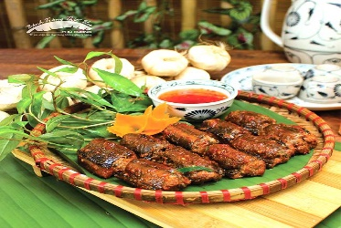
Hình ảnh 5.8: Lươn bọc mỡ chài nướng
(Nguồn Internet)
Nguyên liệu
Lươn | 500g | Hành, tỏi khô | 15g
Thịt nạc vai | 200g | Lá chanh | 3 lá
Mỡ chài | 200g | Muối, tiêu | 5g
Dầu ăn | 10ml | Ớt | 2quả
Nghệ, riềng | 30g | Tía tô, xương xông | 1mớ
Mẻ | 50ml | Nước mắm | 5ml
Mắm tôm | 20g | Mì chính | 5g
Sả | 30g | Chanh | 1 quả
Quy trình chế biến
* Sơ chế - Cắt thái
- Lươn làm sạch nhớt, rút bỏ xương, lột da, cắt miếng dài khoảng 5-6cm
- Thịt lợn cắt miếng bằng miếng lươn
- Riềng, nghệ, ½ sả rửa sạch giã nhỏ vắt lấy nước
- Mẻ lọc bỏ bã lấy nước cốt
- Hành tỏi khô, ½ sả bóc bỏ băm nhỏ
- Vừng rang thơm
- Mỡ chài rửa sạch cắt làm lá cuốn rộng 8cm, dài 12cm
- Các loại rau thơm rửa sạch để ráo
* Tẩm ướp
- Ướp lươn, thịt với muối, tiêu, nước cốt giềng nghệ, mẻ, mắm tôm, hành tỏi, sả băm và dầu ăn để ngấm khoảng 20 phút
- Xếp một miếng lươn, một miếng thịt vào mỡ chài rồi cuốn lại, xiên vào que tre hoặc xếp vào vỉ.
* Chế biến
- Đốt thật hồng than hoa.
- Xếp lươn vào nướng trên bếp than hoa (khi nướng có thể rưới dầu (mỡ) lên lươn vàng đều là được.
* Trình bày
- Bày lươn nướng vào đĩa cùng rau thơm
- Rắc hành khô phi thơm và vừng lên trên
- Khi ăn: Ăn nóng kèm rau thơm các loại, chấm với mắm tôm chanh ớt hoặc nước mắm chanh ớt tùy theo khẩu vị.
Yêu cầu thành phẩm
- Trạng thái: chả cuốn đầu miếng, chín vàng không cháy.
- Màu sắc: Mầu vàng xém cạnh.
- Mùi vị: Nổi mùi thơm đặc trưng của nguyên liệu nướng, không tanh, thơm nhẹ của gia vị ướp.
* Những chú ý trong chế biến
- Khi nướng lật trở liên tục tránh làm lươn bị cháy mỡ chài bị rách
- Nhiệt độ than vừa phải không quá lớn

6. Các món rang
Rang là phương pháp không dùng chất béo để làm chín, nguyên liệu sử dụng phong phú như thịt gia cầm, gia súc và chủ yếu các nguyên liệu dạng hạt như lạc, vừng v.v.
Món rang được sử dụng nhiều vì có thời gian để được lâu như lạc rang, ngô rang v.v.

6.1. Quy trình chung

6.1.1. Sơ đồ quy trình
Nguyên liệu
Xử lý cụ thể
Làm chín
Thành phẩm
Nguyên liệu phối hợp

6.1.2. Trình tự chế biến
Nguyên liệu chính: Thường sử dụng nguyên liệu động vật như gia súc, gia cầm ( thịt gà, thịt lợn v.v.)
Các loại dạng hạt khô như hạt lạc, hạt vừng, hạt dẻ v.v.
(1)Xử lý cụ thể
- Các nguyên liệu được cắt thái vừa ăn, đều nhau
- Các nguyên liệu dạng khô có thể được ngâm, rửa sạch
(2)Làm chín
- Với động vật được rang cho tách nước, khô vỏ như tôm sau đó mới cho chất béo và gia vị
- Các dạng hạt được rang trực tiếp
- Nhiệt độ sử dụng rang dùng nhiệt vừa
(3)Thành phẩm
- Sản phảm rang khô , không có nước
- Món rang có mùi thơm, hấp dẫn, mầu sắc đẹp

6.2. Thực hành ứng dụng

6.2.1. Chế biến món: TÔM RANG
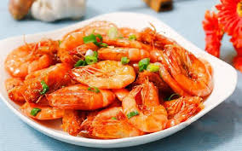
Hình ảnh 5.8: Tôm rang
(Nguồn Internet)
Nguyên liệu
Tôm tươi đồng | 300g | Nước mắm | 30g
Hành khô | 10g | Đường | 20g
Muối | 3g | Dầu ăn | 30ml
Hành hoa | 15g | Mì chính  Hạt tiêu | 2g  2g
Quy trình chế biến
* Sơ chế- cắt thái
- Tôm cắt bỏ đầu nhọn, loại bỏ đường phân, rủa sạch
- Hành hoa rửa sạch, thái ngắn 3cm
- Hành khô bóc vỏ rửa sạch băm nhỏ
* Tẩm ướp: Tôm ướp với muối, mỳ chính để khoảng 10 phút
* Chế biến
Đun nóng chảo, cho hành khô vào phi thơm, cho tôm vào đảo săn, khi thấy vỏ tôm khô¸ giòn cho thêm nước mắm, đường, mì chính, hạt tiêu vào đảo cạn, cho thêm dầu ăn cho tôm bóng, cuối cùng cho hành hoa vào đảo đều trước khi bắc ra.
* Trình bày
Tôm bày lên đĩa trang trí hài hòa
Yêu cầu thành phẩm
- Trạng thái: Tôm chín săn bóng, ngấm đều gia vị.
- Màu sắc: Tôm có màu hồng.
- Mùi vị: Thơm mùi tôm rang, vị hơi đậm.
* Những chú ý trong chế biến: Có thể phối hợp thêm khế chua và thịt ba chỉ chế biến cùng trong món này.

BÀI 6: CHẾ BIẾN MÓN ĂN TỪ BÚN, MIẾN, MỲ, PHỞ
Mục tiêu:
- Nhận biết và vận dụng được các kiến thức cơ bản như quy trình chế biến, yêu cầu cầu thành phẩm trong kỹ thuật chế biến món ăn bún, miến, mỳ, phở tại bếp nóng Á
- Chế biến được món ăn đạt yêu cầu kỹ thuật
- Có ý thức tiết kiệm nguyên vật liệu, giữ gìn vệ sinh cá nhân, vê sinh khu vực thực hành và đảm bảo an toàn lao động
Nội dung bài:

1. Các món bún, phở, mì, miến dạng chan nước
Trước kia nón ăn được sử dụng làm món ăn bữa sáng của người dân Việt Nam, đây là những món ăn được gắn bó rất lâu đời, ngày nay các món ăn dạng chan nước được sử dụng rộng dãi ở các loại hình tiệc như buffet
Món ăn được sử dụng nguyên liệu bún, bánh phở, mỳ, miến v.v. , nước dùng và các loại gia súc, gia cầm, thủy hải sản

1.1. Quy trình chung

1.1.1. Sơ đồ quy trình
Rau gia vị
LT dạng sợi
NL chính
Nước dùng

Làm mềm
Xử lý cụ thể
Đun sôi
GV đặc biệt

Phối hợp

Thành phẩm

1.1.2. Trình tự chế biến
* Nước dùng được sử dụng bằng xương gia súc, gia cầm, các loại xương hoăc vỏ thủy hải sản
- Các nguyên liệu được sử lý theo yêu cầu từng loại, nguyên liệu khối to chặt vừa ăn, nguyên liệu bé để nguyên
- Có nguyên liệu phải chần qua để tẩy mùi gây hôi của thực phẩm như dòng thịt đỏ( xương bò, xương trâu v.v.) các loại khác ngâm rửa sạch để ráo
- Nước đun sôi cho xương vào đun sôi trở lại đun sôi vừa
- Sử dụng các gia vị đặc biệt để phát huy mùi thơm như gừng, hành khô v.v.
- Ngoài ra có thể sử dụng các loại rau củ quả ninh cùng xương như ngô bắp, củ đậu, mực khô, xá sùng v.v.
- Tỉ lệ nước 5 lít, xương 2kg
- Thời gian ninh nước dùng tùy thuộc vào từng loại thực phẩm như xương gia cầm từ 2 đến 4 tiếng, xương gia súc từ 8 đến 12 tiếng, xương thủy hải sản khoảng 2 tiếng
- Nước dùng sau khi ninh đủ thời gian mang gạn lấy nước trong và phối hợp các gia vị đun sôi nhỏ lửa để sử dụng chan nước
* Nguyên liệu chính phối hợp
- Sử dụng nguyên liệu gia cầm như gà, ngan, vịt v.v.
- Sử dụng các loại gia súc như trâu, bò, lợn v.v.
- Sử dụng nguyên liệu thủy hải sản như tôm, ngao, cá, lươn, cua v.v.
- Đối với gia cầm thường được sơ chế sạch, mang luộc chín để nguội chặt hoặc lọc thịt thái nhỏ vừa ăn.
- Với gia súc nguyên liệu có thể luộc cả miếng như phần thịt nạm để làm thịt chín, phần thịt thăn, mông làm thịt tái để chần chín
- Các loại thủy hải sản có thể hấp chín bóc vỏ như tôm, đối với cá được thái vừa ăn lăn bột khô mang chiên
* Lương thực dạng sợi
- Được chế biến từ các lương thực như gạo, củ dong giềng, khoai tây
- Các nguyên liệu được hồ hóa trong quá trình chế biến được tạo ra như mỳ, bán, phở, miến
- Để làm mềm các nguyên liệu trước khi chan canh ta mang chần với nước nóng
- Mỳ chần nước sôi từ 90ºc đến 100ºc
- Bún chần nước sôi từ 70º c đến 80ºc
- Phở chần nước sôi từ 80ºc đến 90ºc
- Miến chần nước sôi 100ºc
* Gia vị
- Mỗi món nước thì sử dụng loại rau gia vị đặc trưng riêng biệt khác nhau
- Phở gà thì sử dụng lá chanh, rau mùi, hành hoa
- Phở bò thì sử dụng hành hoa, mùi tầu, rau thơm
- Bún cá thì sử dụng hành hoa, thì là
- Một số nước khi sử dụng món nước thường chỉ sử dụng hành hoa như Nhật Bản
* Phối hợp
- Lương thực chần đưa vào bát trọng lượng khoảng 120g đến 150g tùy từng loại lương thực
- Xếp phần thịt lên trên phần lương thực
- Cho phần rau gia vị lên phần thịt
- Chan đều nước với tỉ lệ 1:1
* Thành phẩm
- Món ăn được ăn nóng
- Có thể ăn kèm với rau sống, dấm tỏi, ớt cay, tương ớt

1.2. Thực hành ứng dụng

1.2.1. Chế biến món: BÚN THANG
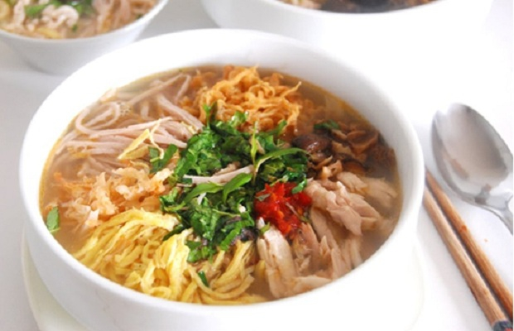
Hình ảnh 6.1: Bún thang
(Nguồn Internet)
Nguyên liệu (10 bát)
Bún sợi nhỏ | 1,5kg | Gừng | 30g
Thịt thăn lợn | 150g | Rau răm | 2 mớ
Thịt gà | 250g | Chanh | 300g
Giò lụa | 100g | Ớt tươi | 20g
Trứng muối | 2 quả | Xương gà hoặc lợn | 500g
Tôm he khô | 30g | Tinh dầu cà cuống | 1g
Củ cải khô | 100g | Hạt tiêu | 5g
Trứng vịt | 2 quả | Muối | 5g
Vỏ tôm khô | 50g | Nước mắm | 50g
Hành khô | 50g
Quy trình chế biến
* Chuẩn bị
- Thịt thăn lợn, thịt gà sơ chế sạch, luộc chín, thái chỉ hoặc xé nhỏ, để riêng từng thứ.
- Giò lụa thái chỉ.
- Trứng muối luộc chín, bóc bỏ vỏ, bỏ lòng trắng, chia lòng đỏ thành 10 miếng.
- Tôm khô rửa kĩ cho hết sạn, rang khô, giã dập, cà thành ruốc tôm bông.
- Củ cải ngâm nước cho nở và trắng, đun nước nóng khoảng 60°C, cho thêm chút gừng đập dập, cho củ cải vào chần qua, vắt ráo nước. Trộn dấm đường, gừng, nước mắm, ớt vừa ăn.
- Trứng vịt đánh tan, tráng mỏng, thái chỉ.
- Vỏ tôm rửa sạch.
- Hành khô và gừng 1/2 nướng thơm, đập dập.
- Rau răm sơ chế sạch, thái nhỏ.
- Chanh bổ làm 4; ớt thái khoanh mỏng.
* Chế biến nhiệt
Xương lợn ninh thành nước dùng trong, cho vỏ tôm khô vào lấy mùi thơm và vị ngọt đặc trưng, sau đó cho hành khô và gừng, nêm muối và nước mắm vừa ăn.
* Trình bày
Dùng bát thắt đáy (chiết iêu), cho rau răm, bày bún (1/2) bát, các nguyên liệu thịt thăn, thịt gà, giò lụa, tôm bông, trứng tráng mỗi thứ 1 góc, ở trên bày trứng muối, chan nước dùng sôi ngập bún là đủ, ăn nóng kèm với các loại gia vị chanh, ớt, mắm tôm, cà cuống, củ cải dầm.
Yêu cầu thành phẩm
- Trạng thái: Các nguyên liệu thái chỉ nhỏ đều, tỉ lệ nước/ cái =1/1.
- Mầu sắc: Nước dùng thật trong, bát bún có nhiều mầu đặc trưng của từng nguyên liệu.
- Mùi vị: Vị ngọt đậm đà, nước dùng nổi mùi thơm của tôm he, cà cuống.
* Những chú ý trong chế biến
Nước dùng không đục, chú ý nhiệt độ và thời gian, cắt thái nguyên liệu đúng yêu cầu

1.2.2. Chế biến món: BÚN BÒ GIÒ HEO
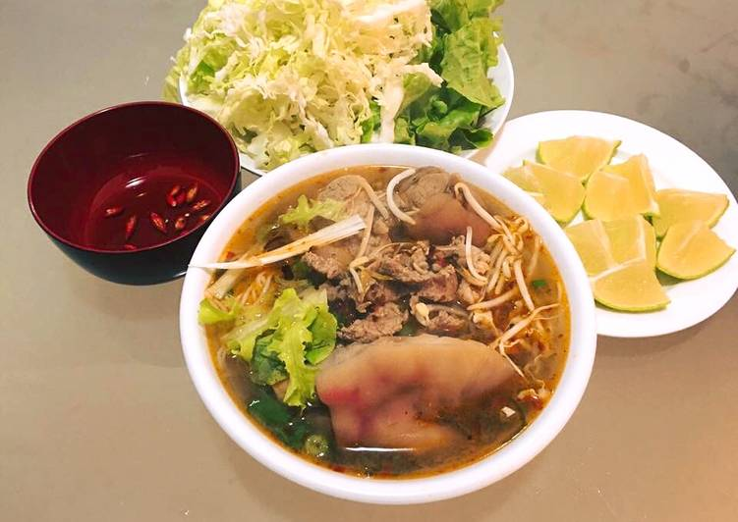
Hình ảnh 6.2: Bún bò giò heo
(Nguồn Internet)
Nguyên liệu (10 bát)
Bún sợi to | 1,5kg | Giá đỗ | 300g
Thịt nạm bò (hoặc bắp bò) | 800g | Mắm ruốc (Huế) | 40g
Chân giò lợn | 800g | Ớt khô | 5g
Củ sả | 100g | Hạt điều | 1g
Hành khô | 50g | Đường | 50g
Tỏi | 30g | Dấm | 20g
Gừng | 3g | Hạt tiêu | 2g
Hành tươi | 100g | Nước mắm | 30ml
Rau húng | 100g | Muối | 3g
Rau thơm mùi | 100g | Dầu (mỡ) | 50g
Quy trình chế biến
* Chuẩn bị
- Thịt bò thái miếng vuông quân cờ, dày khoảng 1,5cm.
- Thịt chân giò cạo rửa sạch thái khoanh dày khoảng 1,5cm, phần móng chẻ dọc làm 2, chặt khúc.
- Xương chặt khúc khoảng 4cm.
- Củ sả, gừng, hành tỏi khô sơ chế sạch, băm nhỏ, để riêng từng thứ
- Hành hoa, rau húng, rau thơm mùi sơ chế sạch, thái khúc ngắn 1cm, để riêng từng thứ. Giá đỗ sơ chế sạch.
* Tẩm ướp
- Thịt bò tẩm ướp sả, gừng, hành tỏi hạt tiêu, mì chính, muối, nước mắm, đường và một chút mắm ruốc tôm, để ngấm.
- Thịt chân giò tẩm sả, hành tỏi, hạt tiêu, mì chính, muối, nước mắm, đường và một chút mắm ruốc.
* Chế biến nhiệt
- Xương lợn đem ninh thành nước dùng trong.
- Phi thơm hành khô, cho ớt khô vào chưng lấy mầu.
- Tiếp tục đung nóng dầu (mỡ), cho hạt điều trưng lấy màu.
- Phi thơm hành tỏi, cho thịt bò và chân giò (riêng từng thứ) vào xào săn, ngấm mắm muối, trút thịt bò vào xoong nước dùng ninh trước, đun sôi âm ỉ, được khoảng 40 phút, cho tiếp thịt chân giò vào đun thêm khoảng 30 phút đến khi thịt chín mềm, nêm mắm, muối vừa ăn, cho màu hạt điều, ớt chưng.
- Đun nước nóng khoảng 70°C cho bún chần nóng, vẩy ráo nước.
* Trình bày
- Bày bún vào bát, bày thịt bò, thịt chân giò, hành hoa, rau mùi lên trên, chan nước dùng sôi ngập bún, ăn nóng.
- Các gia vị bày bàn: Tương ớt, ớt chưng, chanh, dấm để ăn kèm.
- Bày đĩa rau ăn kèm gồm giá đỗ, rau húng rau thơm.
Yêu cầu thành phẩm
- Trạng thái: Bún không nát, các loại thịt chín mềm, tỉ lệ nước / cái = 1/1.
- Mầu sắc: Nước dùng nổi mầu hạt điều và ớt chưng, có váng béo.
- Mùi vị: Thơm mùi đặc trưng của các nguyên liệu và gia vị, vị ăn vừa, hơi ngọt, cay vừa.

1.2.3. Chế biến món: PHỞ GÀ
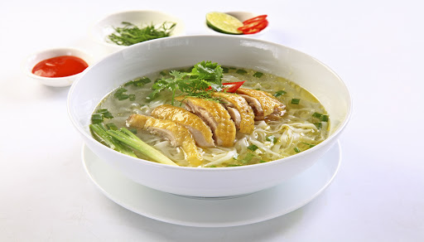
Hình ảnh 6.3: Phỏ gà
(Nguồn Internet)
Nguyên liệu
Bánh phở | 1,5kg | Ớt tươi | 5g
Thịt gà | 1000g | Lá chanh | 10g
Hành khô | 5g | Hạt tiêu | 2g
Gừng | 50g | Nước mắm | 50ml
Chanh quả | 2 quả | Muối | 3g
Rau thơm mùi | 100g | Tương ớt | 10g
Hành tươi | 50g | Xương lợn | 1,5kg
Quy trình chế biến
* Sơ chế - Cắt thái
- Bánh phở chọn loại tươi mới, gỡ tơi.
- Chọn thịt gà loại to, chắc thịt, nếu là gà trống thì ngon hơn, sơ chế sạch, cho vào nước nóng khoảng 35°C luộc chín tới, để nguội, gỡ thịt thái miếng mỏng vừa, ướp hạt tiêu và lá chanh, xương ninh nước dùng
- Hành khô + gừng sơ chế sạch, nướng thơm, rửa sạch đập dập.
- Rau thơm mùi nhặt rửa sạch, ngâm nước lọc pha muối loãng 20 phút, vớt ra để ráo, thái khúc dài 1cm, bớt lại 1 phần để bày.
- Hành tươi sơ chế sạch, cắt lấy phần củ dài 15cm, dọc hành thái nhỏ.
- Ớt tươi thái lát mỏng.
- Lá chanh rửa sạch thái chỉ.
- Xương lợn ngâm nước, rửa sạch.
* Chế biến nhiệt
- Xương lợn, xương gà ninh nước dùng trong thời gian khoảng 4 giờ là được, cho gừng, hành khô nướng vào, nêm mắm muối, vừa ăn, gạn lấy nước trong, đun sôi.
- Bánh phở chần nước nóng khoảng 60 – 70ºC, vớt ra để ráo.
* Trình bày
Bày bánh phở vào bát sâu lòng, ở trên bày thịt gà, hành, rau thơm mùi, hành củ, chan nước dùng sôi ngập bát phở, ăn nóng. Trên bàn ăn bày sẵn chanh, ớt, tương ớt, dấm, tùy theo khẩu vị người ăn tự cho thêm các gia vị.
Yêu cầu thành phẩm
- Trạng thái: Bánh phở không nát, thịt gà mềm, tỷ lệ nước cái 3/2.
- Màu sắc: Nước dùng trong, nổi váng mỡ béo vàng.
- Mùi vị: Nổi mùi thơm đặc trưng của phở gà, vị vừa ăn, độ ngọt cao.
* Những chú ý trong chế biến
- Quan trọng nhất là kĩ thuật nấu nước dùng. Trước hết cần phải chọn xương hom hoặc xương sống phần thăn lợn, loại tươi mới, có thể chần qua nước sôi trước, sau đó ninh nhỏ lửa, hớt bỏ bọt cho nước dùng trong.
- Gừng và hành khô chỉ cho vào đun trong nước dùng khoảng 15 phút.
- Nước chần bánh phải nhiều, đun sôi sau đó pha thêm 1/3 nước lọc; Không nên chần nhiều lần dễ làm bánh bị nát.

1.2.4. Chế biến món: MỲ VẰN THẮN
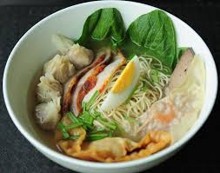
Hình ảnh 6.4: Mỳ vàn thán
(Nguồn Internet)
Nguyên liệu (10 bát)
Mỳ sợi tươi | 2000g | Hành khô | 100g
Mỳ cán mỏng | 100g | Xương lợn | 2000g
Thịt nạc vai | 100g | Đường | 100g
Thịt xá xíu | 100g | Dầu | 50ml
Tôm tươi | 400g | Nấm hương | 20g
Lá hẹ | 200g | Trứng gà | 5qủa
Cải cúc  Gan lợn | 500g  200g | Vỏ tôm khô  Bóng bì | 200g  50g
Tiêu, muối, mì chính, xì dầu, rau mùi, ớt, gừng củ.
Quy trình chế biến
* Sơ chế - Cắt thái
- Tôm tươi sơ chế sạch, xóc chút muối, hấp chín, bỏ vỏ.
- Thịt nạc vai rửa sạch thái miếng xay nhỏ
- Thịt xá xíu thái lát mỏng, to bản.
- Trứng gà luộc chín, chia thành 10 miếng.
- Nấm hương, mộc nhĩ ngâm nở, rửa sạch, vẩy khô, thái nhỏ vụn.
- Lá hẹ rửa sạch, thái khúc 1cm.
- Rau cải cúc sơ chế sạch.
- Vỏ tôm khô rửa kĩ nước ấm cho hết sạn dể nguyên mang ninh lấy nước ngọt
- Gan lợn luộc chín, để nguội, thái lát mỏng vừa ăn
- Bóng bì ngâm nở, cắt hình quả trám, chần chín tới
- Hành khô 1/2 nướng thơm, 1/2 bóc bỏ vỏ, băm nhỏ.
- Gừng sơ chế sạch, nướng thơm.
* Tẩm ướp - phối hợp nguyên liệu
- Trộn thịt nạc vai xay, nấm hương, mộc nhĩ, hành khô, hạt tiêu, và chút muối, tiêu để 10 phút cho ngấm, sau đó chia thành viên như quả táo nhỏ.
- Trải lá cảo cho phẳng, đặt viên thịt vào giữa, thêm một con tôm, gấp chéo lá cảo thành hình tam giác, phết nước vào mép cảo cho dính.
* Chế biến
- Cho xương lợn vào ninh thành nước dùng, cho vỏ tôm vào nồi nước dùng nấu tới khi nước dùng thơm và ngọt, đem lọc bỏ bã, thêm gừng, hành khô nướng, đun nhỏ lửa nêm nước mắm, muối vừa ăn.
- Lấy 1 bát nước dùng (đã nêm vừa gia vị) cho bóng vào chần kĩ cho ngấm mềm, sau đó vớt ra để riêng.
- Đun sôi nước, cho viên cảo vào luộc chín.
- Cho mì vào nước nóng già (80ºC) chần qua, vớt ra để róc hết nước.
* Trình bày
Dùng bát tô to, bày mì sợi, rau cải cúc vào bát, ở trên bày các viên sủi cảo, thịt xá xíu, gan lợn, bóng bì, trứng, lá hẹ, chan nước dùng ngập, ăn ngay khi còn nóng.
Yêu cầu thành phẩm
- Trạng thái: Viên sủi cảo và mì không nát, chín trong, các loại rau chín tới, nước dùng trong, tỉ lệ nước/cái = 3/2.
- Mầu sắc: Tự nhiên của nguyên liệu.
- Mùi vị: Mùi thơm của nguyên liệu và gia vị, vị ngọt vừa ăn.

2. Các món bún, phở, mì, miến dạng xào
Xào là một dạng làm chín nhanh, có sử dụng chất béo để làm chín, các món xào được sử dụng nguyên liệu rất phong phú và đa dạng.
Các nguyên liệu dùng để xào như gia súc, gia cầm, thủy hải sản, các loại rau củ quả , các nguyên liệu khô v.v.

2.1. Quy trình chung

2.1.1. Sơ đồ quy trình
NL phối hợp
Nguyên liệu chính
Lương thực xào
Xử lý cụ thể
Làm mềm
Phối hợp
Thành phần
Xào hỗn hợp
Làm chín

2.1.2. Trình tự chế biến
(1) Nguyên liệu: Sử dụng các loại động vật ở dạng không có gân sơ như gia cầm, gia sức, thủy hải sản, các loại thực phẩm ở dạng khô
- Với gia cầm, gia súc được lọc phần thịt thái mỏng, ngang thớ
- Với các loại thủy hải sản như tôm thì bóc vỏ, mực khía đều tạo hoa và thái miếng vừa ăn
- Sau khi nguyên liệu sử lý cụ thể, các nguyên liệu được mang xào theo trình tự phối hợp các nguyên liệu, đảm bảo độ chín của sản phẩm
- Có thể bổ sung các nguyên liệu đã qua sử lý như rau củ quả v.v.
Lương thực sử dụng
- Thường được sử dụng như bún, bánh phở, miến, mỳ v.v.
- Các lương thực được chần mềm trong nước sôi
- Trong quá trình xào được sử dụng hai cách xao giòn và xào mềm
- Xào giòn các lương thực được tẩm bột, mang chiên trong chất béo nhằm mục đích cho giòn
- Xào mềm lương thực được săn vỏ
(2) Phối hợp
Lương thực được xào cho ra đĩa , đưa phần nguyên liệu chính đã được xào lên trên
(3) Thành phẩm
- Khi cảm quan các món xào như phở xào, bún xào, miến xào ta có thể sử dụng các loại đồ chua ( dưa góp)
- Các loại gia vị như dấm tỏi, ớt tươi, tương ớt
- Các loại rau ra vị

2.2. Thực hành ứng dụng

2.2.1. Chế biến món: BÚN XÀO THỊT BÒ, RAU CẦN
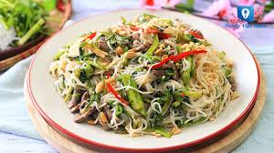
Hình ảnh 6.5: Bún xào thịt bò, rau cần
(Nguồn Internet)
Nguyên liệu
Bún tươi | 500g | Nước mắm | 20g
Thịt bò | 200g | Hạt nêm | 5g
Rau cần | 200g | Ớt tươi | 5g
Hành khô | 50g | Hạt tiêu | 2g
Hành hoa | 30g
Mỳ chính | 5g | Dầu | 50g
Quy trình chế biến
* Chuẩn bị
- Thịt bò rửa sạch thấm khô thái mỏng to bản ngang thớ
- Rau cần nhặt sạch mang rửa nhiều lần dưới vòi nước, cắt khúc ngắn 3cm
- Hành khô bóc vỏ, rửa sạch mang xay hoặc giã nhỏ
- Hành hoa làm sạch cắt khúc ngắn
* Tẩm ướp
- Thịt bò ướp với nước mắm, mỳ chính, hạt tiêu, hành khô bắm nhỏ, để 15 phút.
- Làm chín
- Bắc chảo cho dầu (mỡ) đun nóng khoảng 140 độ, cho bún vào xào đảo đều tay, phối hợp nước mắm, mì chính, hạt tiêu để riêng.
- Cho mỡ vào chảo phi thơm hành tỏi khô, cho thịt bò vào xào nhanh tay ra để riêng.
- Cho tiếp mỡ vào chảo đun nóng, phi thơm hành khô, cho cần vào xào chín tái, nêm gia vị vừa ăn, cho bún và thịt bò vào đảo đều, cho hành tươi, thêm một thìa dầu (mỡ) cho bóng mặt sản phẩm cho ra trình bày.
- Pha 1 bát nước chấm gồm: nước lọc, dấm, đường, tỏi, ớt, nước mắm vị chua cay mặn ngọt cân đối để chấm.
* Trình bày
Đựng vào đĩa sâu lòng, trang trí rau mùi, hoa ớt.
Yêu cầu thành phẩm
- Trạng thái: Sợi bún tơi, săn, không nát, chân tẩy chín tới, sốt bóng, đủ ngấm vào mì.
- Mầu sắc: Màu tự nhiên của nguyên liệu, xen lẫn trắng, vàng, xanh, nâu…
- Mùi vị: thơm của các nguyên liệu và gia vị, vị vừa ăn, ngọt tự nhiên.
- Những chú ý trong chế biến
- Các nguyên liệu rời tơi, chín đúng yêu cầu, có thể thay bún tươi bằng bún khô

2.2.2. Chế biến món: PHỞ XÀO MỀM TIM, BẦU DỤC
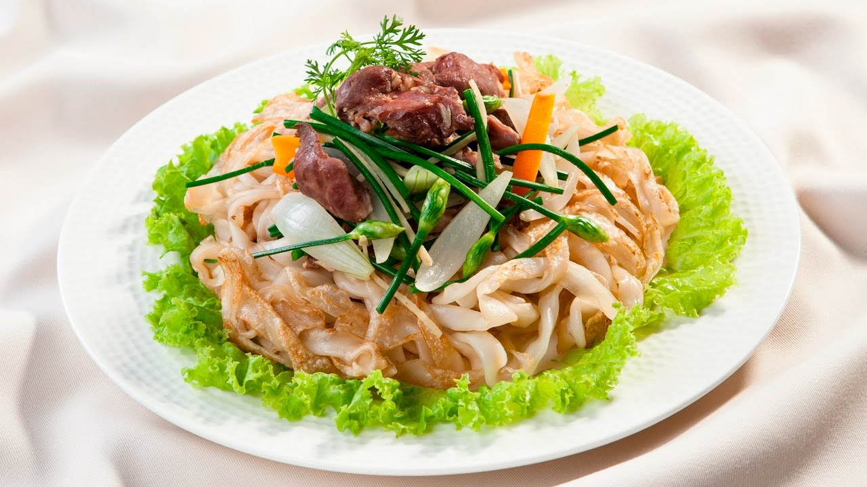
Hình ảnh 6.6: Phỏ xào mềm tim, bầu dục
(Nguồn Internet)
Nguyên liệu
Bánh phở | 400g | Hành tỏi khô | 15g
Tim, bầu dục lợn | 200g | Bột đao | 25g
Cần tỏi tây | 100g | Ớt tươi | 5g
Hành tây | 100g | Hạt tiêu | 2g
Cà chua | 50g | Xì dầu | 5g
Mộc nhĩ | 5g | Nước mắm | 50g
Đu đủ xanh | 50g | Muối | 3g
Cà rốt | 30g | Dầu (mỡ) | 60g
Hành tươi | 10g | Dấm | 20g
Rau xà lách | 100g | Đường | 10g
Rau thơm mùi | 50g
Quy trình chế biến
* Sơ chế - Cắt thái
- Bánh phở gỡ tơi.
- Tim bầu dục sơ chế sạch, thái mỏng vừa ăn.
- Cần tỏi tây sơ chế sạch, thái khúc dài 3cm.
- Hành tây và cà chua sơ chế sạch, bổ miếng cau.
- Mộc nhĩ ngâm nở, rửa sạch, cắt bỏ chân, thái miếng tương tự như miếng tim bầu dục.
- Đu đủ, cà rốt sơ chế sạch, cắt tỉa, bóp qua chút muối, rửa sạch để làm dưa góp.
- Hành tươi sơ chế sạch, thái khúc 3cm.
- Rau xà lách và thơm mùi sơ chế sạch, để ráo nước. Hành tỏi khô bóc vỏ, băm nhỏ.
- Bột đao hòa vào nước lạnh.
- Ớt tươi dùng 1 quả tỉa hoa, còn lại băm nhỏ ngâm dấm cùng với 1 ít tỏi.
* Tẩm ướp
- Bánh phở tẩm ướp với xì dầu, để 15 phút.
- Tim bầu dục tẩm ướp với nước mắm, hạt tiêu, hành tỏi khô, để 15 phút .
- Đu đủ, cà rốt ướp dấm, đường, tỏi, ớt, nước mắm.
* Chế biến nhiệt
- Bắc chảo cho dầu (mỡ) đun nóng già, phi thơm hành tỏi khô, cho bánh phở vào xào xém cạnh, xúc ra để riêng.
- Cho mỡ vào chảo phi thơm hành tỏi khô, cho tim bầu dục vào xào nhanh tay xúc ra để riêng.
- Cho tiếp mỡ vào chảo đun nóng, phi thơm hành tỏi khô, cho mộc nhĩ vào xào, cho tiếp hành tây, cần tỏi tây, cà chua đảo đều cho thêm một chút nước, nêm gia vị vừa ăn, cho tim bầu dục vào đảo đều, xuống bột đao cho sánh, cho hành tươi, thêm một thìa dầu (mỡ) cho bóng, đảo đều, bắc xuống.
- Pha 1 bát nước chấm gồm: nước lọc, dấm, đường, tỏi, ớt, nước mắm vị chua cay mặn ngọt cân đối.
* Trình bày
- Dùng đĩa sâu lòng, bày bánh phở trước, múc tim bầu dục và rau lên trên, múc sốt dội phủ đều cho ngấm vào bánh, rắc chút hạt tiêu, bày rau mùi.
- Bày rau xà lách và thơm mùi vào đĩa kèm theo 1 bát nước chua ngọt với đu đủ cà rốt làm dưa góp để ăn kèm với phở xào.
Yêu cầu thành phẩm
- Trạng thái: Bánh phở săn, không nát, chân tẩy chín tới, sốt bóng, đủ ngấm vào phở.
- Mầu sắc: Màu tự nhiên của nguyên liệu, xen lẫn trắng, vàng, xanh, nâu…
- Mùi vị: thơm của các nguyên liệu và gia vị, vị vừa ăn, ngọt tự nhiên.
* Những chú ý trong chế biến
- Chọn tim bầu dục lợn chọn loại tươi mới; Tùy theo điều kiện nguyên liệu và sở thích, có thể thay tim bầu dục thành thịt bò, hoặc thịt gà, thịt lợn.
- Các loại rau củ quả làm chân tẩy món phở xào rất phong phú, tùy theo mùa vụ có thể dùng như công thức hoặc thay bằng các loại rau cải trắng, cải xanh, cải ngọt, cải thảo, giá đỗ…
- Nếu không có xì dầu thì ướp bánh phở với chút nước hàng và nước mắm hoặc muối.
- Dùng chảo chống dính để xào bánh phở; khi xào bánh không nên khuấy đảo nhiều bánh dễ nát; xào bằng lửa to vừa, không nên để lửa nhỏ quá.

BÀI 7: CHẾ BIẾN MÓN ĂN TỪ CƠM, XÔI, CHÁO
Mục tiêu:
- Nhận biết và vận dụng được các kiến thức cơ bản như quy trình chế biến, yêu cầu cầu thành phẩm trong kỹ thuật chế biến món ăn cơm, xôi, cháo tại bếp nóng Á
- Chế biến được món ăn đạt yêu cầu về kỹ thuật
- Có ý thức tiết kiệm nguyên vật liệu, giữ gìn vệ sinh cá nhân, vê sinh khu vực thực hành và đảm bảo an toàn lao động
Nội dung bài:

1. Các món về cơm
Cơm là một loại lương thực rất phổ biến của vùng đông nam á, cơm được sử dụng hàng ngày đối với người dân Việt Nam nói riêng. Trong cơm có chứa nhiều thành phần tinh bột, các vitamin v.v.

1.1. Quy trình chung

1.1.1. Sơ đồ quy trình
Gạo
Xử lý cụ thể
Nấu
Thành phẩm
Nước

1.1.2. Trình tự chế biến
Gạo: có rất nhiều loại gạo để nấu cơm, gạo tám,gạo tẻ, gạo nếp v.v.
Gạo khi được nấu chín thành cơm luôn nở đều và có sự hồ hóa do có nước khi nấu.
Áp dụng nhiều ở vùng đồng bằng thường hay sử dụng gạo tẻ, đối với vùng cao đặc biệt dân tộc thái hay dùng gạo nếp để nấu cơm nếp.
(1) Xử lý cụ thể
- Gạo khi sử dụng được đem ngâm, thời gian ngâm phụ thuộc vào thời tiết mùa đông hay mùa hè, trung bình là 1 đến 2 tiếng tùy thuộc vào yêu cầu chế biến
- Sau khi gạo ngâm đủ thời gian đem vo sạch, tùy từng loại gạo và yêu cầu của món cơm có thể xát hoặc vò sạch
(2) Nấu
- Nước nấu cơm thường có tỉ lệ 1: 1
- Nhiệt độ nước sôi là 100 ⁰c
- Nước đun sôi, cho gạo vào, ủ chín
- Nhiệt độ khi nấu phải điều chỉnh cho phù hợp từng giai đoạn, đun nước nhiệt to, cho gạo nhiệt vừa, ủ nhiệt nhỏ
- Cơm cạn ủ chín phải đủ lượng hơi để cơm dẻo và chín đều
- Một số loại cơm có thể nấu độn cùng ngô, khoai, sắn
(3) Thành phẩm
- Cơm được sử dụng làm món ăn trực tiếp
- Cơm cũng có thể làm nguyên liệu bán thành phẩm để đi chế biến món ăn khác như (cơm chiên dương châu, cơm gà bó lá sen v.v.)

1.2. Thực hành ứng dụng

1.2.1. Chế biến món: CƠM CHIÊN DƯƠNG CHÂU
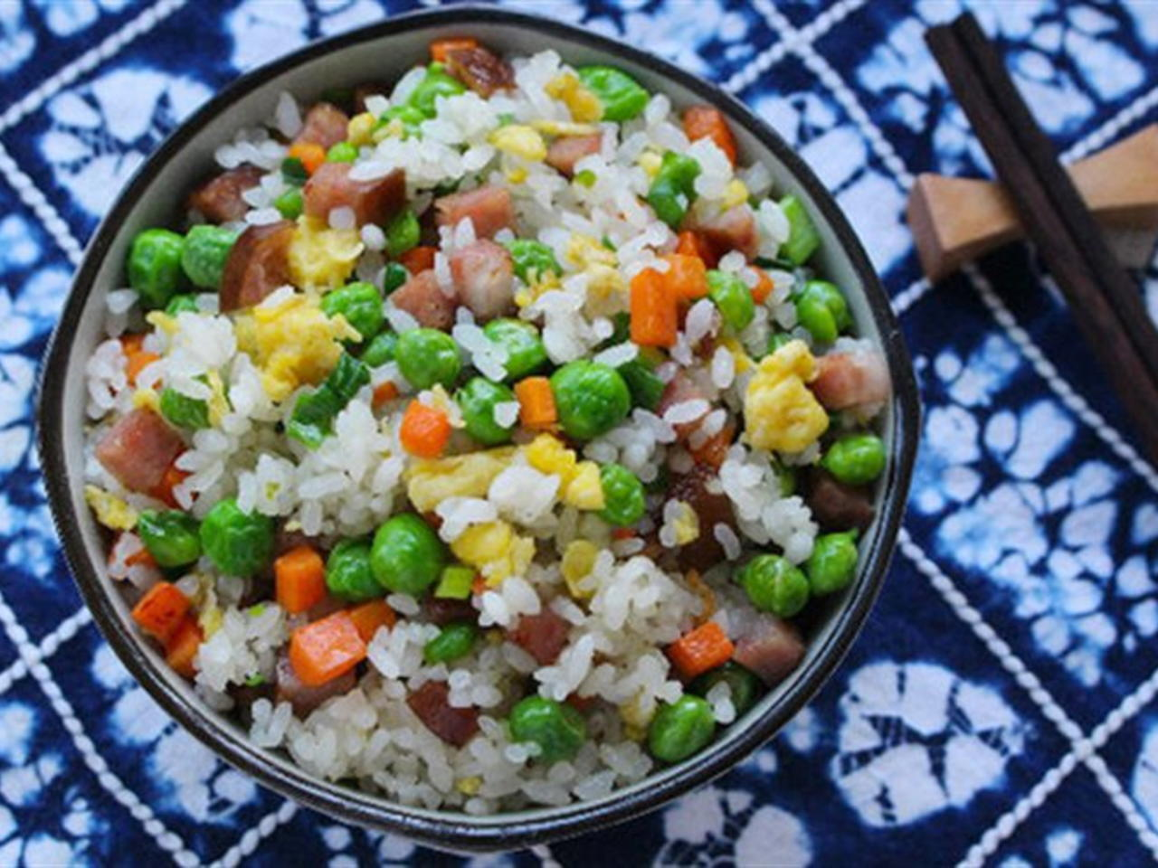
Hình ảnh 7.1: Cơm chiên dương châu
(Nguồn Internet)
Nguyên liệu
Gạo tám thơm | 200g | Jăm bông | 40g
Thịt gà | 50g | Giò lụa | 30g
Tôm tươi to | 100g | Đậu Hà Lan | 50g
Lạp xường | 30g | Cà rốt | 30g
Quy trình chế biến
* Sơ chế - Cắt thái
- Gạo vo sạch, để ráo, nấu thành cơm, tãi ra rá, cho nguội, để cơm ráo khô hạt.
- Thịt gà lọc xương thái hạt lựu to. Tôm tươi rửa sạch, bóc vỏ thái hạt lựu.
- Đậu Hà Lan để ráo nước, cà rốt gọt vỏ, thái hạt lựu, chần chín tới cùng với ít muối.
- Lạp xưởng, jambon, giò lụa thái hạt lựu, để riêng từng thứ.
- Trứng đập ra bát, lấy lòng đỏ, đánh tan.
- Hành tỏi khô băm nhỏ.
- Rau mùi sơ chế sạch.
* Chế biến
Đun nóng dầu (mỡ), phi thơm hành tỏi khô, cho thịt gà và tôm vào xào săn, cho tiếp lạp xường, jambon, giò lụa vào đảo đều, xúc ra để riêngCho tiếp dầu, phi thơm hành, trút cơm vào rang lửa to vừa, khi hạt cơm săn, hơi vàng nêm xì dầu và nước mắm cho vừa ăn, đổ lòng đỏ trứng vào đảo nhanh tay, sau đó cho tất cả chân tẩy vào (thịt gà, tôm, lạp xường, jambon, giò lụa, đậu Hà Lan, cà rốt, đảo cho đều, nêm vị cho vừa, bắc ra khỏi bếp.
* Trình bày
Bày cơm vào đĩa sâu lòng, ăn ngay khi còn nóng
Yêu cầu thành phẩm
- Trạng thái: Hạt cơm săn, ăn mềm không khô. Chân tẩy cắt hạt lựu đều, chín mềm.
- Màu sắc: Điểm nhiều màu tự nhiên của nguyên liệu, hạt cơm vàng.
- Mùi vị: Thơm mùi gạo tám và mùi đặc trưng của các nguyên liệu, vị vừa ăn.
* Những chú ý khi chế biến
Cơm rang tơi, săn , có thể phối hợp các nguyên liệu khác vào thêm trong món ăn

2. Món xôi
Xôi là một món ăn phổ biến của người dân Việt Nam, xôi được coi là một món ăn dân giã, thường sử dụng vào các bữa ăn nhẹ như ăn sáng, ngoài ra xôi cũng được suất hiện trong những bữa tiệc như tiệc cưới, các đám giỗ v.v.

2.1. Quy trình chung

2.1.1. Sơ đồ quy trình

Gạo nếp
Sử lý cụ thể
Cách thủy
Thành phẩm
Nguyên liệu phối hợp
Xử lý cụ thể

2.1.2. Trình tự chế biến
Gạo nếp : có rất nhiều loại gạo nếp để nấu ( nếp cái hoa vàng, nếp tú lệ, nếp nương điện biên, nếp ngỗng đồng bằng sông cửu long, nếp nhung v.v.)
Đặc tính hạt gạo to dài, dẻo đinh, mùi thơm theo từng loại giống, điểm phân biệt gạo nếp với các loại gạo khác là gạo nếp không chứa amyloza, ngược lại có chứa hàm lượng amylopectin rất cao, chính amylopectin tạo ra chất dính của gạo nếp
Gạo nếp thường được nấu xôi, làm bánh v.v.
(1) Xử lý cụ thể
- Gạo được đem ngâm thời gian 8 tiếng để gạo được hút nước và nở hạt
- Ngâm gạo đủ thời gian mang vo sạch, hoặc xát để ráo nước
- Gạo để khô ráo mang phối hợp gia vị ( muối)
- Các nguyên liệu phối hợp được sử lý cụ thể như ( cắt thái phù hợp, tẩm ướp, xào chín v.v.)
(2) Nấu xôi
- Nước được đun sôi 100⁰c
- Gạo cho vào dụng cụ chuyên dùng, đậy kín
- Cấp nhiệt cho nước sôi vừa để xôi chín khoảng 70%, mở vung cho mỡ hoặc phối hợp các nguyên liệu khác tùy từng món xôi, đậy kín cách thủy đến khi xôi chín
(3) Thành phẩm
- Xôi có thể dùng làm món ăn trực tiếp
- Xôi cũng có thể làm nguyên liệu bán thành phẩm ttrong các món( gà bó xôi, xôi chiên phồng v.v.)

2.2. Thực hành ứng dụng

2.2.1. Chế biến món: XÔI VÒ
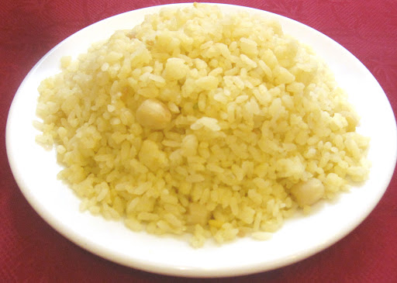
Hình ảnh 7.2: Xôi vò
(Nguồn Internet)
Nguyên liệu
Gạo nếp cái hoa vàng | 500g | Mỡ gà (dầu T.V) | 50g
Đỗ xanh đã xát vỏ | 250g | Muối | 2g
Quy trình chế biến
* Sơ chế:
- Gạo nếp chọn loại to hạt, trắng đục, đều hạt, không có mùi vị lạ, dùng để nấu xôi. Loại nhỏ hạt, chất lượng kém dùng để nấu cháo, làm bánh…
- Gạo nếp vo, đãi sạch ngâm vào nước lạnh khoảng 8-10 giờ, vớt ra dội lại nước sạch, tãi gạo ra sàng cho hạt gạo se khô.
- Đỗ xanh ngâm vào nước lạnh khoảng 4 giờ cho nở
* Chế biến:
- Đem đỗ đồ chín bở giã nhỏ mịn, nắm đỗ thành từng nắm bằng quả cam rồi thái mỏng cho đỗ mịn và tơi.
- Cho gạo, muối và 2/3 đỗ vào trộn đều. Đun nước nồi đáy sôi, đổ gạo vào đồ chín tới, bắc xuống dỡ ra sàng vừa quạt cho xôi nguội, vừa vò cho tơi, rưới mỡ (dầu) cho đều, cho nốt số đỗ còn lại vào xôi trộn đều, đổ vào chõ đồ tiếp lần 2, tới khi thấy hạt xôi dẻo, mọng là được.
* Trình bày
Đổ xôi ra sàng vừa quạt vừa vò cho xôi tơi, sàng lấy hạt xôi mọng, tơi, đơm vào đĩa sâu lòng. Có thể ăn xôi cùng chè hoa cau hoặc chè đậu đãi.
Yêu cầu thành phẩm
- Trạng thái: Hạt xôi mọng, dẻo, tơi đỗ bám đều quanh hạt gạo.
- Mầu sắc: Xôi có mầu vàng chanh.
- Mùi vị: Dậy mùi thơm của gạo nếp đỗ xanh, ăn béo, vị vừa.

3. Món cháo
Cháo là món ăn rất phổ biến , cháo được sử dụng làm các món ăn nhẹ, món ăn đường phố, ngày nay cháo còn được sử dụng trong những nhà hàng sang trọng với các món lẩu cháo và sử dụng những nguyên liệu cao cấp như yến, bào ngư v.v. để kết hợp

3.1. Quy trình chung

3.1.1. Sơ đồ quy trình
Gạo
Xử lý cụ thể
Nấu
Phối hợp
Nguyên liệu phối hợp
Xử lý cụ thể
Thành phẩm
Nước dùng
Rau gia vị đã xử lý

3.1.2. Trình tự chế biến
Gạo: quá trình nấu cháo sử dụng cả gạo tẻ và gạo nếp
Tùy từng loại cháo ta có thể trộn gạo nếp và gạo tẻ với tỉ lệ phù hợp
Quá trình nấu cháo cho các nguyên liệu như gia súc, gia cầm, thủy hải sản vào cùng hoặc làm chín mới đưa vào cháo
(1) Xử lý cụ thể
Gạo khi nấu cháo có thể xay khô, hoặc mang ngâm rồi giã nhỏ hoặc để nguyên hạt
(2) Nấu cháo
- Tỉ lệ nước và gạo nấu cháo là 1:10( 1 gạo thì 10 nước)
- Nước để nấu cháo có thể dùng nước sạch, nước dùng hoặc sữa
(3) Phối hợp
Quá trình nấu cháo có thể cho nguyên liệu khác vào nấu cùng hoặc nấu xong cháo rồi phối hợp.
(4) Thành phẩm
- Cháo sử dụng làm món ăn trực tiếp
- Cháo cũng có thể làm nguyên liệu bán thành phẩm để nấu các món như lẩu cháo

3.2. Thực hành ứng dụng

3.2.1. Chế biến món: CHÁO TIM GAN
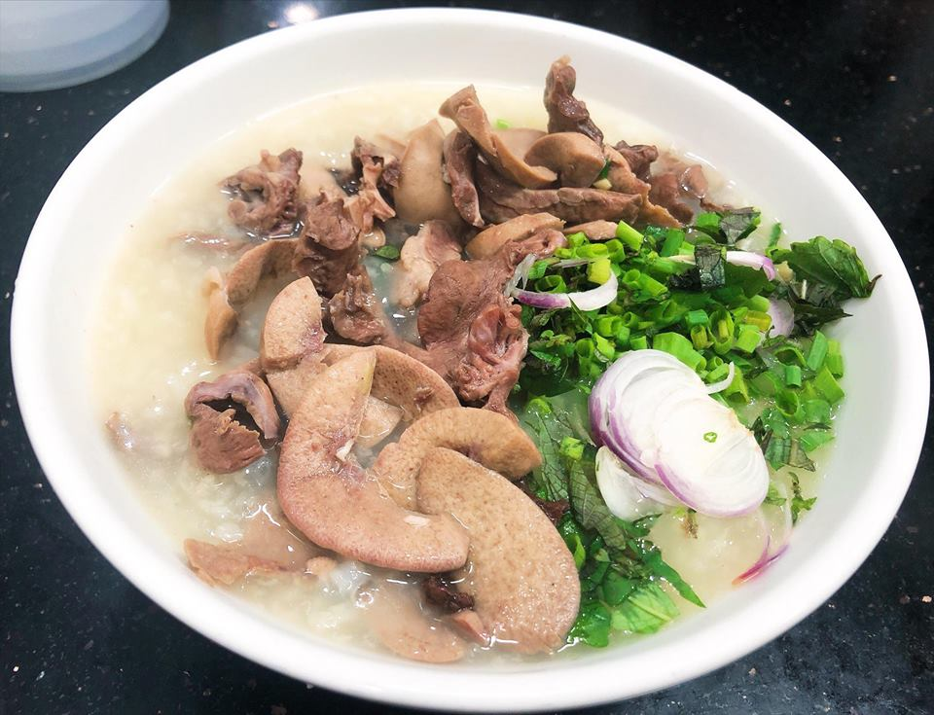
Hình ảnh 7.3: Cháo tim gan
(Nguồn Internet)
Nguyên liệu
Xương lợn | 1000g | Tim lợn | 100g
Gạo nếp | 50g | Gan lợn | 100g
Gạo tẻ | 150g | Nước mắm | 20g
Hành hoa | 15g | Muối tiêu | 5g
Rau thơm mùi | 20g | Mì chính | 5g
Tía tô | 20g | Mùi tầu | 10g
Quy trình chế biến
* Sơ chế:
Gạo tẻ, gạo nếp ngâm nước khoảng 30 phút, vo sạch, để ráo nước giã nhỏ vừa. Xương lợn rửa sạch đập vỡ cho vào nồi nước đun sôi hớt bọt, ninh kỹ lấy nước dùng trong. Trút gạo vào nước xương đun sôi nhỏ lửa tới khi cháo chín nhừ, sánh.
* Tẩm ướp, nấu cháo
Tim gan lợn rửa sạch thái miếng mỏng ướp nước mắm, mì chính, hạt tiêu để ngấm. Hành tươi và các loại rau thơm rửa sạch thái nhỏ cho vào bát. Trút tim gan vào nồi cháo quấy đều, chờ cháo sôi lại, nêm mắm muối vừa ăn
* Trình bày
Múc vào bát, rắc hạt tiêu, bày rau mùi ăn nóng.
Yêu cầu thành phẩm
- Trạng thái: Cháo sánh, chín nhừ, không vón cục, tim gan chín tới.
- Mầu sắc: Biến đổi tự nhiên của các nguyên liệu.
- Mùi vị: Mùi thơm của các nguyên liệu và gia vị, vị vừa ăn.

3.2.2. Chế biến món: CHÁO VỊT
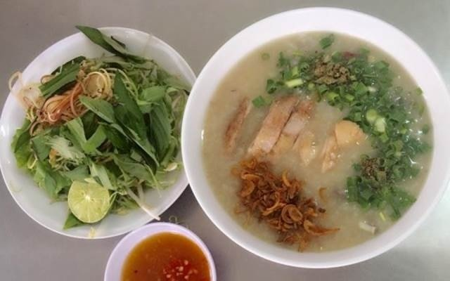
Hình ảnh 7.4: Cháo vịt
(Nguồn Internet)
Nguyên liệu
Vịt ta | 1200g | Rau thơm | 30g
Gạo tẻ | 300g | Nước mắm | 50g
Gạp nếp | 100g | Muối | 20g
Gừng củ | 30g | Đường | 10g
Hành khô | 20g | Dấm | 20g
Hành hoa | 20g | Ớt tươi | 10g
Rau răm | 1 mớ | Hạt tiêu | 2g
Rau húng | 1 mớ | Ớt bột | 10g
Thân (bắp) chuối | 30g | Tỏi khô | 5g
Mùi tầu | 20g
Quy trình chế biến
* Sơ chế-cắt thái
- Gừng gọt vỏ, đập dập, băm nhỏ.
- Vịt ta chọn giống vịt đàn, chắc thịt, không quá già, cắt tiết, vặt lông, mổ bỏ nội tạng, rửa sạch, dùng gừng xát vào phần da vịt để khử hôi.
- Gạo nếp, gạo tẻ vo đãi sạch, vớt ra để ráo, cho vao rang, hat gạo khô, thơm là được.
- Hành khô để cả vỏ nướng thơm, rửa sạch, đập dập.
- Tỏi khô bóc bỏ vỏ, đập dập, băm nhỏ.
- Rau dăm, rau húng, rau thơm, mùi tầu nhặt, rửa sạch, để ráo nước.
- Hành hoa cắt bỏ rễ, nhặt, rửa sạch. Cắt lấy phần củ trắng để riêng (khoảng 10cm), phần còn lại cùng với rau mùi tầu thái nhỏ.
- Thân chuối thái (bào) mỏng ngâm qua nước có pha dấm cho khỏi thâm, vớt ra rửa sạch, để ráo.
* Chế biến
- Cho vịt vào dụng cụ, đổ nước lã vào đun, cho gừng, hành nướng, nêm chút nước mắm, muối, đường, vào cùng. Vịt chín vớt ra để nguội.
- Nước luộc vịt đang sôi, cho gạo vào nấu, vừa đun vừa khuấy đều đến khi gạo chín nhừ, nêm vừa gia vị, đảo đều.
- Nước mắm, pha cùng gừng, tỏi, đường, ớt dùng làm nước chấm.
* Trình bày
- Chặt vịt bày vào đĩa phẳng, dọn cùng rau ăn kèm, chấm nước mắm.
- Cháo múc ra âu lớn, có thể dùng thêm cùng ớt bột, hạt tiêu.
Yêu cầu thành phẩm
- Trạng thái: Vịt chín mềm, cháo sánh, chín nhừ, không vón cục.
- Mầu sắc: Cháo trắng, hành, mùi tầu xanh.
- Mùi vị: Nổi mùi thơm đặc trưng, vị vừa ăn.
* Những chú ý khi chế biến
Khi nấu cháo cần khuấy đảo đều tay để cháo khong bị vón cục và khê cháo, ngâm gạo phải đủ thời gian để cháo nhanh nhừ.

TÀI LIỆU THAM KHẢO
[1]. Lê Văn Việt Mẫn (2011), Công nghệ chế biến thực phẩm. NXB ĐHQG TP Hồ Chí Minh
[2]. Trường Cao Đẳng Kinh Tế khách sạn & Du Lịch (2008), Giáo trình Kỹ thuật chế biến sản phẩm ăn uống
[3]. Trường TCN Nấu Ăn- Nghiệp Vụ Du Lịch Và Thời Trang Hà Nội, Giáo trình Lý thuyết chế biến (2020)
[4]. Trường Cao Đẳng Du Lịch Hà Nội, giáo trình thực hành chế biến món ăn (2020)
[5]. Trường Cao Đẳng Giao Thông Vận Tải Trung Ương I, giáo trình thực hành chế biến món ăn (2017)
[6]. Nguyễn Thị Tuyết chuyên gia nấu ăn bậc 3, Kỹ thuật nấu ăn, NHÀ XUẤT BẢN LAO ÐỘNG (2011)

